**TRƯỜNG ĐẠI HỌC GIAO THÔNG VẬN TẢI**

**KHOA CÔNG NGHỆ THÔNG TIN**



**BÀI TẬP HỌC PHẦN**

**HỌC PHẦN PROJECT 1**

**ĐỀ TÀI**

**XÂY DỰNG WEBSITE BÁN MÁY TÍNH**

|  |  |  |
| --- | --- | --- |
| **Giảng viên hướng dẫn:** | | **Ts. Hoàng Văn Thông** |
| **Nhóm:** | **10** |
| **Lớp:** | **N03 – K63** |

**Sinh viên thực hiện:**

|  |  |
| --- | --- |
| 221231013 | Nguyễn Thị Huyền Trang |
| 221230878 | Lê Sĩ Khánh |
| 221231061 | Đỗ Thị Ngọc Yến |

**Hà Nội, 2025**

**TRƯỜNG ĐẠI HỌC GIAO THÔNG VẬN TẢI**

**KHOA CÔNG NGHỆ THÔNG TIN**



**BÀI TẬP HỌC PHẦN**

**HỌC PHẦN PROJECT 1**

**ĐỀ TÀI**

**XÂY DỰNG WEBSITE BÁN MÁY TÍNH**

|  |  |  |
| --- | --- | --- |
| **Giảng viên hướng dẫn:** | | **Ts. Hoàng Văn Thông** |
| **Nhóm:** | **10** |
| **Lớp:** | **N03 – K63** |

**Sinh viên thực hiện:**

|  |  |
| --- | --- |
| 221231013 | Nguyễn Thị Huyền Trang |
| 221230878 | Lê Sĩ Khánh |
| 221231061 | Đỗ Thị Ngọc Yến |

**Hà Nội, 2025**

# LỜI CẢM ƠN

Trong quá trình thực hiện đề tài “Xây dựng Website bán máy tính”, nhóm chúng em đã nhận được nhiều sự hỗ trợ và tạo điều kiện quý báu. Trước hết, chúng em xin gửi lời cảm ơn sâu sắc đến **thầy Hoàng Văn Thông** – người đã tận tình hướng dẫn, định hướng phương pháp thực hiện và góp ý chuyên môn trong suốt quá trình học tập cũng như triển khai đề tài. Sự chỉ bảo nghiêm túc và tận tâm của thầy không chỉ giúp chúng em hoàn thiện sản phẩm theo đúng yêu cầu học phần mà còn giúp chúng em củng cố tư duy triển khai một dự án web thực tế, từ phân tích yêu cầu đến thiết kế, triển khai và kiểm thử.

Bên cạnh đó, chúng em xin gửi lời cảm ơn tới các thầy cô Khoa Công nghệ thông tin, Trường Đại học Giao thông Vận tải đã tận tình giảng dạy và cung cấp nền tảng chuyên môn quan trọng trong suốt quá trình chúng em học tập tại trường, giúp chúng em có cơ sở phát triển ứng dụng web, xây dựng cơ sở dữ liệu và rèn luyện kỹ năng làm việc nhóm. Những kiến thức này là nền tảng để nhóm áp dụng vào thực tiễn khi xây dựng website bán máy tính, đồng thời nâng cao kỹ năng phối hợp và quản lý tiến độ.

Chúng em cũng xin gửi lời cảm ơn đến các bạn bè và những người đã hỗ trợ góp ý, giúp nhóm thử nghiệm và đánh giá hệ thống trong quá trình hoàn thiện. Những phản hồi thực tế về giao diện, tốc độ xử lý, sự thuận tiện trong thao tác và tính rõ ràng của chức năng đã giúp nhóm có thêm góc nhìn để điều chỉnh và cải tiến sản phẩm theo hướng phù hợp với người dùng.

Mặc dù đã rất cố gắng, do giới hạn thời gian và kinh nghiệm thực tế còn hạn chế, bài báo cáo và sản phẩm vẫn có thể tồn tại những thiếu sót. Vì vậy, chúng em rất mong nhận được sự góp ý từ thầy và quý thầy cô để nhóm có thể tiếp tục hoàn thiện kỹ năng, nâng cao chất lượng sản phẩm cũng như rút kinh nghiệm cho các dự án sau.

Chúng em xin chân thành cảm ơn!

**Nhóm sinh viên thực hiện**

MỤC LỤC

LỜI CẢM ƠN 1

DANH MỤC BẢNG BIỂU 4

DANH MỤC HÌNH ẢNH 6

MỞ ĐẦU 9

CHƯƠNG 1: QUY TRÌNH PHÁT TRIỂN PHẦN MỀM AGILE – SCRUM 11

1.1. Tổng quan quy trình phát triển phần mềm hiện nay 11

1.2. Quy trình phát triển phần mềm Agile 12

1.2.1. Nguyên lý cốt lõi của quy trình phát triển phần mềm Agile 13

1.2.2. Quy trình phát triển phần mềm Agile. 13

1.3. Framewok Scrum trong quy trình phát triển phần mềm Agile 14

1.4. Tính phù hợp của mô hình Agile – Scrum với đề tài “Xây dựng website bán máy tính” 15

CHƯƠNG 2: KHẢO SÁT NGHIỆP VỤ BÀI TOÁN XÂY DỰNG WEBSITE BÁN MÁY TÍNH 17

2.1. Giới thiệu đề tài 17

2.2. Thu thập yêu cầu 17

2.2.1. Khảo sát 17

2.2.2. Quan sát 46

2.2.3. Tài liệu liên quan 48

2.3. Xác định User Story và các tiêu chí chấp nhận kèm theo 56

2.3.1. Đối tượng khách hàng 56

2.3.2. Đối tượng chủ cửa hàng 66

2.3.3. Đối tượng nhân viên kinh doanh 73

2.3.4. Đối tượng nhân viên kho 77

2.3.5. Đối tượng nhân viên kỹ thuật 81

2.3.6. Đối tượng nhân viên quản lý sản phẩm 83

2.3.7. Đối tượng quản trị viên kỹ thuật 85

2.3.8. Đối tượng nhân viên vận chuyển 86

2.4. Danh sách Product Backlog 88

2.4.1. Must have 88

2.4.2. Should have 89

2.4.3. Could have 90

CHƯƠNG 3: SPRINT 1 – XÂY DỰNG NỀN TẢNG CỦA WEBSITE BÁN MÁY TÍNH 91

3.1. Các vai trò trong Sprint 1 91

3.2. Sprint Planning 91

3.2.1. Xác định Sprint Goal của Sprint 1 91

3.2.2. Danh sách Sprint Backlog của Sprint 1 91

3.2.3. Phân tích và thiết kế UML cho Sprint 1 93

3.3. Daily Scrum 140

3.4. Sprint Review 140

3.5. Sprint Retrospective 141

CHƯƠNG 4: SPRINT 2 – PHÁT TRIỂN VÀ HOÀN THIỆN WEBSITE BÁN MÁY TÍNH 142

4.1. Các vai trò trong Sprint 2 142

4.2. Sprint Planning 142

4.2.1. Xác định Sprint Goal của Sprint 2 142

4.2.2. Danh sách Sprint Backlog của Sprint 2 142

4.2.3. Phân tích và thiết kế UML cho Sprint 2 144

4.3. Daily Scrum 162

4.4. Sprint Review 163

4.5. Sprint Retrospective 163

KẾT LUẬN VÀ KIẾN NGHỊ 165

DANH MỤC TÀI LIỆU THAM KHẢO 168

# DANH MỤC BẢNG BIỂU

Bảng 1 - 1. So sánh các mô hình phát triển phần mềm phổ biến 11

Bảng 2 - 1. Kế hoạch phỏng vấn đối tượng người dùng 17

Bảng 2 - 2. Phiếu khảo sát đối tượng người dùng 18

Bảng 2 - 3. Kế hoạch phỏng vấn liên quan đến mô hình tổ chức và công cụ quản lý 19

Bảng 2 - 4. Phiếu khảo sát liên quan đến mô hình tổ chức và công cụ quản lý 20

Bảng 2 - 5. Kế hoạch phỏng vấn liên quan đến quản lý sản phẩm 21

Bảng 2 - 6. Phiếu khảo sát liên quan đến quản lý sản phẩm 22

Bảng 2 - 7. Kế hoạch phỏng vấn liên quan đến việc quản lý đơn hàng 23

Bảng 2 - 8. Phiếu khảo sát liên quan đến quản lý sản phẩm 23

Bảng 2 - 9. Kế hoạch phỏng vấn liên quan đến quản lý bảo hành và sửa chữa 25

Bảng 2 - 10. Phiếu khảo sát liên quan đến quản lý bảo hành và sửa chữa 25

Bảng 2 - 11. Kế hoạch phỏng vấn liên quan đến quản lý tài chính và chứng từ 27

Bảng 2 - 12. Phiếu khảo sát liên quan đến quản lý tài chính và chứng từ 28

Bảng 2 - 13. Kế hoạch phỏng vấn liên quan đến quản lý chiến lược kinh doanh 30

Bảng 2 - 14. Phiếu khảo sát liên quan đến quản lý chiến lược kinh doanh 31

Bảng 3 - 1. Bảng phiếu xuất kho 119

Bảng 3 - 2. Bảng chi tiết phiếu xuất kho 119

Bảng 3 - 3. Bảng phiếu bảo hành 119

Bảng 3 - 4. Bảng khuyến mại 120

Bảng 3 - 5. Bảng Chat 120

Bảng 3 - 6. Bảng khách hàng 121

Bảng 3 - 7. Bảng hóa đơn bán 121

Bảng 3 - 8. Bảng chi tiết hóa đơn bán 122

Bảng 3 - 9. Bảng giỏ hàng 123

Bảng 3 - 10. Bảng chi tiết giỏ hàng 123

Bảng 3 - 11. Bảng đánh giá sản phẩm 123

Bảng 3 - 12. Bảng lịch sử hoạt động 124

Bảng 3 - 13. Bảng phiếu nhập kho 124

Bảng 3 - 14. Bảng chi tiết phiếu nhập kho 124

Bảng 3 - 15. Bảng nhà cung cấp 125

Bảng 3 - 16. Bảng cấu hình sản phẩm 125

Bảng 3 - 17. Bảng serial 125

Bảng 3 - 18. Bảng nhân viên 126

Bảng 3 - 19. Bảng thương hiệu 127

Bảng 3 - 20. Bảng sản phẩm 127

Bảng 3 - 21. Bảng ảnh sản phẩm 128

Bảng 3 - 22. Bảng vai trò 128

# DANH MỤC HÌNH ẢNH

Hình 1 - 1. Sơ đồ quy trình phát triển phần mềm Agile 14

Hình 1 - 2. Sơ đồ chu trình làm hoạt động trong một sprint của Agile – Scrum 14

Hình 2 - 2. Khảo sát đối tượng người dùng cho website bán máy tính 39

Hình 2 - 3. Khảo sát đối tượng nhân viên cho website bán máy tính 43

Hình 2 - 4. Khảo sát đối tượng chủ cửa hàng cho website bán máy tính 46

Hình 2 - 5. Mẫu đăng ký website thương mại điện tử 51

Hình 2 - 6. Mẫu biên bản bàn giao hàng hoá thông dụng 52

Hình 2 - 7. Mẫu biên bản giao nhận hàng hóa kiêm phiếu xuất kho 53

Hình 2 - 8. Mẫu biên gian nhận hàng hóa và nghiệm thu 54

Hình 2 - 9. Mẫu biên bản giao nhận hàng hóa nội bộ 55

Hình 2 - 10. Mẫu biên bản kiểm kê hàng hóa, hàng tồn 56

Hình 3 - 1. Biểu đồ ca sử dụng tổng quát của website bán máy tính 93

Hình 3 - 2. Biểu đồ ca sử dụng tìm kiếm và lọc sản phẩm của đối tượng khác hàng 94

Hình 3 - 3. Biểu đồ ca sử dụng đăng nhập của đối tượng khách hàng 94

Hình 3 - 4. Biểu đồ ca sử dụng theo dõi báo cáo thống kê của đối tượng chủ cửa hàng 95

Hình 3 - 5. Biểu đồ cả sử dụng quản lý nhân sự của đối tượng chủ cửa hàng 95

Hình 3 - 6. Biểu đồ ca sử dụng quản lý nhà cung cấp của đối tượng chủ cửa hàng 96

Hình 3 - 7. Biểu đồ ca sử dụng quản lý thương hiệu của đối tượng chủ cửa hàng 96

Hình 3 - 8. Biểu đồ ca sử dụng quản lý đơn hàng của đối tượng nhân viên kinh doanh 97

Hình 3 - 9. Biểu đồ ca sử dụng quản lý khách hàng của đối tượng nhân viên kinh doanh 97

Hình 3 - 10. Biểu đồ ca sử dụng quản lý kho của đối tượng nhân viên kho 98

Hình 3 - 11. Biểu đồ ca sử dụng quản lý kho của đối tượng nhân viên kho 98

Hình 3 - 12. Biểu đồ ca sử dụng quản lý sản phẩm của đối tượng nhân viên quản lý sản phẩm 99

Hình 3 - 13. Biểu đồ ca sử dụng quản lý khuyến mại của đối tượng nhân viên quản lý sản phẩm 99

Hình 3 - 14. Biểu đồ hoạt động đăng ký của đối tượng khách hàng 100

Hình 3 - 15. Biểu đồ hoạt động đăng nhập của đối tượng khách hàng 101

Hình 3 - 16. Biểu đồ hoạt động lọc sản phẩm của đối tượng khách hàng 102

Hình 3 - 17. Biểu đồ hoạt động tìm kiếm sản phẩm của đối tượng khách hàng 103

Hình 3 - 18. Biểu đồ hoạt động đăng nhập của đối tượng chủ cửa hàng 104

Hình 3 - 19. Biểu đồ hoạt động quản lý bảo hành của đối tượng chủ của hàng 105

Hình 3 - 20. Biểu đồ hoạt động quản lý hóa đơn của đối tượng chủ của hàng 106

Hình 3 - 21. Biểu đồ hoạt động quản lý khách hàng của đối tượng chủ của hàng 107

Hình 3 - 22. Biểu đồ hoạt động quản lý nhà cung cấp của đối tượng chủ của hàng 108

Hình 3 - 23. Biểu đồ hoạt động quản lý nhân viên của đối tượng chủ của hàng 109

Hình 3 - 24. Biểu đồ hoạt động quản lý nhập hàng của đối tượng chủ của hàng 110

Hình 3 - 25. Biểu đồ hoạt động quản lý thương hiệu của đối tượng chủ của hàng 111

Hình 3 - 26. Biểu đồ hoạt động quản lý xuất hàng của đối tượng chủ của hàng 112

Hình 3 - 27. Biểu đồ hoạt động quên mật khẩu của đối tượng chủ của hàng 113

Hình 3 - 28. Biểu đồ hoạt động quản lý khách hàng của đối tượng nhân viên kinh doanh 114

Hình 3 - 29. Biểu đồ hoạt động quản lý nhập hàng của đối tượng nhân viên kho 115

Hình 3 - 30. Biểu đồ hoạt động quản lý xuất hàng của đối tượng nhân viên kho 116

Hình 3 - 31. Biểu đồ hoạt động quản lý bảo hành của đối tượng nhân viên kỹ thuật 117

Hình 3 - 32. Biểu đồ lớp của website bán máy tính Sprint 1 119

Hình 3 - 33. Biểu đồ tuần tự đăng ký của đối tượng khách hàng 128

Hình 3 - 34. Biểu đồ tuần tự đăng nhập của đối tượng khách hàng 129

Hình 3 - 35. Biểu đồ tuần tự tìm kiếm sản phẩm của đối tượng khách hàng 130

Hình 3 - 36. Biểu đồ tuần tự quản lý nhà cung cấp của đối tượng chủ cửa hàng 131

Hình 3 - 37. Biểu đồ tuần tự quản lý nhân viên của đối tượng chủ cửa hàng 132

Hình 3 - 38. Biểu đồ tuần tự quản lý thương hiệu của đối tượng chủ cửa hàng 133

Hình 3 - 39. Biểu đồ tuần tự quản lý hóa đơn của đối tượng nhân viên kinh doanh 134

Hình 3 - 40. Biểu đồ tuần tự quản lý khách hàng của đối tượng nhân viên kinh doanh 135

Hình 3 - 41. Biểu đồ tuần tự quản lý nhập kho của đối tượng nhân viên kho 136

Hình 3 - 42. Biểu đồ tuần tự quản lý xuất kho của đối tượng nhân viên kho 137

Hình 3 - 43. Biểu đồ tuần tự quản lý khuyến mại của đối tượng nhân viên quản lý sản phẩm 138

Hình 3 - 44. Biểu đồ tuần tự quản lý khách hàng của đối tượng nhân viên quản lý sản phẩm 139

Hình 3 - 45. Biểu đồ trạng thái hóa đơn 140

Hình 3 - 46. Biểu đồ trạng thái serial sản phẩm 140

Hình 3 - 47. Biểu đồ trạng thái phiếu bảo hành 140

Hình 3 - 48. Biểu đồ trạng thái phiếu nhập kho 140

Hình 3 - 49. Biểu đồ trạng thái phiếu xuất kho 140

Hình 4 - 1. Biểu đồ hành động quản lý đơn hàng của khách hàng 145

Hình 4 - 2. Biểu đồ hành động đặt và thanh toán của khách hàng 146

Hình 4 - 3. Biểu đồ hành động đổi mật khẩu hàng của khách hàng 147

Hình 4 - 4. Biểu đồ hành động lọc sản phẩm của khách hàng 148

Hình 4 - 5. Biểu đồ hành động quản lý lịch sử đơn hàng của khách hàng 149

Hình 4 - 6. Biểu đồ hành động quản lý chi tiết đơn hàng của khách hàng 150

Hình 4 - 7. Biểu đồ hành động quản lý giỏ hàng của khách hàng 151

Hình 4 - 8. Biểu đồ hành động quản lý tài khoản cá nhân của khách hàng 152

Hình 4 - 9. Biểu đồ hành động quên mật khẩu của khách hàng 153

Hình 4 - 10. Biểu đồ hành động so sánh sản phẩm của khách hàng 154

Hình 4 - 11. Biểu đồ tuần tự nhắn tin của khách hàng 155

Hình 4 - 12. Biểu đồ tuần tự đánh giá của khách hàng 156

Hình 4 - 13. Biểu đồ tuần tự thanh toán của khách hàng 157

Hình 4 - 14. Biểu đồ tuần tự quản lý đơn hàng của khách hàng 158

Hình 4 - 15. Biểu đồ tuần tự checkout của khách hàng 159

Hình 4 - 16. Biểu đồ tuần tự quản lý giỏ hàng của khách hàng 160

Hình 4 - 17. Biểu đồ tuần tự quản lý tài khoản của khách hàng 161

Hình 4 - 18. Biểu đồ tuần so sánh sản phẩm của khách hàng 162

# MỞ ĐẦU

Trong bối cảnh thương mại điện tử tại Việt Nam đang phát triển mạnh mẽ, các website bán hàng trực tuyến ngày càng đóng vai trò quan trọng trong việc kết nối doanh nghiệp với người tiêu dùng. Đặc biệt, lĩnh vực thiết bị công nghệ như máy tính/laptop có tốc độ tăng trưởng cao do nhu cầu học tập, làm việc từ xa và giải trí ngày càng mở rộng. Website bán máy tính trực tuyến mang lại nhiều lợi ích thiết thực như giúp người dùng dễ dàng tiếp cận đa dạng sản phẩm, so sánh cấu hình – giá bán nhanh chóng, tiết kiệm thời gian, đồng thời tận dụng các chương trình khuyến mại và dịch vụ tiện ích.

Theo báo cáo gần đây, thị trường thương mại điện tử Việt Nam năm 2024 đạt quy mô 32 tỷ USD, tăng trưởng 27% so với năm trước, trong đó phân khúc thiết bị công nghệ đóng góp đáng kể [1]. Một thống kê khác cho thấy doanh thu ngành hàng thiết bị điện tử trên các nền tảng trực tuyến đạt 2.071 tỷ đồng chỉ trong tháng 7/2024, tăng 20,14% so với cùng kỳ, phản ánh xu hướng mua sắm online ngày càng phổ biến [2]. Bên cạnh đó, các hệ thống bán lẻ lớn như Thế Giới Di Động và FPT Shop đã khẳng định vị thế với thị phần và doanh số đáng kể; riêng Thế Giới Di Động được ghi nhận dẫn đầu thị trường laptop và tăng trưởng mạnh trong mùa tựu trường 2024 [3]. Những dữ liệu này cho thấy tiềm năng lớn của các nền tảng bán hàng trực tuyến trong lĩnh vực máy tính, đồng thời đặt ra yêu cầu về việc phát triển website có trải nghiệm tốt, thông tin sản phẩm rõ ràng và quy trình mua hàng tiện lợi.

Việc lựa chọn đề tài xuất phát từ nhu cầu thực tiễn: người dùng ngày càng có xu hướng mua sắm trực tuyến, nhưng vẫn tồn tại khoảng trống ở các nền tảng chuyên biệt về máy tính trong việc tối ưu giao diện, cải thiện trải nghiệm và đảm bảo an toàn giao dịch. Ngoài ra, thị trường cho thấy sự tăng trưởng doanh thu trực tuyến và xu hướng chuyển dịch mạnh sang kênh số, tạo điều kiện cho các hệ thống thương mại điện tử phát triển bền vững [4]. Các website hiện hành như CellphoneS hay Phong Vũ đã chứng minh hiệu quả nhờ tính năng tìm kiếm nâng cao, khuyến mại trực tuyến và tối ưu trải nghiệm người dùng; tuy nhiên vẫn cần tiếp tục cải tiến để đáp ứng nhu cầu cá nhân hóa và tăng cường bảo mật dữ liệu [5]. Đồng thời, định hướng thúc đẩy kinh tế số của Việt Nam cũng góp phần tạo môi trường thuận lợi để doanh nghiệp mở rộng hoạt động trực tuyến [1].

Học phần Project 1 nhằm trang bị cho sinh viên kiến thức và kỹ năng nền tảng để phát triển các ứng dụng web thực tế, từ việc phân tích yêu cầu, thiết kế giao diện, xây dựng cơ sở dữ liệu đến triển khai và kiểm thử. Thông qua đề tài này, nhóm chúng em có cơ hội vận dụng kiến thức đã học để xây dựng một website bán máy tính, đồng thời rèn luyện các kỹ năng làm việc nhóm, tổ chức quy trình và cải tiến sản phẩm theo phản hồi.

Với đề tài này, chúng em đã tiến hành hoàn thiện báo cáo bao gồm 4 chương chính như sau:

**Chương 1: Quy trình phát triển phần mềm Agile – Scrum** trình bày tổng quan các mô hình phát triển phần mềm, làm rõ nguyên lý Agile và cơ chế thích ứng theo vòng lặp. Chương giới thiệu framework Scrum với vai trò, sự kiện và artefacts nhằm tăng minh bạch và phối hợp nhóm. Cuối chương đánh giá mức độ phù hợp của Agile–Scrum với đề tài xây dựng website bán máy tính.

**Chương 2: Tổng quan về đề tài** phân tích bối cảnh thương mại điện tử Việt Nam và nhu cầu phát triển website bán máy tính trực tuyến, làm rõ lý do chọn đề tài dựa trên số liệu thị trường và dẫn chứng thực tiễn [1][2][3][4][5]. Chương nêu mục tiêu học phần Project 1 và mục tiêu hệ thống, đồng thời định hướng mở rộng như tích hợp AI gợi ý sản phẩm.

**Chương 3: Sprint 1 – Triển khai nền tảng hệ thống** mô tả quá trình triển khai Sprint 1 theo Scrum, bao gồm xác định Sprint Goal và lập Sprint Backlog từ Product Backlog theo MoSCoW và Story Point. Nội dung tập trung hoàn thiện các chức năng nền tảng cho khách hàng (duyệt sản phẩm, xác thực) và phía quản trị (nghiệp vụ lõi). Chương cũng tóm tắt Daily Scrum, Review và Retrospective.

**Chương 4: Sprint 2 – Hoàn thiện và tổng kết dự án** trình bày việc triển khai Sprint 2 theo cùng quy trình Scrum, tập trung hoàn thiện các chức năng còn thiếu để hệ thống vận hành đầy đủ. Chương nêu Sprint Goal, Sprint Backlog theo MoSCoW và Story Point, đồng thời tổng hợp kết quả demo ở Sprint Review và bài học rút ra ở Sprint Retrospective. Đây là Sprint kết thúc dự án.

# 

# CHƯƠNG 1: QUY TRÌNH PHÁT TRIỂN PHẦN MỀM AGILE – SCRUM

## 1.1. Tổng quan quy trình phát triển phần mềm hiện nay

Quy trình phát triển phần mềm (Software Development Life Cycle - SDLC) là một khung khái niệm quan trọng trong quản lý dự án phần mềm, mô tả các giai đoạn từ khởi đầu đến hoàn thành của một hệ thống thông tin. Quy trình phát triển phần mềm bao gồm nhiều mô hình khác nhau, mỗi mô hình có cách tiếp cận riêng, phù hợp với các loại dự án và ngữ cảnh cụ thể. Việc lựa chọn mô hình quy trình phát triển phần mềm phù hợp giúp đảm bảo dự án được thực hiện hiệu quả, đáp ứng yêu cầu người dùng và thích ứng với môi trường công nghệ thay đổi nhanh chóng [5].

Bảng dưới đây đưa ra góc nhìn khái quát về một số mô hình phát triển phần mềm phổ biến, cùng mục đích và ngữ cảnh ứng dụng của chúng:

Bảng 1 - 1. So sánh các mô hình phát triển phần mềm phổ biến

|  |  |  |  |  |
| --- | --- | --- | --- | --- |
| **Mô hình** | **Đặc điểm chính** | **Ưu điểm** | **Hạn chế** | **Tính phù hợp** |
| **Waterfall**  **(Thác nước)[7][8]** | Phát triển tuần tự theo các giai đoạn cố định: yêu cầu → thiết kế → cài đặt → kiểm thử → bảo trì. | Dễ quản lý, có tài liệu rõ ràng. | Thiếu linh hoạt, khó thay đổi khi đã sang giai đoạn sau. | Dự án có yêu cầu rõ ràng, ổn định (ví dụ: phần mềm kế toán, quản lý nội bộ). |
| **V-model**  **(Mô hình chữ V)[10]** | Mở rộng của Waterfall, tập trung vào kiểm thử ở từng giai đoạn tương ứng với pha phát triển. | Đảm bảo chất lượng cao, phát hiện lỗi sớm. | Thiếu linh hoạt khi yêu cầu thay đổi. | Dự án cần độ tin cậy cao (y tế, ngân hàng, hàng không). |
| **Prototype**  **(Mô hình nguyên mẫu)[11]** | Xây dựng bản mẫu thử để người dùng phản hồi trước khi phát triển hoàn chỉnh. | Giúp hiểu rõ yêu cầu thực tế. | Có thể mất thời gian nếu yêu cầu thay đổi nhiều. | Dự án chưa rõ yêu cầu người dùng. |
| **Spiral**  **(Mô hình xoắn ốc)[6]** | Kết hợp giữa phát triển lặp và phân tích rủi ro, mỗi vòng xoắn là một chu kỳ phát triển phần mềm. | Giảm rủi ro, dễ điều chỉnh. | Phức tạp, chi phí cao. | Dự án quy mô lớn, nhiều rủi ro. |
| **Agile[9]** | Phát triển lặp lại theo Sprint (1–4 tuần), chú trọng phản hồi người dùng và cải tiến liên tục. | Linh hoạt, dễ thích ứng, sản phẩm có thể dùng sớm. | Cần khách hàng hợp tác thường xuyên. | Dự án có yêu cầu thay đổi nhanh, ví dụ: ứng dụng web, bán hàng online. |

Tóm lại, mỗi quy trình phát triển phần mềm có đều tồn tại một cách tiếp cận riêng với khách hàng và sản phẩm cần phát triển. Đối với các mô hình tuyến tính như Waterfall và chữ V thường thích hợp cho các dụ án yêu cầu tính cố định; trong khi mô hình có tính linh hoạt như Agile lại phù hợp với các sản phẩm web và thương mại điện tử do những yêu cầu có thể thay đổi liên tục và cần phản hồi nhanh từ khách hàng.

## 1.2. Quy trình phát triển phần mềm Agile

Trong bối cảnh công nghệ thay đổi nhanh chóng như hiện nay, quy trình phát triển phần mềm Agile đã trở thành xu hướng chủ đạo trong ngành công nghiệp phát triển phần mềm nhờ vào khả năng thích ứng linh hoạt như cái tên “Agile” và tăng tốc độ cung cấp sản phẩm đến tay khách hàng [13]. Agile tập trung vào việc chia nhỏ dự án phát triển sản phẩm thành các chu kỳ phát triển ngắn được gọi là “Sprint”. Trong đó, mỗi Sprint tạo ra một phần sản phẩm có thể hoạt động được, từ đó giúp cho nhóm phát triển có thể nhận phản hồi sớm từ khách hàng và cải thiện liên tục.

Không giống các quy trình truyền thống như Waterfall hay V-model, quy trình phát triển phần mềm Agile tập trung dành việc ưu tiên cho sự tương tác với con người hơn là những quy trình cứng nhắc, sự phản hồi từ khách hàng hơn là tài liệu và sự thay đổi linh hoạt hơn là tuân thủ rập khuôn theo kế hoạch ban đầu [15]. Theo báo cáo của PMI (Project Management Institute), hơn 70% tổ chức phần mềm trên thế giới đang áp dụng một hoặc nhiều framework Agile để tăng hiệu quả quản lý dự án đồng thời rút ngắn thời gian ra mắt sản phẩm [16].

### 1.2.1. Nguyên lý cốt lõi của quy trình phát triển phần mềm Agile

Quy trình phát triển phần mềm Agile được xây dựng dựa trên bốn giá trị cốt lõi và mười hai nguyên lý đã được công bố trong “Agike Manifesto vào năm 2001 [14]. Trong đó, bốn giá trị cốt lõi được đề cập như sau:

1. Ưu tiên con người và sự cộng tác hơn là quy trình và công cụ.
2. Phần mềm hoạt động được quan trọng hơn là tài liệu chi tiết.
3. Hợp tác với khách hàng hơn là thương lượng hợp đồng.
4. Thích ứng với thay đổi hơn là tuân thủ kế hoạch cố định.

Thông qua bốn trụ cột chính này mà Agile đã thể hiện được tính linh hoạt, minh bạch và khả năng phản hồi nhanh từ khách hàng. Đây chính là yếu tố giúp Agile trở thành lựa trọn hàng đầu trong các dự án có yêu cầu tính thay đổi thường xuyên và liên tục [15].

Ngoài ra, quy trình phát triển phần mềm Agile còn tạo điều kiện cho các nhóm làm việc đa chức năng (cross-functional teams) cùng tham gia trong mọi giai đoạn, giúp tăng tính chủ động và tinh thần trách nhiệm của từng thành viên [14].

Theo thống kê từ “Agile Alliance”, các doanh nghiệp áp dụng Agile và quy trình phát triển phần mềm có tỷ lệ thành công trong dự án cao hơn 1,5 lần so với mô hình truyền thống [15]. Agile cũng là nền tảng cho nhiều framework phổ biến hiện nay như Scrum, Kanban hay EP (Extreme Programming).

### 1.2.2. Quy trình phát triển phần mềm Agile.

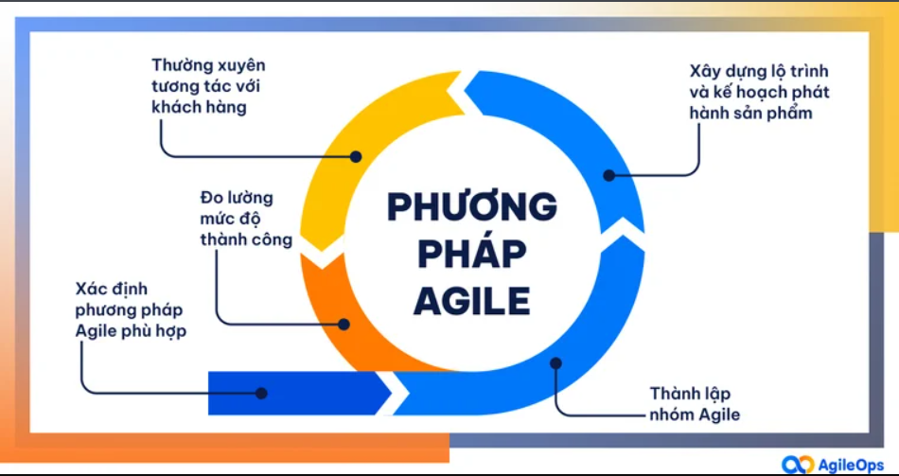

Hình 1 - 1. Sơ đồ quy trình phát triển phần mềm Agile

Nguồn ảnh: AgileOps[13]

**Hình 1 – 1** minh họa chu trình hoạt động của quy trình phát triển phần mềm Agile. Bắt đầu bằng việc xác định phương pháp nào là phù hợp đối với dự án và tệp khách hàng của dự án; tiếp theo là thành lập nhóm Agile, xây dựng lộ trình phát triển sản phẩm đến thường xuyên có sự tương tác với khách hàng bằng việc nhận phản hồi từ sản phẩm sau mỗi Sprint và cuối cùng là đo lường mức độ thành công. Chu trình này được lặp đi lặp lại liên tục cho đến khi hoàn thiện sản phẩm, từ đó thể hiện rõ tính linh hoạt và tính cải tiến không ngừng của phương pháp Agile [13].

## 1.3. Framewok Scrum trong quy trình phát triển phần mềm Agile

Scrum là một framework của Agile, được sử dụng phổ biến trong quá trình quản lý và phát triển phần mềm nhờ tính linh hoạt và khả năng cải tiến liên tục của nó [14]. Nếu mục 1.2 trình bày những nội dung khái quát về phương pháp Agile trong quy trình phát triển phần mềm thì 1.3 tập trung vào Scrum là một trong những framework của Agile hiện đang được quan tâm và sử dụng bởi các đội ngũ phát triển.

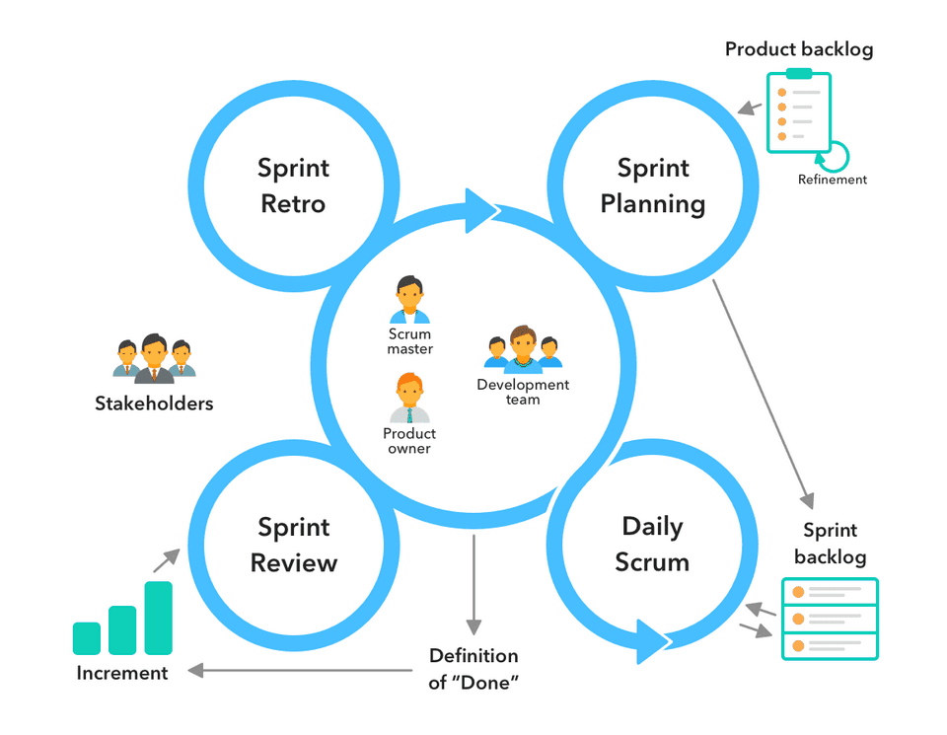

Hình 1 - 2. Sơ đồ chu trình hoạt động của Agile – Scrum

Nguồn ảnh: FPT Shops[12]

#### 1.3.1. Các vai trò chính trong Scrum

**Hình 1 – 2** chỉ ra trong mỗi Sprint của Scrum bao gồm ba vai trò chính [15], trong đó:

**(1) Product Owner** là người đại dện cho khách hàng khi làm việc với dự án, chịu

trách nhiệm xác định giá trị và ưu tiên cho các hạng mục trong Product Backlog.

**(2) Scrum Master** là người hỗ trợ nhóm Scrum hoạt động theo đúng nguyên tắc mà nó đã đề ra.

**(3) Development Team** là nhóm phát triển chịu trách nhiệm xây dựng sản phẩm trong mỗi Sprint

#### 1.3.2. Các hoạt động chính trong một Sprint của Scrum

**Hình 1 – 2**  thể hiện rằng có bốn sự kiện chính được diễn ra trong một Sprint được diễn ra tuần tự theo thứ tự thời gian, bao gồm:

**(1) Sprint Plainning** là cuộc họp mở đầu cho mỗi Sprint, nhằm lập ra kế hoạch chi tiết cho các công việc sẽ được thực hiện trong Sprint tiếp theo. Tại đây nhóm Scrum tiến hành xác định mục tiêu của công việc và lựa chọn các công việc cần ưu tiên hoàn thành trước trong danh sách Product Backlog [12][13].

**(2) Daily Scrum** là cuộc họp ngắn hằng ngày, thường có độ dài khoảng 15 phút, giúp các thành viên trong nhóm cập nhật tiến độ, chia sẻ khó khăn nhằm hoàn thiện đúng tiến độ các mục tiêu được đề ra [12][13].

**(3) Sprint Review** là việc đánh giá kết quả và trình bày bản Increment (phiên bản sản phẩm hoàn chỉnh hoặc được cải tiến, chỉnh sửa), được diễn ra vào cuối của mỗi Sprint. Lúc này, nhóm sẽ nhận phản hồi từ Product Owner và các bên có liên quan để điều chỉnh hướng phát triển sản phẩm trong các Sprint sau đó [12][13].

**(4) Sprint Retrospective** là cuộc họp nội bộ diễn ra vào cuối của Sprint sau Sprint Review để thảo luận, rút kinh nghiệm và đưa ra các cải tiến cần thiết tại các Sprint tiếp theo nhằm giải quyết các vấn đề còn tồn tại trong đội nhóm và dự án nhằm nâng cáo hiệu quả làm việc tại các Sprint kế tiếp [12][13].

## 1.4. Tính phù hợp của mô hình Agile – Scrum với đề tài “Xây dựng website bán máy tính”

Việc lựa chọn mô hình Agile – Scrum cho quy trình phát triển website bán máy tính của chúng em được dựa trên các lý do sau:

**- Khả năng thích ứng nhanh với sự thay đổi (tính linh hoạt):** Trong quá trình xây dựng website, người dùng có thể đưa ra những thay đổi về tính năng, giao diện hoặc những trải nghiệm liên quan. Lúc này, Agile – Scrum sẽ cho phép nhóm phát triển đưa ra những phản hồi nhanh về các thay đổi thông qua các Sprint ngắn và liên tục [13][14].

**- Quản lý dự án theo từng cho kỳ nhỏ và liên tiếp:** Agile – Scrum chia dự án thành các Sprint. Mỗi Sprint lại tạo ra một bản Increment (Phần tăng trưởng của sản phẩm sau mỗi Sprint) sau khi thời gian hoạt động của mỗi Sprint kết thúc. Increment này được kiểm thử và đánh giá ngay nên giúp rủi ro phát sinh trong quá trình hoàn thiện sản phẩm hoàn thiện rõ rệt. Lý do là khi những lỗi xuất hiện được phát hiện sớm và đảm bảo sản phẩm cuối cùng đáp úng được nhu cầu [12][13].

**- Tăng cường sự cộng tác và minh bạch:** Các cuộc họp định kỳ diễn ra trong vòng đời của một Sprint giúp các thành viên nắm rõ tiến độ và khó khăn của đội để đưa ra những giải pháp kịp thời, nâng cao hiệu quả công việc của đội nhóm [12][13].

**- Tối ưu hóa thời gian và nguồn lực:** Scrum giúp đội nhóm ưu tiên vào các tính năng quan trọng, duy trì những giá trị cốt lõi của dự án cho các đối tượng người dùng. Qua đó, chúng em có thể tránh việc phát triển những tính năng chưa thực sự là ưu tiên hàng đầu và tối ưu cho người dùng đồng thời tối ưu hóa nguồn lực có hạn [13][15].

Tóm lại, việc chúng em lựa chọn mô hình Agile – Scrum cho đề tài “Xây dựng website bán máy tính” giúp các thành viên tối ưu hóa những nguồn lực và lợi thế mà nhóm đang sở hữu, tập trung vào những điều trọng yếu của sản phẩm.

# CHƯƠNG 2: KHẢO SÁT NGHIỆP VỤ BÀI TOÁN XÂY DỰNG WEBSITE BÁN MÁY TÍNH

## 2.1. Giới thiệu đề tài

Thương mại điện tử tại Việt Nam đang chứng kiến sự tăng trưởng vượt bậc, đặc biệt trong lĩnh vực bán lẻ thiết bị công nghệ như máy tính, đáp ứng nhu cầu ngày càng cao về học tập, làm việc và giải trí. Các nền tảng trực tuyến mang lại sự tiện lợi, giúp người dùng dễ dàng so sánh giá cả và tiếp cận đa dạng sản phẩm.

Bên cạnh đó, trong một nghiên cứu về xu hướng hành vi người tiêu dùng Việt Nam, có tới khoảng 59% người dùng thường xuyên mua hàng trực tuyến trong khoảng thời gian gần đây và xu hướng này được dự báo sẽ tiếp tục mở rộng[9]. Những hạn chế này đặt ra bài toán phát triển các website chuyên biệt, đáp ứng tốt hơn nhu cầu thị trường và xu hướng kinh tế số.

Từ thực trạng trên, nhóm chúng em chọn đề tài **“Xây dựng website bán máy tính”** nhằm phát triển một nền tảng thương mại điện tử hiệu quả, tích hợp các chức năng như quản lý sản phẩm, giỏ hàng, thanh toán trực tuyến và đánh giá khách hàng. Dự án không chỉ giải quyết nhu cầu thực tiễn mà còn giúp nhóm áp dụng kiến thức phát triển web, rèn luyện kỹ năng lập trình, thiết kế và làm việc nhóm, hướng tới một sản phẩm chất lượng, dễ mở rộng và phù hợp với thị trường.

## 2.2. Thu thập yêu cầu

### 2.2.1. Khảo sát

#### 2.2.1.1. Phỏng vấn

**a. Thực hiện phỏng vấn đối tượng:** người dùng

Bảng 2 - 1. Kế hoạch phỏng vấn đối tượng người dùng

|  |  |
| --- | --- |
| KẾ HOẠCH PHỎNG VẤN | |
| Người được hỏi: Nguyễn Đức Tâm | Người phỏng vấn:Đỗ Thị Ngọc Yến |
| Trạng thái hiện tại: Sinh viên trường Đại học Khoa học và Công nghệ Hà Nội | Thời gian:20/08/2025 |
| **Nội dung:** Tìm hiểu những nhu cầu của người dùng đối với website bán máy tính.  - Xác định nhóm đối tượng người dùng và mục đích sử dụng website bán máy tính.  - Khảo sát trải nghiệm của người dùng gặp phải khi sử dụng website bán máy tính hiện nay.  - Phân tích mong muốn và tiêu chí lựa chọn của người dùng khi mua máy tính trực tuyến. | Thời lượng: 15 phút  5 phút  3 phút  7 phút |

Bảng 2 - 2. Phiếu khảo sát đối tượng người dùng

|  |  |
| --- | --- |
| PHIẾU KHẢO SÁT | |
| Dự án (bài toán): Xây dựng website bán máy tính | Nhóm đối tượng được khai thác: Người dùng |
| Người được hỏi:Sinh viên trường Đại học Khoa học và Công nghệ Hà Nội | Ngày hỏi:Người hỏi: |
| Câu hỏi | Câu trả lời |
| **Câu 1:** Theo bạn, những đối tượng người dùng nào có nhu cầu tiếp cận và sử dụng website bán máy tính? | Mình nghĩ đó có thể bao gồm khách hàng cá nhân mua laptop, doanh nghiệp mua số lượng lớn, kỹ thuật viên công nghệ. Nếu nói về laptop phục vụ cá nhân thì sinh viên lúc nào cũng chiếm một lưc lượng đông đảo. |
| **Câu 2**: Bạn có thể chia sẻ góc nhìn của bạn và những người xung quanh về mục đích sử dụng các website này? | Với cá nhân mình thì các website sẽ được dùng để tìm kiếm thông tin laptop với cấu hình và giá tiền phù hợp của mình. Bạn của mình còn dùng chúng để theo dõi các đợt khuyến mại để mua sản phẩm thích hợp làm quà cho người thân. |
| **Câu 3:** Vậy với vai trò là người dùng, trực tiếp trải nghiệm các trang web này thì bạn thấy có vấn đề nào mà bạn đang gặp phải khi sử dụng chúng không? | Hiện tại mình khá lo lắng về vấn đề giấy tờ và bảo hành khi mua hàng trực tuyến, vì đôi khi thông tin trên web chưa thật sự rõ ràng và mình sợ khó khăn trong việc đổi trả. Do đó, mình thường chỉ tham khảo sản phẩm, giá cả và đánh giá trên website, sau đó đến cửa hàng trực tiếp để mua và nhận giấy tờ bảo hành đầy đủ. |
| **Câu 4:** Vậy khi quyết định mua một chiếc máy tính thì bạn quan tâm đến những tiêu chí nào nhất? | Theo những gì mình được tiếp xúc và cả nhân mình thì đó chính là mục đích sử dụng và túi tiền có lẽ là hai yếu tố mọi người quan tâm nhất. Vì từ đó họ mới có thể xác định được là nên chọn hãng máy với cấu hình và giá cả như nào thì phù hợp. |
| **Câu 5:** Bạn mong muốn trải nghiệm gì khi sử dụng một website bán máy tính? | Yếu tố đầu tiên thường sẽ là giao diện. Giao diện có sự thương hiệu hóa và thân thiện với người dùng như bố cục website, màu sắc, cách các thông tin được trình bày sẽ chiếm phần quan trọng trong việc người dùng sau khi truy cập vào trang web sẽ quyết định ở lại hay thoát khỏi trang web đó. Bên cạnh đó, các chức năng như tìm kiếm nhanh, so sánh sản phẩm, hiển thị thông tin chi tiết rõ ràng và quy trình thanh toán đơn giản, bảo mật cũng là những yếu tố quan trọng. |
| **Đánh giá chung:** Người dùng website bán máy tính đặc biệt là khách hàng cá nhân, với mục đích sử dụng đa dạng như học tập, làm việc, giải trí, hoặc chơi game. Họ ưu tiên giao diện thân thiện, thông tin sản phẩm chi tiết, và giá cả phù hợp nhu cầu. Tuy nhiên, nhiều website còn thiếu thông tin hữu ích, đánh giá sản phẩm hạn chế, và giao diện chưa hấp dẫn, khiến người dùng khó tính thường chọn mua trực tiếp tại cửa hàng. | |

**b. Thực hiện phỏng vấn liên quan đến:** Mô hình tổ chức và công cụ quản lý

Bảng 2 - 3. Kế hoạch phỏng vấn liên quan đến mô hình tổ chức và công cụ quản lý

|  |  |
| --- | --- |
| KẾ HOẠCH PHỎNG VẤN | |
| Người được hỏi:Anh Trần Viết Mạnh | Người phỏng vấn:Nguyễn Thị Huyền Trang |
| **Trạng thái hiện tại:** Quản lý của hàng laptop Phúc Anh – cơ sở 152. Đ. Trần Duy Hưng | **Thời gian:**  25/8/2025 |
| **Nội dung:** Tìm hiểu về mô hình tổ chức của công ty và các công cụ quản lý đang được công ty sử dụng  - Phân tích cơ cấu tổ chức và vai trò của các bộ phận trong công ty/cửa hàng.  - Khảo sát các công cụ, phần mềm và phương pháp quản lý đang được sử dụng. | **Thời lượng:** 10 phút  5 phút  5 phút |

Bảng 2 - 4. Phiếu khảo sát liên quan đến mô hình tổ chức và công cụ quản lý

|  |  |
| --- | --- |
| PHIẾU KHẢO SÁT | |
| **Dự án (bài toán):** Xây dựng website bán máy tính | **Tiểu dự án (phần việc):** Tìm hiểu cơ cấu và công cụ quản lý kèm theo. |
| **Người được hỏi:** Anh Trần Viết Mạnh, quản lý cửa hàng laptop Phúc Anh -  cơ sở 152, Đ. Trần Duy Hưng | **Ngày hỏi:**  25/08/2025  **Người hỏi:**  Nguyễn Thị Huyền Trang |
| **Câu hỏi** | **Câu trả lời** |
| **Câu 1:** Anh có thể mô tả cơ cấu tổ chức và vai trò chính trong cửa hàng/chi nhánh hiện nay không? | - Kinh doanh: đón tiếp khách hàng, tư vấn sản phẩm theo nhu cầu của khách hàng, lên đơn trên phần mềm để các bộ phận sau đó tiếp nhận thông tin để xử lý  - Kho hàng: nhận thông tin trên phần mềm, làm lệnh xuất hàng, in phiếu bảo hành  - Kỹ thuật: tiếp nhận yêu cầu từ phiếu cài đặt trên phần mềm, cài đặt theo yêu cầu, bấm xác nhận khi hoàn thành  - Kế toán: kiểm tra đơn hàng hoàn thành, in hóa đơn cho khách |
| **Câu 2:** Hiện tại cửa hàng đang dùng những công cụ hoặc phần mềm nào để quản lý công việc kinh doanh? | Cửa hàng dùng nhiều phần mềm để sử lý toàn bộ công việc:  - Phần mềm lõi doanh nghiệp ERP: để tiếp nhận toàn bộ thông tin thông tin của khách hàng, hàng hóa, các phiếu yêu cầu xuất hàng và cài đặt…  *-* Phần mềm xuất hóa đơn vì liên quan đến vấn đề thuế nên công ty sẽ phải tuân thủ theo luật hiện hành và sử dụng phần mềm đã được cấp phép đàng hoàng. |
| **Đánh giá chung:** Công ty có các bộ phận phòng ban đảm nhận từng mảng riêng, được quản lý qua phần mềm ERP nhằm quản lý hiệu quả các quá trình vận hành liên quan. Việc sử dụng ERP và phần mềm xuất hóa đơn điện tử hợp pháp giúp công ty tự động hóa công việc, đảm bảo tính minh mạch và sự chuyên nghiệp trong môi trường kinh tế chuyển đổi số. | |

**c. Thực hiện phỏng vấn liên quan đến**: Quản lý sản phẩm

Bảng 2 - 5. Kế hoạch phỏng vấn liên quan đến quản lý sản phẩm

|  |  |
| --- | --- |
| KẾ HOẠCH PHỎNG VẤN | |
| Người được hỏi:Anh Trần Viết Mạnh | Người phỏng vấn:Lê Sĩ Khánh |
| **Trạng thái hiện tại:** Quản lý của hàng laptop Phúc Anh – cơ sở 152. Đ. Trần Duy Hưng | **Thời gian:**  25/08/2025 |
| **Nội dung:** Tìm hiểu về các thức và quy trình quản lý sản phẩm của công ty.  - Tìm hiểu quy trình vận hành sản phẩm từ nhập kho cho đến khi hoàn tất bán hàng.  - Khảo sát phương pháp và các công cụ quản lý hàng tồn kho hiện tại của cửa hàng. | **Thời lượng:** 10 phút  5 phút  5 phút |

Bảng 2 - 6. Phiếu khảo sát liên quan đến quản lý sản phẩm

|  |  |
| --- | --- |
| PHIẾU KHẢO SÁT | |
| **Dự án (bài toán):** Xây dựng website bán máy tính | **Tiểu dự án (phần việc):** Tìm hiểu cách thức và quy trình quản lý sản phẩm của công ty |
| **Người được hỏi:** Anh Trần Viết Mạnh, quản lý cửa hàng laptop Phúc Anh -  cơ sở 152, Đ. Trần Duy Hưng | **Ngày hỏi:**  25/08/2025  **Người hỏi:**  Lê Sĩ Khánh |
| **Câu hỏi** | **Câu trả lời** |
| **Câu 1:** Anh có thể mô tả vòng đời của một sản phẩm từ khi nhập kho đến khi bán cho khách không? | - Nhập hàng: nhân viên nhập hàng sẽ theo nhu cầu thị trường, theo nhóm sản phẩm mới mà tạo lệnh nhập hàng, tạo mã sản phẩm cùng thông số kỹ thuật, cập nhật thông tin lên website.  - Kế toán: Kiểm tra lệnh nhập, kiểm tra công nợ …..  - Kho hàng: kiểm tra hàng, nhập hàng theo lệnh nhập hàng, sau khi nhập. Có yêu cầu xuất hàng thì thực hiện xuất hàng theo đúng yêu cầu kinh doanh.  - Kỹ thuật: cài đặt sản phẩm theo yêu cầu, giao hàng nếu có yêu cần kỹ thuật sử lý tại nơi sử dụng.  - Vận chuyển: tiếp nhận yêu cầu trên phần mềm, giao đến tận nơi cho khách. Hình thức giao hàng đa dạng như trên websie của cửa hàng bên anh đã đăng tải. |
| **Câu 2:** Cửa hàng đang theo dõi và quản lý sản phẩm tồn kho theo cách nào? | Sản phẩm khi nhập vào thì trên phần mềm lõi sẽ hiển thị số lượng tồn kho theo từng mã sản phẩm với từng serial, khi có lệnh xuất, kho hàng sẽ kiểm tra số lượng tồn thực tế với số lượng yêu cầu xuất ra, tạo phiếu xuất hàng theo đúng serial và mã hàng. phần mềm sẽ trừ số lượng tồn kho ngay tức thì. |
| **Đánh giá chung:** Quy trình quản lý sản phẩm và tồn kho của cửa hàng được tổ chức chặt chẽ, có sự cộng tác giữa các bộ phận từ khi nhập hàng đến khi hàng được giao đến tận tay khách hàng. Việc ứng dụng phần mềm lõi giúp theo dõi số lượng và serial sản phẩm chính xác, dữ liệu được cập nhật trên hệ thống khi có sự thay đổi từ thực tế, nâng cao hiệu quả và tính minh bạch trong quản lý hàng hóa. | |

**d. Thực hiện phỏng vấn liên quan đến:** Quản lý đơn hàng

Bảng 2 - 7. Kế hoạch phỏng vấn liên quan đến việc quản lý đơn hàng

|  |  |
| --- | --- |
| KẾ HOẠCH PHỎNG VẤN | |
| Người được hỏi:Anh Trần Viết Mạnh | Người phỏng vấn:Đỗ Thị Ngọc Yến |
| **Trạng thái hiện tại:** Quản lý của hàng laptop Phúc Anh – cơ sở 152. Đ. Trần Duy Hưng | **Thời gian:**  25/08/2025 |
| **Nội dung:** Tìm hiểu về cách thức và quy trình các đơn hàng được quản lý và theo dõi.  - Tìm hiểu quy trình xử lý đơn hàng trực tuyến từ khi khách hàng đặt hàng đến khi quy trình giao hàng hoàn tất.  - Tìm hiểu quy trình bán hàng trực tiếp tại cửa hàng.  - Tìm hiểu phương thức lưu trữ và quản lý thông tin khách hàng. | **Thời lượng:** 10 phút  5 phút  3 phút  2 phút |

Bảng 2 - 8. Phiếu khảo sát liên quan đến quản lý sản phẩm

|  |  |
| --- | --- |
| PHIẾU KHẢO SÁT | |
| **Dự án (bài toán):** Xây dựng website bán máy tính | **Tiểu dự án (phần việc):** Tìm hiểu quy trình quản lý sản phẩm của cửa hàng. |
| **Người được hỏi:** Anh Trần Viết Mạnh, quản lý cửa hàng laptop Phúc Anh -  cơ sở 152, Đ. Trần Duy Hưng | **Ngày hỏi:**  25/08/2025  **Người hỏi:**  Đỗ Thị Ngọc Yến |
| **Câu hỏi** | **Câu trả lời** |
| **Câu 1:** Anh có thể mô tả giúp em quy trình xử lý một đơn hàng online từ lúc khách đặt đến khi giao nhận hoàn tất? | Khi có yêu cầu đặt hàng online:  - Tiếp nhận thông tin: Kinh doanh là người tiếp nhận thông tin và liên hệ xác nhận lại với khách hàng.  - Tạo phiếu bán hàng: Kinh doanh thực hiện kiểm tra tồn kho, lên đơn hàng, tạo các yêu cầu xuất hàng, cài đặt và giao hàng.  - Xuất hàng: kho hàng xác nhận đơn hàng và thực hiện xuất kho  - Cài đặt: Kỹ thuật cài đặt sản phẩm theo yêu cầu của khách hàng.  - Giao hàng: Vận chuyển giao đến địa chỉ theo yêu cầu khách hàng, kiểm tra thực hiện thanh toán với kế toán.  - Kế toán: Kiểm tra nguồn tiền, thông báo cho bộ phận vận chuyển, thực hiện thao tác nghiệp vụ trên phần mềm. |
| **Câu 2:** Vậy còn với khách mua trực tiếp tại cửa hàng, quy trình bán hàng được thực hiện như thế nào? | Khi khách hàng tiến hành mua hàng trực tiếp tại cửa hàng:  - Quy trình giống với khi nhận đơn hàng online qua website. Nhưng có một điểm khách là khách hàng không yêu cầu bên cửa hàng giao hàng.  - Còn đối với thông tin của khách hàng sẽ được lưu trên phần mêm lõi, lưu trữ trên máy chủ riêng. |
| **Câu 3:** Thông tin khách hàng hiện nay được lưu trữ và quản lý như thế nào? | Thông tin khách hàng cần có tối thiểu số điện thoại và họ tên, Kinh Doanh sẽ là người thu thập thông tin và cập nhật vào hệ thống, thông tin khách lưu nội bộ không được phép truyền thông tin ra ngoài, thông tin có được dùng để chăm sóc khách hàng sau bán. |
| **Đánh giá chung:** Quy trình quản lý đơn hàng của cửa hàng được quản lý chặt chẽ, có sự phối hợp của các bộ phận từ kinh doanh, kho, kỹ thuật đến kế toàn và vận chuyển (đối với các đơn hàng đặt trực tuyến). Cả đơn hàng trực tuyến và trực tiếp đều được theo dõi và quản lý trên phần mềm lõi, giúp đảm bảo tính minh bạch và bảo mật thông tin khách hàng hiệu quả. | |

**e. Thực hiện phỏng vấn liên quan đến:** Quản lý bảo hành và sửa chữa

Bảng 2 - 9. Kế hoạch phỏng vấn liên quan đến quản lý bảo hành và sửa chữa

|  |  |
| --- | --- |
| KẾ HOẠCH PHỎNG VẤN | |
| Người được hỏi:Anh Trần Viết Mạnh | Người phỏng vấn:Đỗ Thị Ngọc Yến |
| **Trạng thái hiện tại:** Quản lý của hàng laptop Phúc Anh – cơ sở 152. Đ. Trần Duy Hưng | **Thời gian:**  25/08/2025 |
| **Nội dung:** Tìm hiểu về cách thức và quy trình các đơn hàng được bảo hành và sửa chữa.  - Tìm hiểu quy trình bảo hành và sửa chữa sản phẩm.  - Tìm hiểu quy xử lý đổi, trả sản phẩm. | **Thời lượng:** 8 phút  5 phút  3 phút |

Bảng 2 - 10. Phiếu khảo sát liên quan đến quản lý bảo hành và sửa chữa

|  |  |
| --- | --- |
| PHIẾU KHẢO SÁT | |
| **Dự án (bài toán):** Xây dựng website bán máy tính | **Tiểu dự án (phần việc):** Tìm hiểu quy trình bảo hành và sửa chữa sản phẩm |
| **Người được hỏi:** Anh Trần Viết Mạnh, quản lý cửa hàng laptop Phúc Anh -  cơ sở 152, Đ. Trần Duy Hưng | **Ngày hỏi:**  25/08/2025  **Người hỏi:**  Đỗ Thị Ngọc Yến |
| **Câu hỏi** | **Câu trả lời** |
| **Câu 1:** Anh có thể chia sẻ quy trình tiếp nhận và xử lý bảo hành hoặc sửa chữa khi khách mang sản phẩm đến? | - Tiếp nhận sản phẩm: Kinh doanh hoặc Kế toán, thường là Kinh doanh tiếp nhận cùng hóa đơn mua hàng, phiếu bảo hành và số serial để xác định thời hạn, chính sách bảo hành. Sau đó, lập phiếu tiếp nhận bảo hành hoặc sửa chữa trên phần mềm lõi và bàn giao biên nhận cho khách hàng.  - Phân loại sản phẩm: Sản phẩm cần bảo hành được chuyển đến cho Kỹ thuật để kiểm tra tình trạng máy, xác định nguyên nhân gây lỗi và phân loại xem sản phẩm có thuộc diện bảo hành hay không.  - Xử lý bảo hành: Đối với sản phẩm không thuộc vào diện bảo hành, Kỹ thuật sẽ báo lỗi và chi phí sửa chữa. Kinh doanh liên hệ khách hàng để xác nhận. Nếu khách đồng ý thì Kế toán lập phiếu thu và Kỹ thuật tiến hành sửa chữa. |
| **Câu 2:** Trong trường hợp khách hàng yêu cầu đổi hoặc trả sản phẩm thì cửa hàng thường xử lý như thế nào? | - Tiếp nhận yêu cầu: Kinh doanh tiếp nhận phản hồi của khách hàng, kiểm tra hóa đơn, phiếu bảo hành, serial và sản phẩm sau đó lập phiếu yêu cầu đổi/trả trên hệ thống lõi.  - Kiểm tra sản phẩm: Kho và Kỹ thuật phối hợp cùng kiểm tra tình trạng sản phẩm, xác định lỗi kỹ thuật hay lỗi do người dùng gây ra, seal của sản phẩm còn nguyên hay đã mất rồi lập biên bản xác nhận.  - Nếu lỗi của sản phẩm do nhà sản xuất gây nên trong thời hạn quy định thì cửa hàng tiến hành theo chính sách đã quy định để đổi mới cho khách. Còn không lỗi thì chỉ đổi trả khi sản phẩm còn nguyên seal và cần có sự phê duyệt của quản lý cửa hàng hoặc trưởng bộ phận kinh doanh.  - Xử lý trên hệ thống: Kinh doanh cập nhật trạng thái sản phẩm trên phần mềm lõi. Kê toán lập phiếu chi hoặc hóa đơn điều chỉnh, thực hiện đổi trả (có thể thêm chi phí phát sinh đổi trả tùy trường hợp). Kho hành nhập lại sản phẩm cũ và xuất ra sản phẩm mới theo quy định.  - Kinh doanh thông báo cho khách hàng, bàn giao sản phẩm và chứng từ kèm theo. Các quy trình và chứng từ được thực hiện và lưu trên hệ thống lõi. |
| **Câu 3:** Thông tin khách hàng hiện nay được lưu trữ và quản lý như thế nào? | Thông tin khách hàng cần có tối thiểu số điện thoại và họ tên, Kinh Doanh sẽ là người thu thập thông tin và cập nhật vào hệ thống, thông tin khách lưu nội bộ không được phép truyền thông tin ra ngoài, thông tin có được dùng để chăm sóc khách hàng sau bán. |
| **Đánh giá chung:** Quy trình bảo hành, sửa chữa và xử lý đổi/trả được tổ chức chặt chẽ bởi các bộ phận Kinh doanh, Kho, Kỹ thuật và Kế toán và các cấp quản lý khi cần. Quy trình được lưu trữ minh bạch và đầy đủ trên phần mềm lõi, bảo mật dữ liệu khách hàng và nâng cao hiệu quả dịch vụ hậu mãi. | |

**f. Thực hiện phỏng vấn liên quan đến:** Quản lý tài chính và chứng từ

Bảng 2 - 11. Kế hoạch phỏng vấn liên quan đến quản lý tài chính và chứng từ

|  |  |
| --- | --- |
| KẾ HOẠCH PHỎNG VẤN | |
| Người được hỏi:Anh Trần Viết Mạnh | Người phỏng vấn:Nguyễn Thị Huyền Trang |
| **Trạng thái hiện tại:** Quản lý của hàng laptop Phúc Anh – cơ sở 152. Đ. Trần Duy Hưng | **Thời gian:**  25/08/2025 |
| **Nội dung:** Tìm hiểu về cách quản lý tài chính và chứng từ.  - Tìm hiểu quy trình quản lý và lưu trữ thông tin nhà cung cấp, công nợ và thanh toán.  - Tìm hiểu các loại hóa đơn, chứng từ được lập trong hoạt động kinh doanh của cửa hàng/công ty.  - Tìm hiểu quy trình lập và kiểm duyệt hóa đơn.  - Mục đích của các báo báo được lập của cửa hàng. | **Thời lượng:** 15 phút  6 phút  3 phút  3 phút  3 phút |

Bảng 2 - 12. Phiếu khảo sát liên quan đến quản lý tài chính và chứng từ

|  |  |
| --- | --- |
| PHIẾU KHẢO SÁT | |
| **Dự án (bài toán):** Xây dựng website bán máy tính | **Tiểu dự án (phần việc):** Tìm hiểu quy trình quản lý tài chính và chứng từ của cửa hàng |
| **Người được hỏi:** Anh Trần Viết Mạnh, quản lý cửa hàng laptop Phúc Anh -  cơ sở 152, Đ. Trần Duy Hưng | **Ngày hỏi:**  25/08/2025  **Người hỏi:**  Nguyễn Thị Huyền Trang |
| **Câu hỏi** | **Câu trả lời** |
| **Câu 1:** Cửa hàng hiện đang quản lý và lưu trữ thông tin nhà cung cấp như thế nào? | - Thông tin thiết yếu cần lưu lại của nhà cung cấp như tên, mã số thuế, địa chỉ, thông tin liên hệ, các điều khoản theo hợp đồng giao dịch, công nợ, danh sách các sản phẩm hay là lịch sử giao dịch. Cửa hàng cần lưu lại để phục vụ cho các bên như kho hay kế toán thanh toán công nợ, quản lý nhập hàng.  - Các thông tin này bên anh đều được lưu trữ trên phần mềm lõi và có các bộ phận, phòng ban riêng phụ trách quản lý. Kế toán thì chịu trách nhiệm cập nhật công nợ và các hóa đơn kèm theo, kho hàng xác nhận việc nhập hàng, kinh doanh thì sẽ đề xuất những sản phẩm nào nên được nhập. |
| **Câu 2:** Anh có thể cho em biết là những loại hóa đơn, chứng từ nào thường sẽ được lập trong hoạt động kinh doanh của cửa hàng? | - Nhập hàng: Khi nhập hàng từ nhà cung cấp, kế toán lập phiếu nhập kho, hợp đồng mua bán và hóa đơn GTGT (giá trị gia tăng) điện tử để phục vụ cho việc lưu trữ và đối chiếu công nợ.  - Bán hàng: Khi bán hàng cho khách, phiếu bán hàng, hóa đơn điện tử và phiếu xuất kho sẽ được tạo qua các hệ thống lõi,  - Quy trình bảo hành và sửa chữa: Cửa hàng bên anh sẽ tiến hành lập phiếu tiếp nhận, phiếu sửa chữa hoặc phiếu thu chi nếu quy trình này phát sinh chi phí.  - Ngoài ra còn các hóa dơn phục vụ cho việc vận hành hoạt động cửa hàng như vận chuyển, lương nhân viên, team building... đều được ghi lại phục vụ cho việc đối soát. |
| **Câu 3:** Anh có thể cho em biết về quy trình lập và kiểm duyệt hóa đơn diễn ra như thế nào? | - Kế toán lập hóa đơn thuế GTGT điện tử trên dữ liệu từ phần mềm lõi.  - Với những đơn hàng có giá trị lớn hoặc có chiết khấu đặc biệt phải qua quản lý của hàng và kế toán trưởng ký duyệt.  - Hóa đơn được lưu trữ trên hệ thống qua hóa đơn điện tử và đồng bộ với hệ thống lõi và được đối soát, báo cáo định kỳ bởi kế toán. |
| **Câu 4:** Vậy các báo cáo liên quan đến daonh thu, chi phí và tồn kho của cửa hàng được lập và sử dụng cho mục đích gì? | - Hệ thống lõi tổng hợp dữ liệu từ các bộ phận và phòng ban, phần mềm hóa đơn điện tử để hỗ trở đối chiếu số liệu, kho thực thiện kiểm kê định kỳ để đảm bảo tính chính xác.  - Các báo cáo cửa hàng anh đang sử dụng có báo doanh thu, chi phí và tồn kho chi tiết theo thời gian, sản phẩm, chi nhánh... thực hiện để đưa ra quyết định trong việc kinh doanh, nhập hàng, khuyến mãi. |
| **Đánh giá chung:** Việc quản lý tài chính và chứng từ được lưu lại đẩy đủ, có sự kết hợp của các bộ phận kế toán, kinh doanh và kho thông qua hệ thống lõi và phần mềm hóa đơn điện tử theo quy định của nhà nước. Các chứng từ và báo cáo được lưu lại giúp kiểm soát công nợ, các giao dịch và lưu trữ chứng từ hiệu quả, giúp nâng cao tính minh bạch và phục vụ đối soát sau này. | |

**g. Thực hiện phỏng vấn liên quan đến:** Quản lý chiến lược kinh doanh

Bảng 2 - 13. Kế hoạch phỏng vấn liên quan đến quản lý chiến lược kinh doanh

|  |  |
| --- | --- |
| KẾ HOẠCH PHỎNG VẤN | |
| Người được hỏi:Anh Trần Viết Mạnh | Người phỏng vấn:Lê Sĩ Khánh |
| **Trạng thái hiện tại:** Quản lý của hàng laptop Phúc Anh – cơ sở 152. Đ. Trần Duy Hưng | **Thời gian:**  25/08/2025 |
| **Nội dung:** Tìm hiểu về cách quản lý chiến lược kinh doanh.  - Tìm hiểu quy trình xây dựng và triển khai chương trình khuyến mãi của cửa hàng.  - Tìm hiểu hoạt động vận hành và điều phối hoạt động giữa các chi nhánh. | **Thời lượng:** 10 phút  7 phút  3 phút |

Bảng 2 - 14. Phiếu khảo sát liên quan đến quản lý chiến lược kinh doanh

|  |  |
| --- | --- |
| PHIẾU KHẢO SÁT | |
| **Dự án (bài toán):** Xây dựng website bán máy tính | **Tiểu dự án (phần việc):** Tìm hiểu quy trình kinh doanh của cửa hàng |
| **Người được hỏi:** Anh Trần Viết Mạnh, quản lý cửa hàng laptop Phúc Anh -  cơ sở 152, Đ. Trần Duy Hưng | **Ngày hỏi:**  25/08/2025  **Người hỏi:**  Lê Sĩ Khánh |
| **Câu hỏi** | **Câu trả lời** |
| **Câu 1:** Cửa hàng của anh thường triển khai một chương trình khuyến mãi theo quy trình nào? | - Kinh doanh đảm nhiệm đề xuất chường trình khuyến mãi dựa trên tình hình thị trường, lượng tồn kho, doanh thu hoặc các dịp đặc biệt trong năm. Nội dung gồm combo, giảm giá, tặng quà, các dịch vụ trả góp.  - Sau khi được phê duyệt thì kế toán rà soát ngân sách, đánh giá những chi phí và tác động kèm theo.  - Kho tiến hành kiểm tra số lượng hàng tồn, đảm bảo nguồn cung đủ.  - Kỹ thuật sắp xếp nhân lực hỗ trợ nếu chương trình có sản phẩm cần cài đặt, bảo hành hoặc các dịch vụ kèm theo.  - Kinh doanh cập nhật nội dung khuyến mãi lên website, thực hiện các hoạt động tuyên truyền cho chương trình.  - Chương trình khuyến mãi được đồng bộ lên hệ thống lõi khi có đơn hàng được thiết lập, dữ liệu được đồng bộ với các bộ phân kế toán.  - Trong thời gian triển khi thì KD theo dõi, báo cáo hiệu quả của chương trình. Kế toán lập báo cáo tổng hợp doanh thu, chi phí khuyến mãi, lợi nhuận thực tế thu được là bao nhiêu. Dịch vụ chăm sóc khách hàng cũng được đẩy mạnh để đánh giá độ quan tâm của tệp khách hàng cũ. |
| **Câu 2:** Theo em được biết thì hiện có từ 2 chi nhánh trở lên, hệ thống quản lý đang được vận hành và phối hợp giữa các chi nhánh như thế nào? | - Tồn kho và điều phối hàng hóa ồng bộ dữ liệu tồn kho theo mã hàng, serial cửa từng chi nhánh. Nếu chi nhánh hiện tại hết háng, tiến hành điều chuyển nội bộ hoặc hướng khách hàng sang chi nhánh khác.  - Mỗi chi nhánh phát hành hóa đơn, ghi nhận doanh thu theo chi nhánh trực tiếp.  - Hệ thống lõi tổng hợp và lưu trữ dữ liệu, lập báo cáo theo chi nhánh và báo cáo tổng hợp. Hệ thống lõi hiển thị dữ liệu theo các cấp được phân quyền tương ứng. |
| **Đánh giá chung:** Hoạt độngquản lý chiến lược kinh doanh được triển khai khá quy củ, các quy trình đều có sự kết hợp của cá bộ phận trong cửa hàng và với chi nhánh với nhau. Các hoạt động điều phối hàng hóa, khuyến mãi, kiểm soát danh thu – chi phí được thực hiện đồng bộ trên hệ thống lõi và các quy trình thực tế, giúp nâng cao hiệu quả vận hành và hỗ trợ ra quyết định kịp thời. | |

**Báo cáo sau phỏng vấn:**

**- Người thực hiện:** Đỗ Thị Ngọc Yến

**- Những người được phỏng vấn:**

+ Nguyễn Đức Tâm, sinh viên trường Đại học Khoa học và Công nghệ Hà Nội, từng là nhân viên bán thời gian tại cửa hàng bán máy tính.

+ Anh Trần Viết Mạnh, quản lý cửa hàng laptop Phúc Anh -  cơ sở 152, Đ. Trần Duy Hưng.

**- Mục tiêu:**

+ Tìm hiểu thói quen và nhu cầu của người dùng đối với website bán máy tính.

+ Xác định các vấn đề và khó khăn khi sử dụng website bán máy tính.

+ Đánh giá mong muốn về chức năng và trải nghiệm của người dùng trên website.

+ Đề xuất các tính năng cần thiết để cải thiện hiệu quả vận hành và trải nghiệm mua sắm.

**- Nội dung:**

+ Thói quen sử dụng website bán máy tính: Sinh viên như Nguyễn Đức Tâm dùng website để tìm laptop phù hợp học tập, chơi game, hoặc theo dõi khuyến mãi. Quản lý cửa hàng như anh Trần Viết Mạnh tập trung vào quản lý sản phẩm, khách hàng, đơn hàng, và tối ưu trải nghiệm mua sắm với giao diện thân thiện, tìm kiếm nhanh, và thông tin chi tiết.

+ Khó khăn khi sử dụng website: Sinh viên thấy thông tin sản phẩm và đánh giá còn hạn chế so với các sàn thương mại điện tử lớn như Shopee, giao diện chưa đủ hấp dẫn. Chủ cửa hàng cần website xử lý 100-200 người dùng đồng thời, tải nhanh dưới 1 giây, và đảm bảo bảo mật dữ liệu theo luật Việt Nam 2025.

+ Nhu cầu của người dùng đối với website: Người dùng mong muốn giao diện thân thiện, hỗ trợ tìm kiếm theo từ khóa và bộ lọc (giá, cấu hình, danh mục), so sánh sản phẩm trực quan, thanh toán đa dạng (COD, thẻ, ví điện tử), theo dõi đơn hàng minh bạch qua email/SMS, và quản lý tài khoản cá nhân (thông tin, lịch sử đơn hàng, danh sách yêu thích). Website cần tương thích đa thiết bị (mobile, PC, tablet) và trình duyệt (Chrome, Firefox, Edge, Safari), đảm bảo uptime 99% với sao lưu dữ liệu hàng ngày.

+ Đề xuất cải tiến chức năng của website: Tích hợp tìm kiếm thông minh với gợi ý từ khóa, bộ lọc chi tiết, và so sánh sản phẩm (2-4 máy) theo thông số kỹ thuật. Thêm đánh giá sao, review từ khách hàng (duyệt qua AI để chống spam). Quy trình thanh toán cần đơn giản, hỗ trợ đa phương thức, tích hợp ngân hàng/ví điện tử. Cần bảo mật dữ liệu bằng mã hóa, chống hack, và có máy chủ phụ để đảm bảo hoạt động ổn định, đặc biệt trong mùa cao điểm. Giao diện nên phân loại sản phẩm theo nhóm đối tượng (sinh viên, văn phòng, game thủ) để tăng trải nghiệm và giữ chân khách hàng.

#### 2.2.1.2. Bảng hỏi

**a. Đối tượng khách hàng**

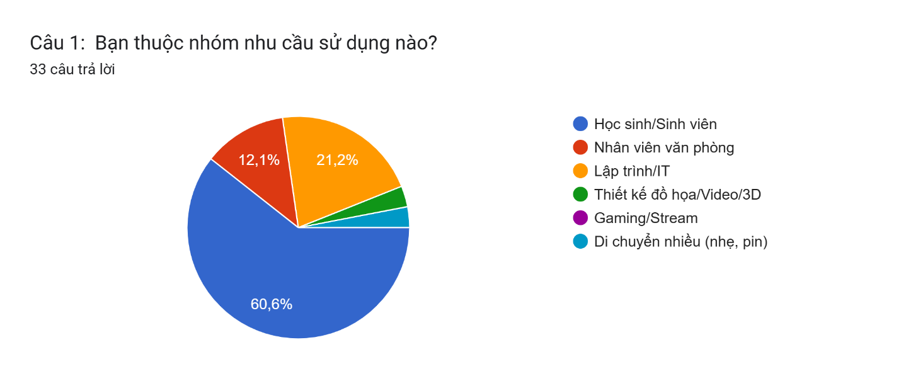

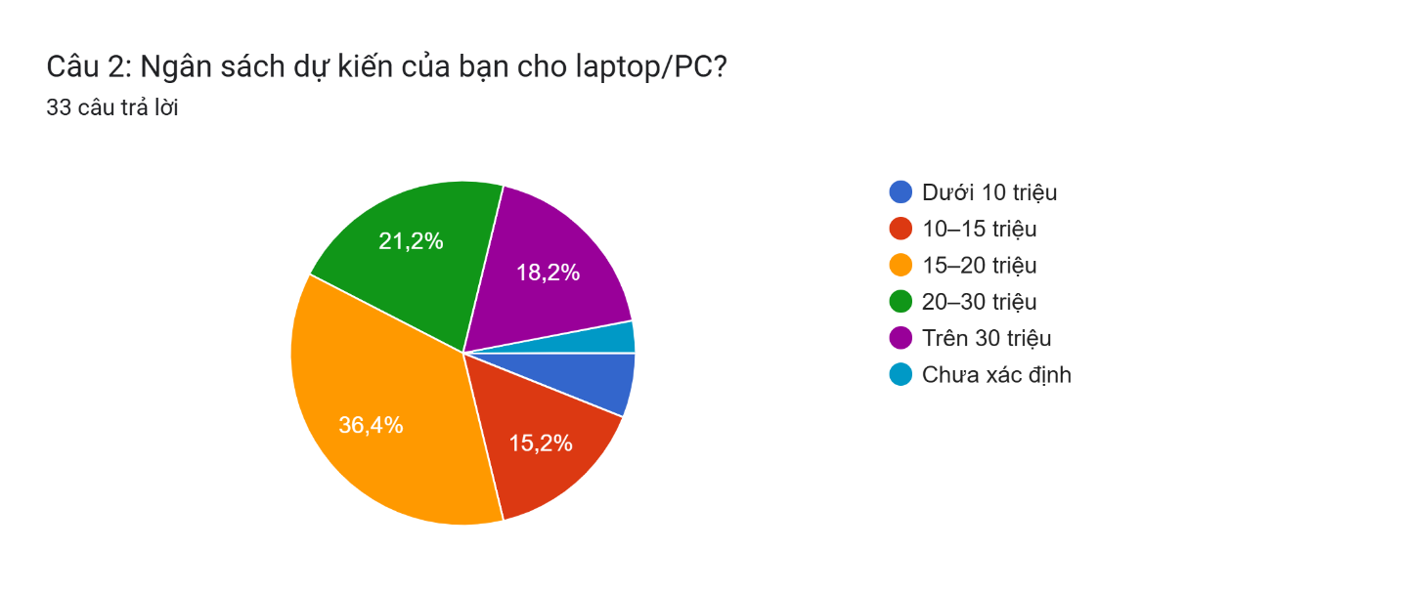

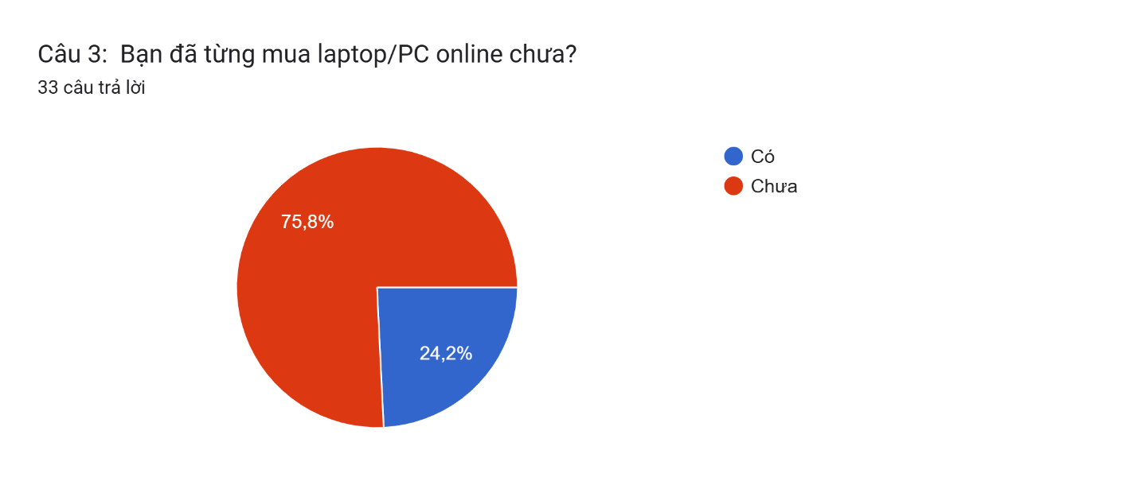

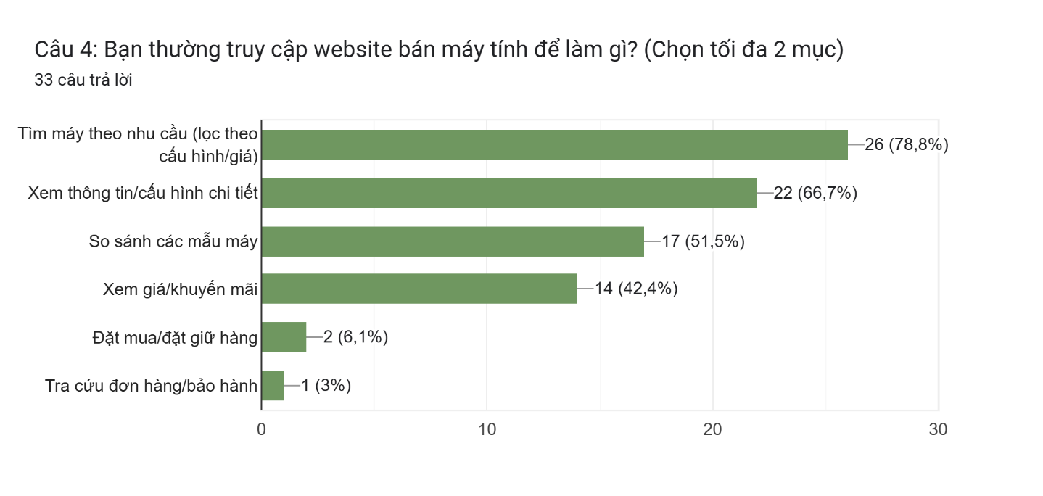

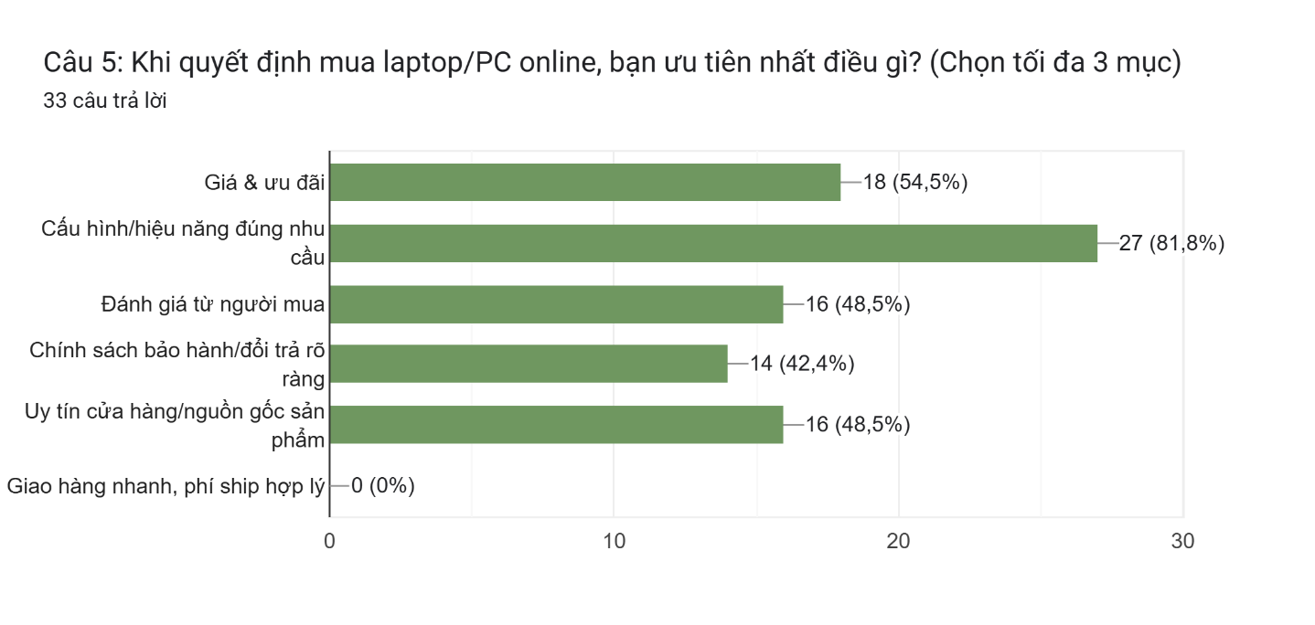

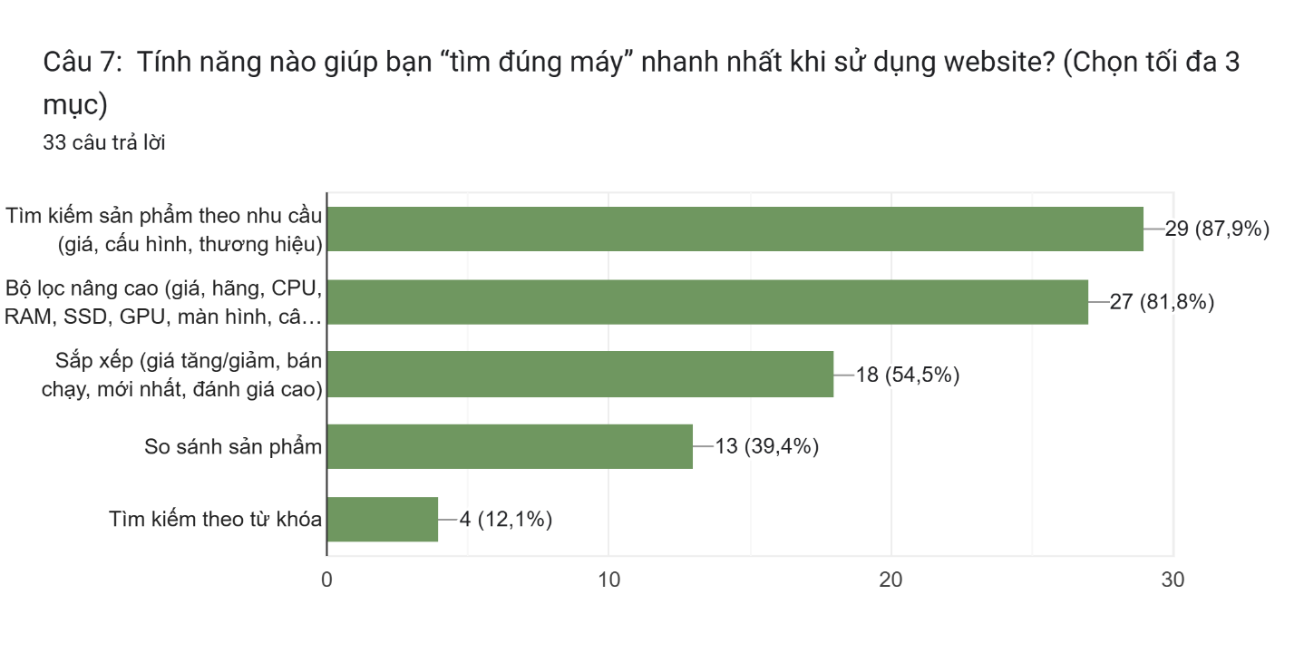

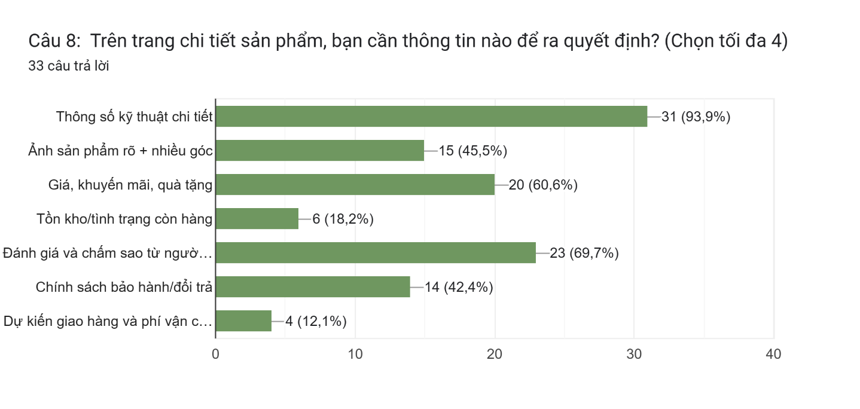

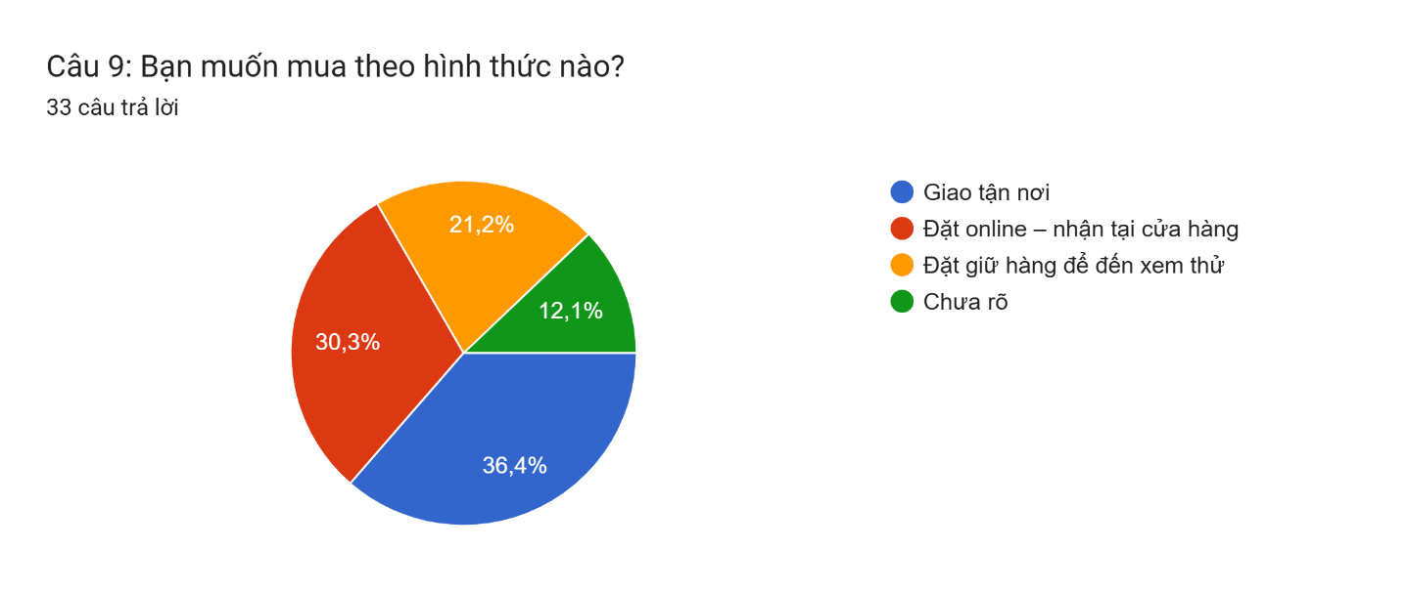

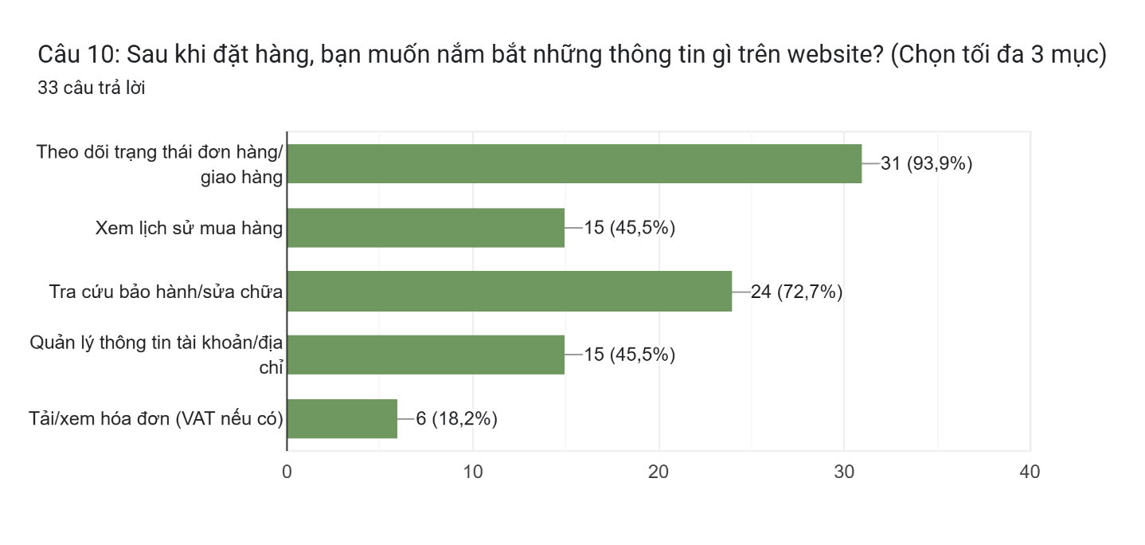

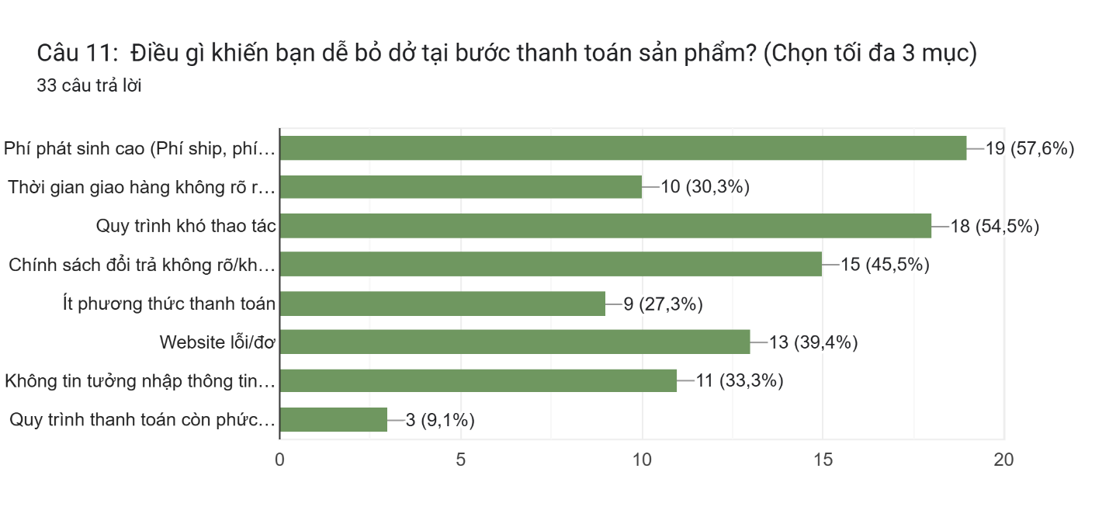

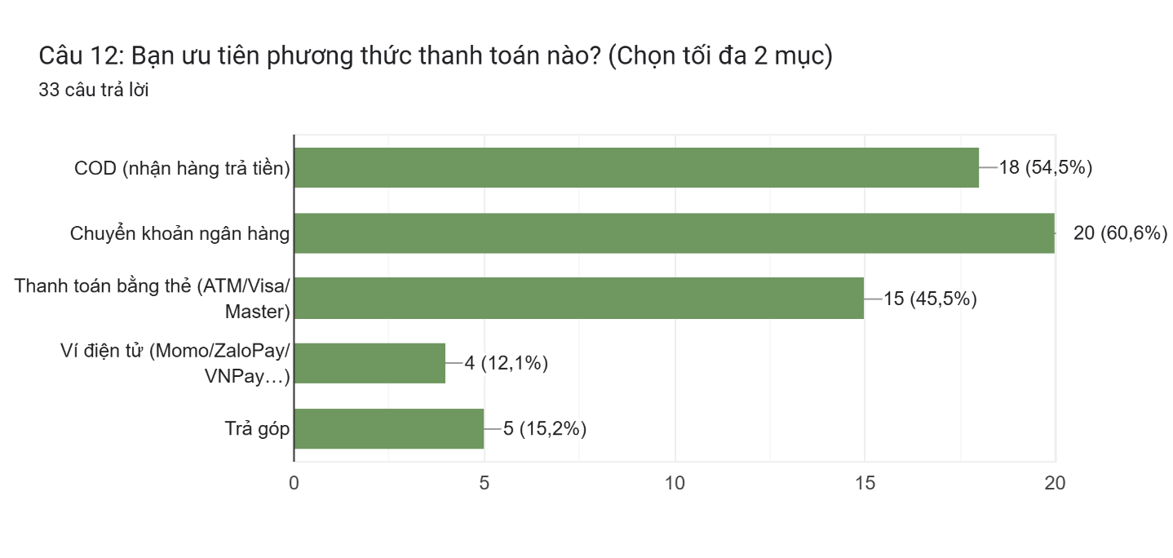

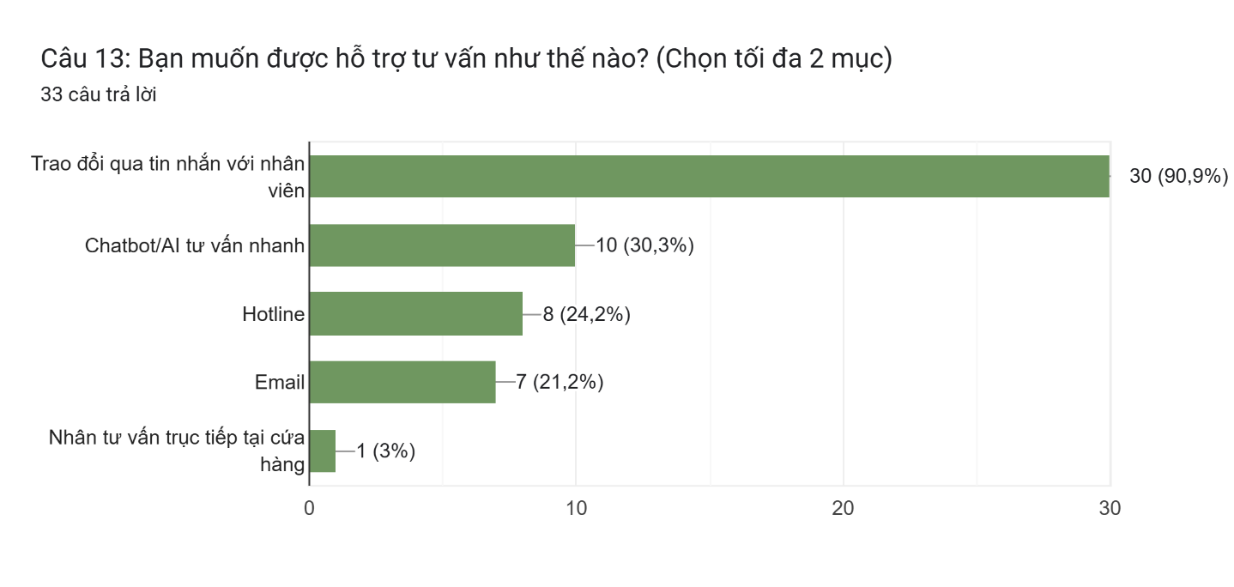

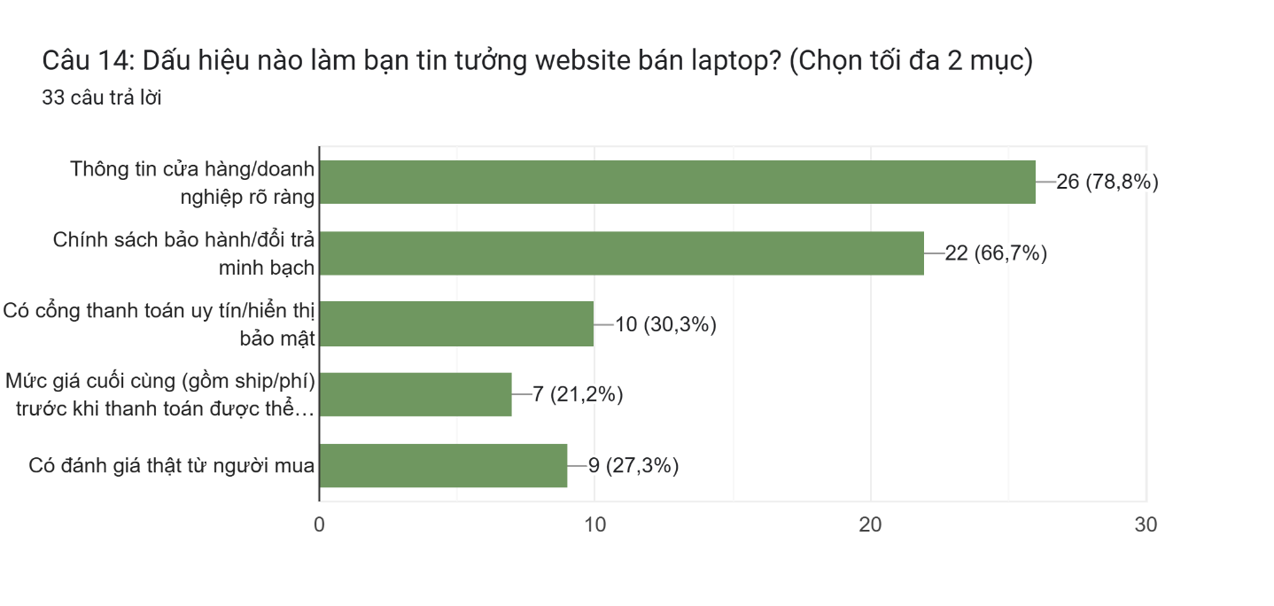

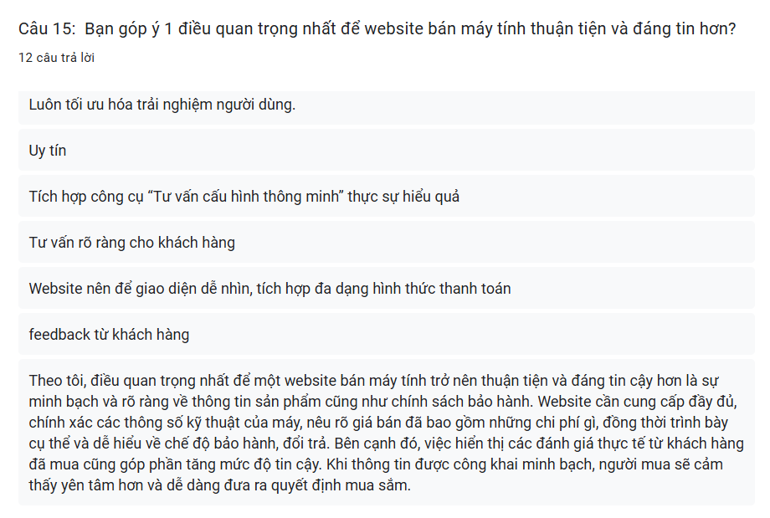

Hình 2 - 1. Khảo sát đối tượng người dùng cho website bán máy tính

**b. Đối tượng nhân viên**

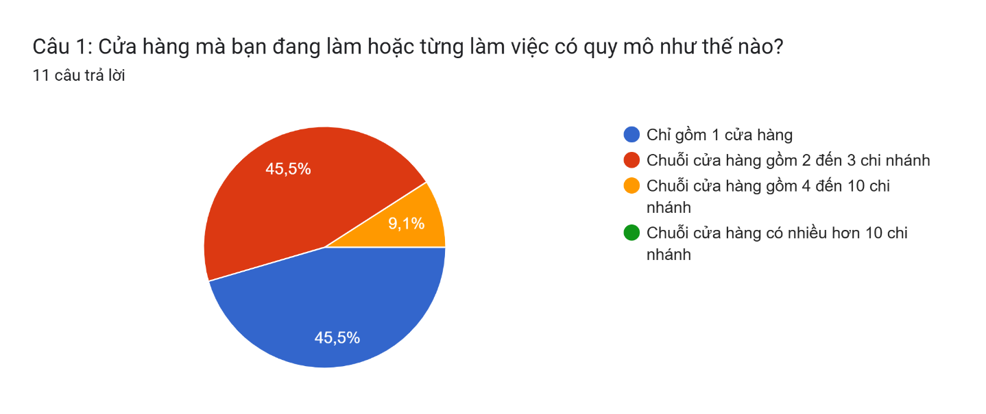

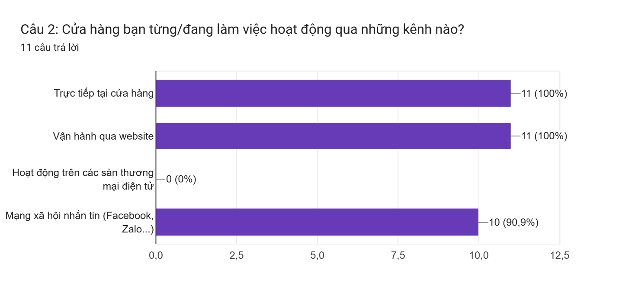

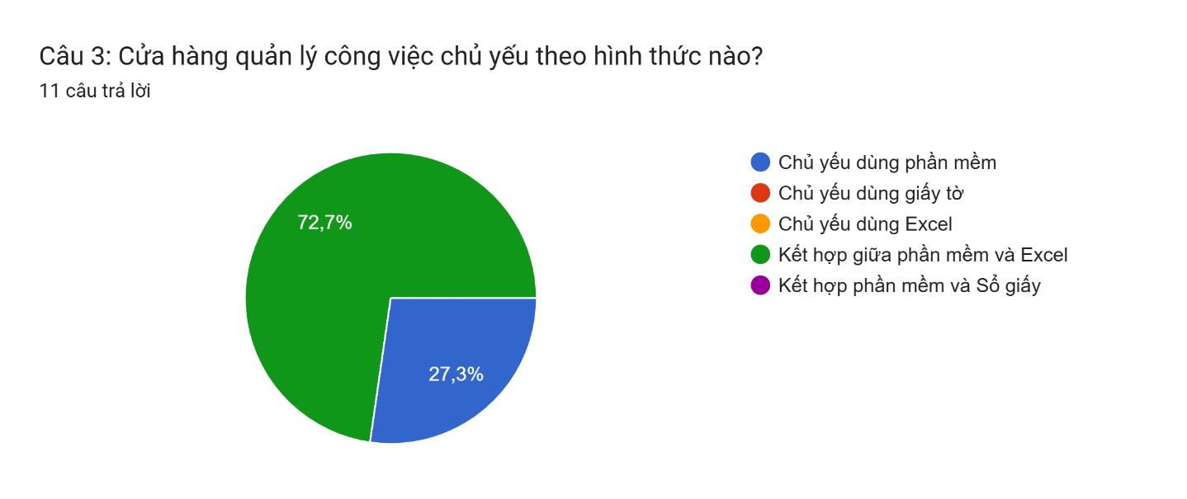

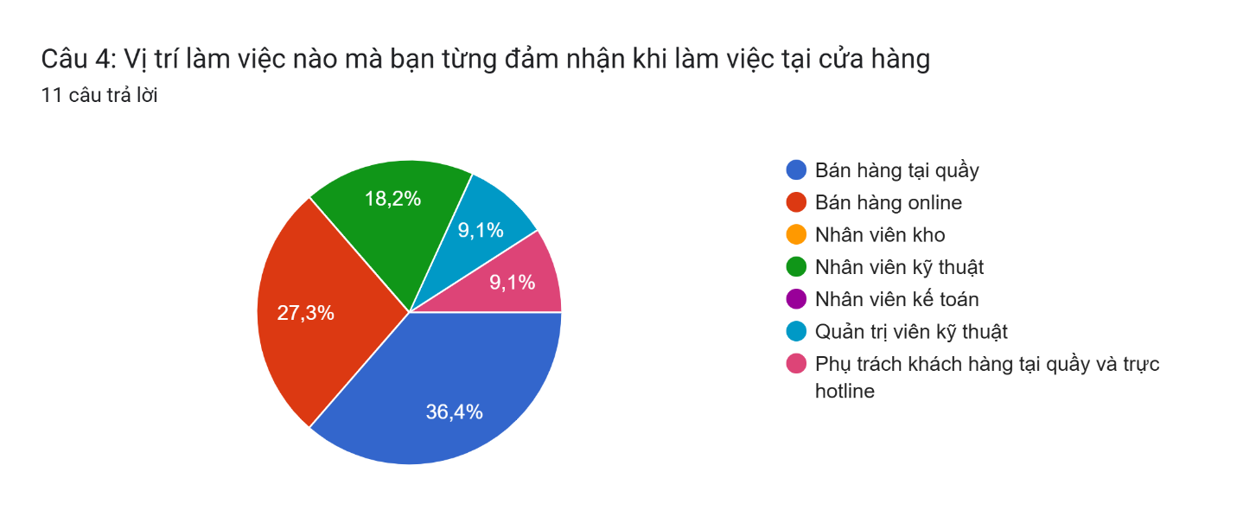

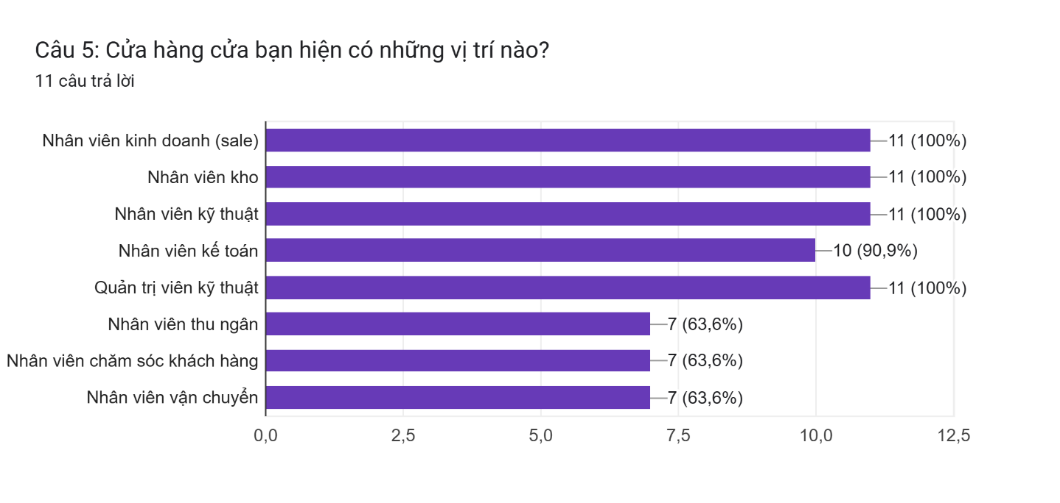

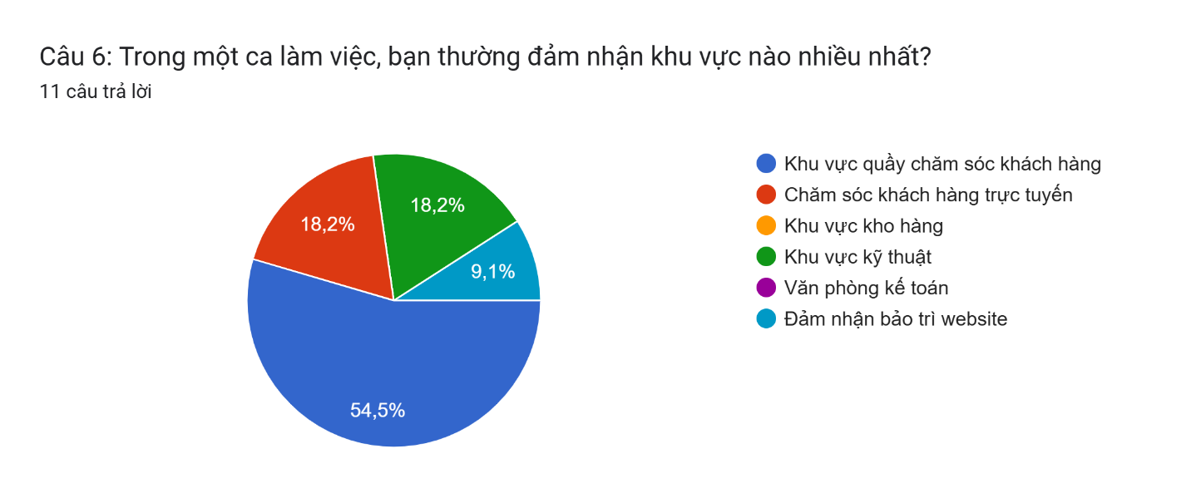

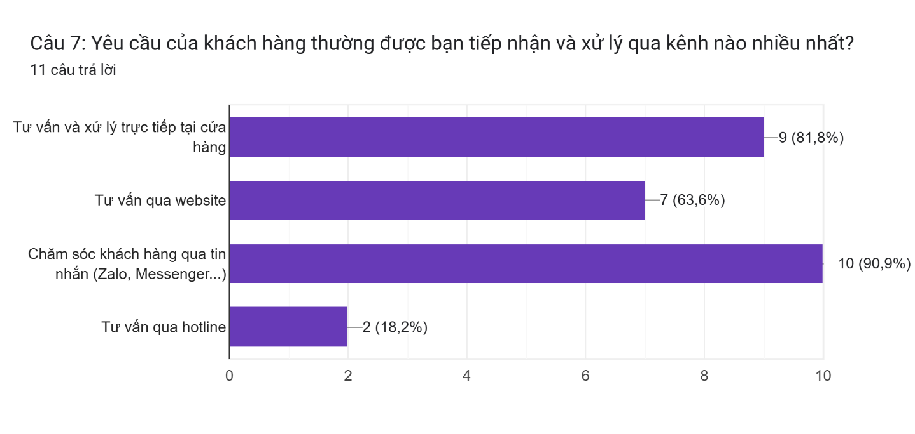

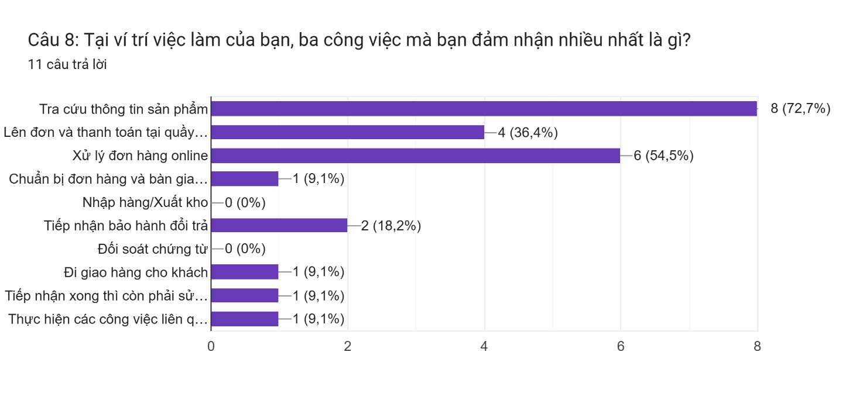

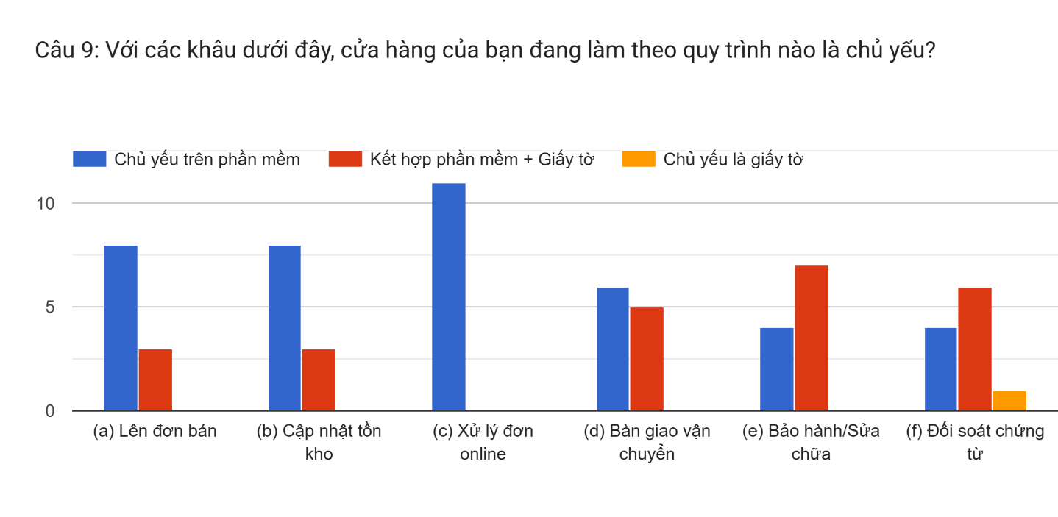

Hình 2 - 2. Khảo sát đối tượng nhân viên cho website bán máy tính

**c. Đối tượng chủ cửa hàng**

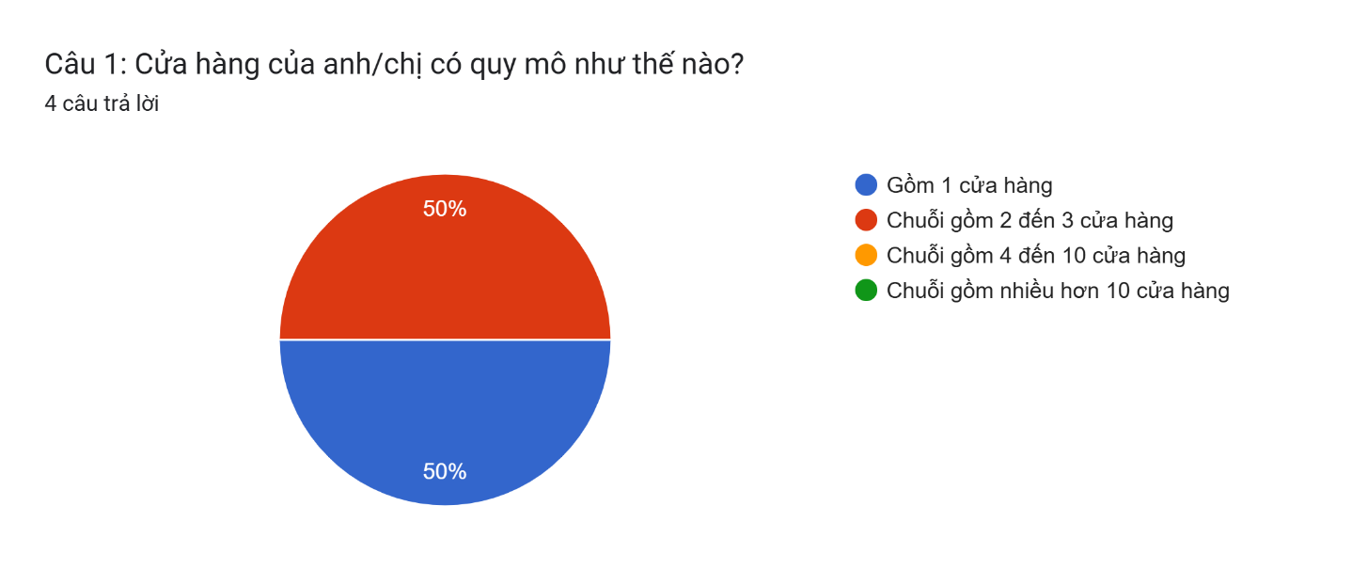

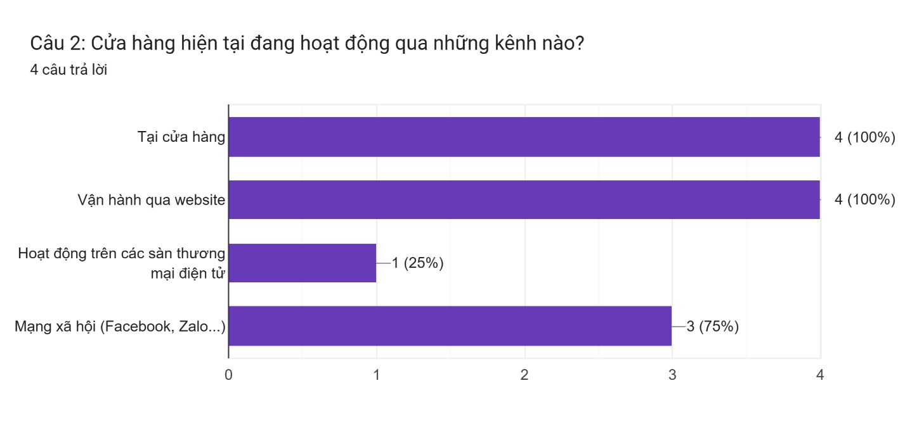

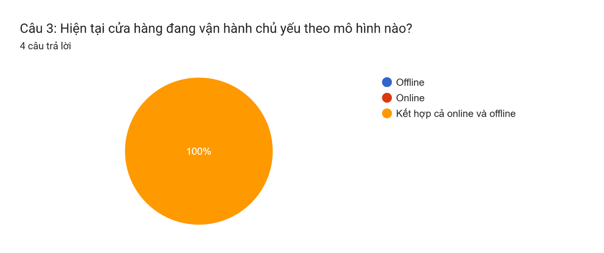

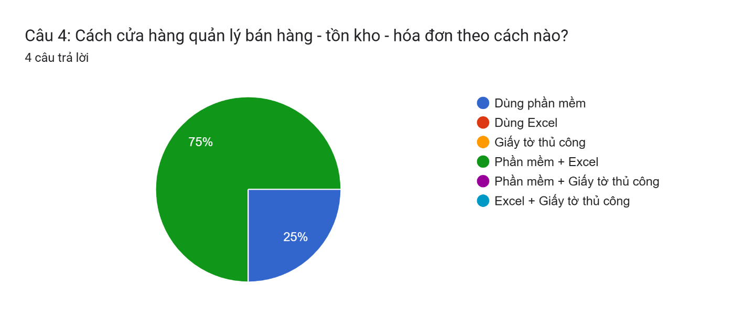

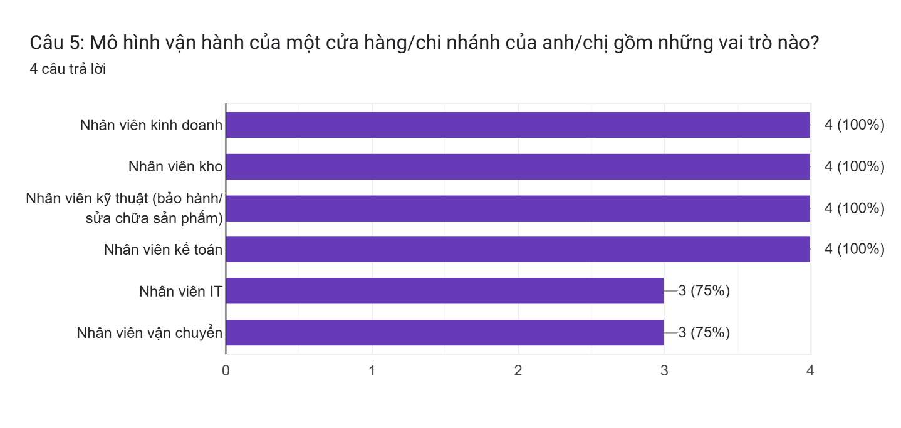

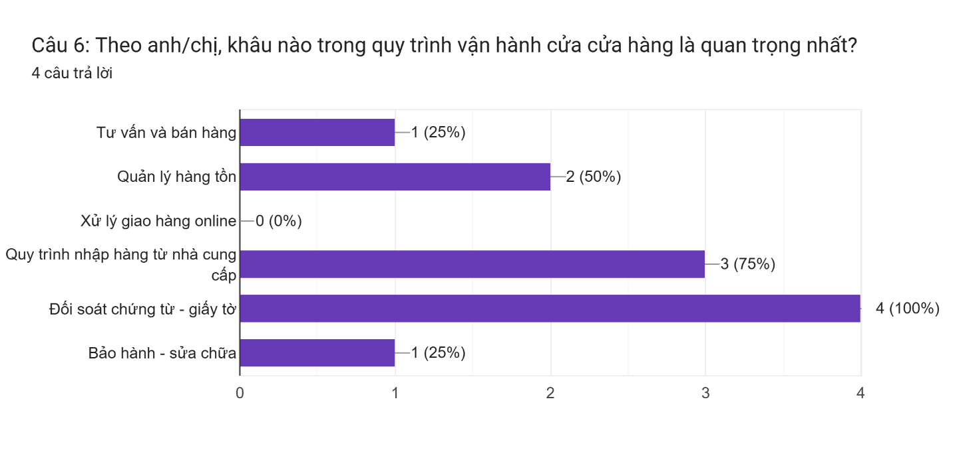

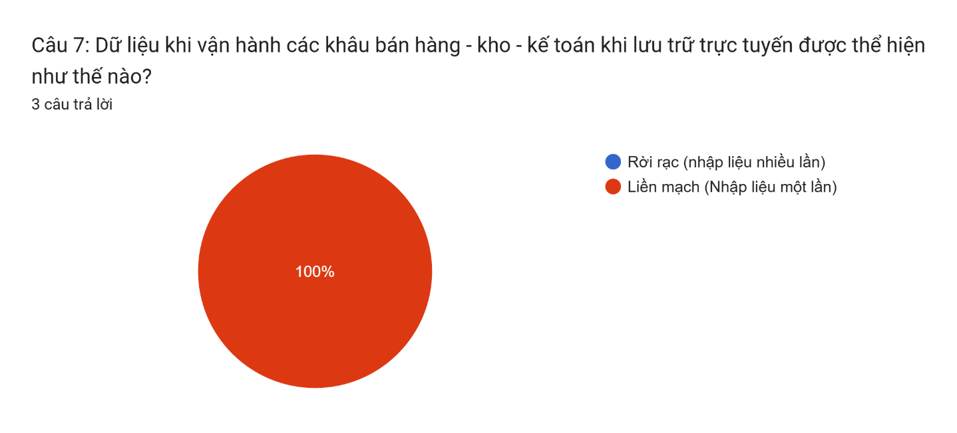

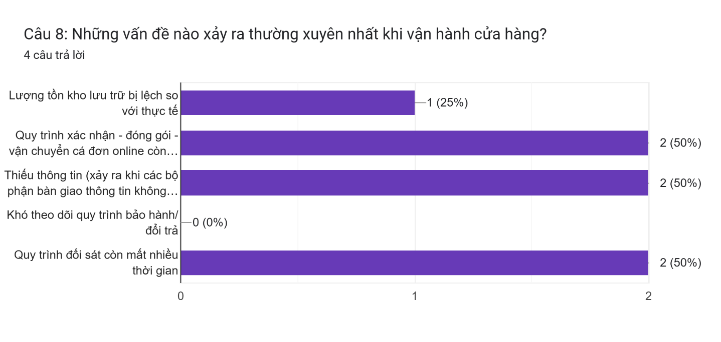

Hình 2 - 3. Khảo sát đối tượng chủ cửa hàng cho website bán máy tính

### 2.2.2. Quan sát

#### 2.2.2.1. Mục tiêu quan sát

Đánh giá hiệu suất hoạt động và quy trình làm việc của hệ thống website bán máy tính, tập trung vào hành vi của khách hàng, công việc của nhân viên hỗ trợ và hoạt động quản lý của cửa hàng.

#### 2.2.2.2. Địa điểm quan sát

- Website: Hacom, LaptopAz, Gearvn

- Giao diện người dùng (khách hàng sử dụng website).

- Bộ phận hỗ trợ kỹ thuật và chăm sóc khách hàng.

- Khu vực quản trị (dành cho các bộ phận liên quan: quản lý cửa hàng, bộ phân kế toán, bộ phân kinh doanh, bộ phân kỹ thuật...).

#### 2.2.2.3. Quy trình khách hàng mua sắm

Khách hàng truy cập website, tìm kiếm và chọn sản phẩm, thêm sản phẩm vào giỏ hàng và tiến hành đặt hàng. Trong quá trình này, họ có thể đăng ký tài khoản hoặc đăng nhập để quản lý đơn hàng. Ngoài ra, khách hàng có thể yêu cầu hỗ trợ trực tuyến hoặc lựa chọn dịch vụ bổ sung (ví dụ: cài đặt phần mềm, bảo hành mở rộng). Sau khi mua hàng, họ thực hiện thanh toán qua cổng thanh toán trực tuyến và chờ giao hàng.

#### 2.2.2.4. Quy trình hoạt động của nhân viên

Nhân viên chịu trách nhiệm xử lý đơn hàng (xác nhận, đóng gói, và giao hàng), hỗ trợ kỹ thuật qua chat/trực tuyến khi khách hàng gặp vấn đề, và cung cấp dịch vụ hậu mãi (bảo hành, đổi trả). Việc quan sát cho thấy các thao tác này đòi hỏi tính chính xác và xử lý nhanh để đảm bảo trải nghiệm khách hàng và hạn chế sai sót.

#### 2.2.2.5. Hoạt động phía quản trị

Quản trị viên thực hiện giám sát tình trạng đơn hàng, quản lý dữ liệu khách hàng, cập nhật danh mục sản phẩm, theo dõi doanh thu, phân quyền cho nhân viên và xử lý các sự cố phát sinh.

#### 2.2.2.6. Kết quả quan sát

Quy trình hiện tại vẫn còn nhiều thao tác thủ công (ví dụ: nhập liệu thông tin sản phẩm, xác nhận đơn hàng bằng tay) dễ dẫn đến sai sót trong giờ cao điểm hoặc khi lượng đơn hàng lớn. Việc quản lý dữ liệu khách hàng, sản phẩm, và nhà cung cấp chưa được đồng bộ hoàn toàn, gây khó khăn trong việc thống kê và phân tích doanh thu. Hệ thống chưa tối ưu hóa khả năng tự động hóa, đặc biệt trong việc theo dõi tồn kho, xử lý đổi trả và hỗ trợ khách hàng trực tuyến.

### 2.2.3. Tài liệu liên quan

#### 2.2.3.1. Mẫu đăng ký website thương mại điện tử

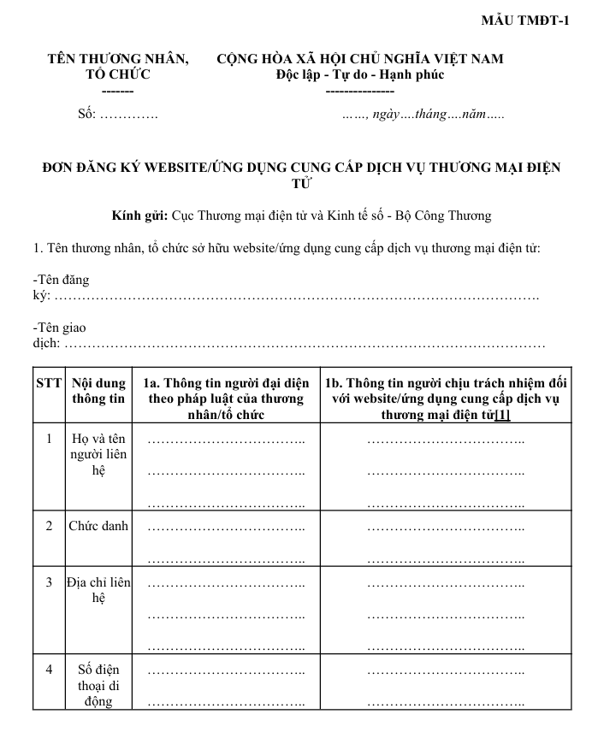

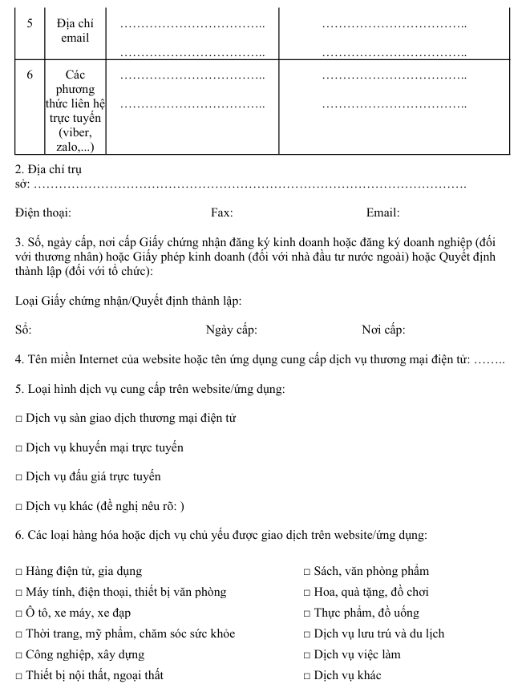

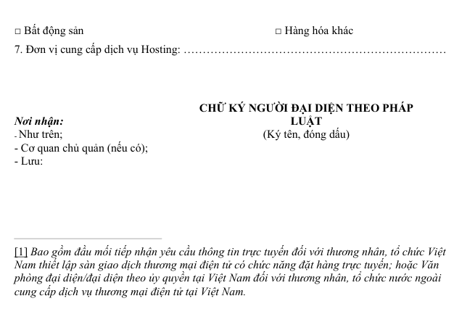

Hình 2 - 4. Mẫu đăng ký website thương mại điện tử

*Nguồn ảnh: thuvienphapluat.vn[17]*

#### 2.2.3.2. Các mẫu biên bản giao nhận hàng hóa thông dụng hiện tại

**a. Mẫu biên bản bàn giao hàng hóa**

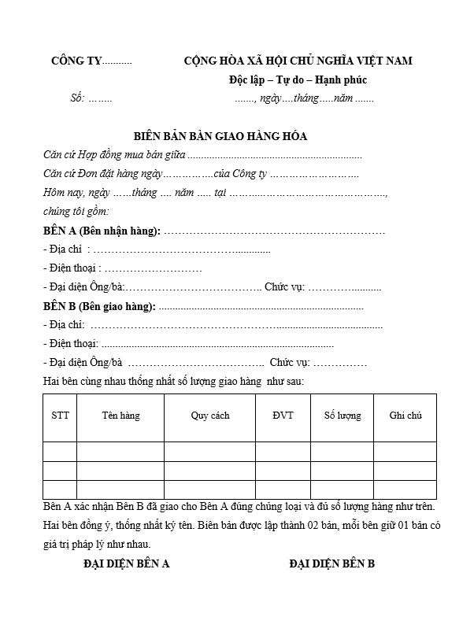

Hình 2 - 5. Mẫu biên bản bàn giao hàng hoá thông dụng

*Nguồn ảnh: amis.misa.vn[18]*

**b. Mẫu biên bản giao nhận hàng hóa kiêm phiếu xuất kho**

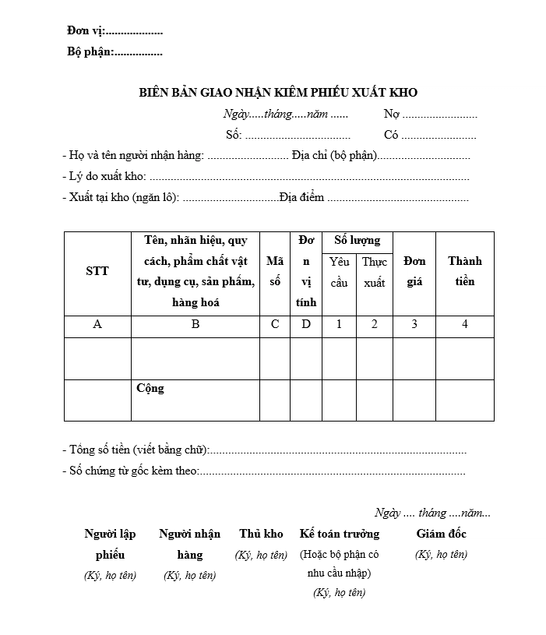

Hình 2 - 6. Mẫu biên bản giao nhận hàng hóa kiêm phiếu xuất kho

*Nguồn ảnh: amis.misa.vn[18]*

**c. Mẫu biên giao nhận hàng hóa và nghiệm thu**

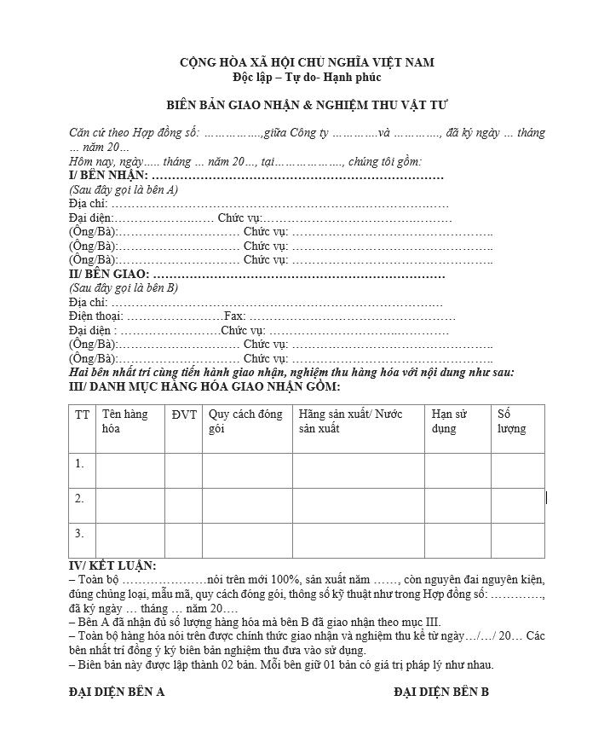

Hình 2 - 7. Mẫu biên gian nhận hàng hóa và nghiệm thu

*Nguồn ảnh: amis.misa.vn[18]*

**d. Mẫu biên bản giao nhận hàng hóa nội bộ**

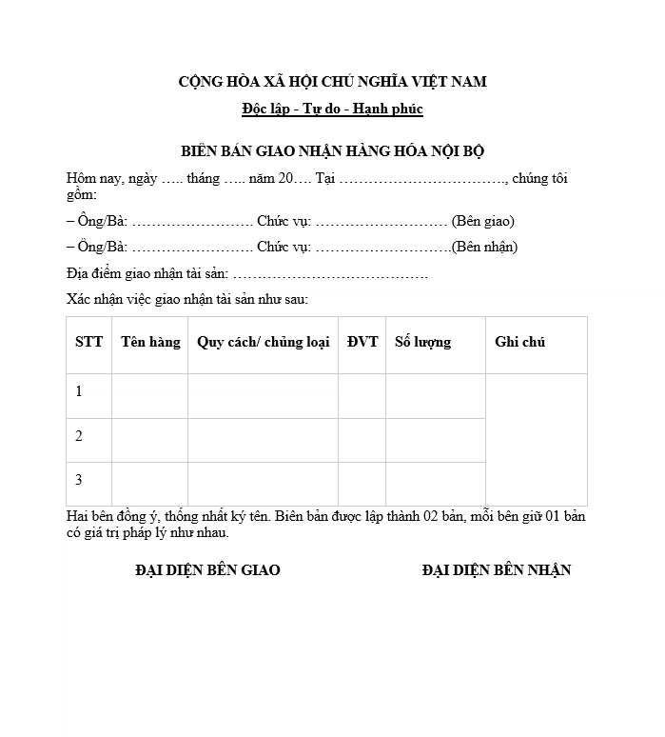

Hình 2 - 8. Mẫu biên bản giao nhận hàng hóa nội bộ

*Nguồn ảnh: amis.misa.vn[18]*

**e. Mẫu biên bản kiểm kê hàng hóa**

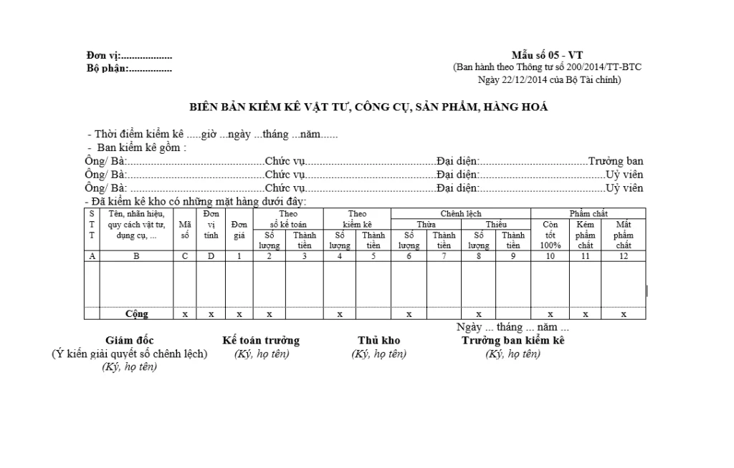

Hình 2 - 9. Mẫu biên bản kiểm kê hàng hóa, hàng tồn

*Nguồn ảnh: amis.misa.vn[18]*

## 2.3. Xác định User Story và các tiêu chí chấp nhận kèm theo

### 2.3.1. Đối tượng khách hàng

#### 2.3.1.1. Xem danh mục sản phẩm

**a. User story**

Với tư cách là một người mua sắm online, tôi muốn xem các danh mục sản phẩm trên trang chủ để tôi có thể nhanh chóng truy cập vào nhóm sản phẩm phù hợp với nhu cầu của mình.

**b. Phân tích**

- Loại người dùng: Người mua sắm online.

- Tính năng mong muốn: Hiển thị danh mục sản phẩm và cho phép chọn danh mục để xem sản phẩm.

- Giá trị: Giúp người dùng định hướng nhanh, rút ngắn thời gian tìm kiếm.

**c. Tiêu chí chấp nhận**

- Khi người dùng truy cập trang chủ, hệ thống hiển thị danh sách các danh mục sản phẩm.

- Khi người dùng nhấn vào một danh mục, hệ thống sẽ chuyển sang trang hiển thị danh sách sản phẩm thuộc danh mục đó.

- Nếu danh mục không có sản phẩm, hệ thống sẽ hiển thị thông báo đến khách hàng.

#### 2.3.1.2. Xem danh sách sản phẩm

**a. User story**

Với tư cách là một người mua sắm online, tôi muốn xem danh sách sản phẩm được phân trang để tôi có thể dễ dàng duyệt sản phẩm mà không bị quá tải thông tin.

**b. Phân tích**

- Loại người dùng: Người mua sắm online.

- Tính năng mong muốn: Hiển thị danh sách sản phẩm theo từng trang (phân trang).

- Giá trị: Giúp trang tải nhanh hơn, dễ theo dõi sản phẩm, cải thiện trải nghiệm.

**c. Tiêu chí chấp nhận**

- Khi người dùng vào trang danh sách sản phẩm, hệ thống hiển thị sản phẩm theo từng trang với số lượng cố định (ví dụ: 12 sản phẩm/trang).

- Khi người dùng chọn chuyển sang trang kế tiếp hoặc một số trang cụ thể, hệ thống sẽ hiển thị đúng danh sách sản phẩm tương ứng.

- Thời gian tải mỗi trang sản phẩm không vượt quá một ngưỡng hợp lý (ví dụ: 3 giây trong môi trường bình thường).

#### 2.3.1.3. Lọc sản phẩm

**a. User story**

Với tư cách là một người mua sắm online, tôi muốn lọc sản phẩm theo hãng, khoảng giá, RAM và ổ cứng để tôi có thể nhanh chóng tìm được sản phẩm phù hợp với ngân sách và nhu cầu sử dụng của mình.

**b. Phân tích**

- Loại người dùng: Người mua sắm online.

- Tính năng mong muốn: Lọc sản phẩm theo nhiều tiêu chí (hãng, khoảng giá, RAM, ổ cứng).

- Giá trị: Giúp thu hẹp phạm vi tìm kiếm, tiết kiệm thời gian, tăng khả năng tìm đúng sản phẩm.

**c. Tiêu chí chấp nhận**

- Khi người dùng chọn một hoặc nhiều tiêu chí lọc (hãng, khoảng giá, RAM, ổ cứng), hệ thống sẽ cập nhật danh sách sản phẩm theo đúng các tiêu chí được chọn.

- Người dùng có thể kết hợp nhiều bộ lọc cùng lúc (ví dụ: hãng A + RAM 16GB + ổ cứng SSD + khoảng giá 20–25 triệu).

- Khi không có sản phẩm nào phù hợp với các tiêu chí lọc, hệ thống hiển thị thông báo đến với khách hàng.

- Khi người dùng bỏ trạng thái lọc, hệ thống hiển thị lại toàn bộ danh sách sản phẩm ban đầu.

#### 2.3.1.4. Sắp xếp sản phẩm

**a. User story**

Với tư cách là một người mua sắm online, tôi muốn sắp xếp sản phẩm theo giá (tăng dần/giảm dần) và theo tên (A–Z) để tôi có thể dễ dàng so sánh và lựa chọn sản phẩm phù hợp.

**b. Phân tích**

- Loại người dùng: Người mua sắm online.

- Tính năng mong muốn: Sắp xếp danh sách sản phẩm theo giá và tên.

- Giá trị: Hỗ trợ so sánh nhanh, ra quyết định mua phù hợp hơn.

**c. Tiêu chí chấp nhận**

- Khi người dùng chọn “Giá tăng dần”, hệ thống sắp xếp danh sách sản phẩm từ giá thấp đến cao.

- Khi người dùng chọn “Giá giảm dần”, hệ thống sắp xếp danh sách sản phẩm từ giá cao đến thấp.

- Khi người dùng chọn “Tên A–Z”, hệ thống sắp xếp sản phẩm theo thứ tự bảng chữ cái từ A đến Z.

- Việc sắp xếp phải áp dụng trên tập kết quả hiện tại (sau khi lọc), không làm mất bộ lọc đang dùng.

#### 2.3.1.5. Xem thông số sản phẩm

**a. User story**

Với tư cách là một người mua sắm online, tôi muốn xem chi tiết sản phẩm và thay đổi cấu hình (ví dụ: RAM, ổ cứng, CPU) để tôi có thể hiểu rõ thông số kỹ thuật và giá tương ứng với từng cấu hình trước khi quyết định mua.

**b. Phân tích**

- Loại người dùng: Người mua sắm online.

- Tính năng mong muốn: Trang chi tiết sản phẩm, cho phép chọn cấu hình và cập nhật thông tin theo cấu hình.

- Giá trị: Giúp khách hàng nắm rõ thông tin kỹ thuật và chi phí, hạn chế nhầm lẫn khi mua.

**c. Tiêu chí chấp nhận**

- Khi người dùng truy cập trang chi tiết sản phẩm, hệ thống hiển thị đầy đủ thông tin cơ bản: tên sản phẩm, hình ảnh, giá, thông số kỹ thuật, mô tả.

- Khi người dùng chọn một cấu hình khác (ví dụ: RAM 8GB → RAM 16GB), hệ thống sẽ cập nhật giá và thông số hiển thị tương ứng với cấu hình đó.

- Nếu một cấu hình không còn hàng, hệ thống sẽ vô hiệu hóa hoặc ẩn lựa chọn cấu hình đó, hoặc hiển thị thông báo hết hàng.

- Thông tin giá và thông số kỹ thuật luôn nhất quán với dữ liệu cấu hình đã được lưu trong hệ thống.

#### 2.3.1.6. Chọn số lượng sản phẩm

**a. User story**

Với tư cách là một người mua sắm online, tôi muốn chọn số lượng sản phẩm cần mua nhưng không vượt quá số lượng tồn kho để tôi tránh đặt hàng quá số lượng mà cửa hàng có sẵn.

**b. Phân tích**

- Loại người dùng: Người mua sắm online.

- Tính năng mong muốn: Cho phép chọn số lượng có giới hạn tối thiểu và tối đa theo tồn kho.

- Giá trị: Đảm bảo đơn hàng thực tế, tránh lỗi đặt nhiều hơn số lượng tồn.

**c. Tiêu chí chấp nhận**

- Ô số lượng mặc định là 1 và không cho phép nhập số nhỏ hơn 1.

- Số lượng tối đa mà người dùng có thể chọn bằng đúng số lượng tồn kho tương ứng trừ đi số lượng hiện có trong các đơn hàng khác với cấu hình đã chọn.

- Khi người dùng nhập số lượng lớn hơn tồn kho cho phép, hệ thống hiển thị thông báo (ví dụ: “Số lượng vượt quá tồn kho hiện có”) và không chấp nhận giá trị đó.

- Nếu sản phẩm/cấu hình hết hàng (tồn kho = 0), hệ thống không cho phép chọn số lượng, và có thể ẩn hoặc vô hiệu hóa nút thêm vào giỏ.

#### 2.3.1.7. Đăng ký tài khoản

**a. User story**

Với tư cách là một người mua sắm online, tôi muốn đăng ký tài khoản bằng email, số điện thoại và mật khẩu hợp lệ để tôi có thể sử dụng đầy đủ các chức năng mua sắm và theo dõi đơn hàng.

**b. Phân tích**

**-** Loại người dùng: Người mua sắm online chưa có tài khoản.

- Tính năng mong muốn: Form đăng ký tài khoản với các trường cơ bản như email.

- Giá trị: Giúp người dùng có tài khoản cá nhân để lưu trữ thông tin và lịch sử giao dịch.

**c. Tiêu chí chấp nhận**

- Khi người dùng nhập đầy đủ thông tin hợp lệ (email, số điện thoại, mật khẩu,...) và bấm “Đăng ký”, hệ thống tạo mới tài khoản thành công và hiển thị thông báo xác nhận.

- Mật khẩu phải đúng quy tắc: có đúng 6 ký tự và bao gồm cả chữ và số.

- Email phải đúng định dạng và không trùng với email đã tồn tại trong hệ thống; nếu trùng, hệ thống hiển thị thông báo “Email đã được sử dụng”.

- Số điện thoại phải đúng định dạng (ví dụ: số Việt Nam 10 chữ số); nếu sai, hiển thị thông báo lỗi tương ứng.

- Nếu có trường bắt buộc bị bỏ trống, hệ thống không cho phép đăng ký và hiển thị thông báo lỗi bên cạnh trường đó.

#### 2.3.1.8. Đăng nhập tài khoản

**a. User story**

Nếu có trường bắt buộc bị bỏ trống, hệ thống không cho phép đăng ký và hiển thị thông báo lỗi bên cạnh trường đó.

**b. Phân tích**

- Loại người dùng: Người mua sắm online đã có tài khoản.

- Tính năng mong muốn: Màn hình đăng nhập bằng email và mật khẩu.

- Giá trị: Giúp hệ thống nhận diện người dùng, cung cấp trải nghiệm cá nhân hóa.

**c. Tiêu chí chấp nhận**

- Khi người dùng nhập đúng email/số điện thoại và mật khẩu, hệ thống cho phép đăng nhập và chuyển đến trang phù hợp (ví dụ: trang chủ hoặc trang tài khoản).

- Khi người dùng nhập sai email hoặc mật khẩu, hệ thống hiển thị thông báo “Email hoặc mật khẩu không chính xác”.

- Hệ thống có thể duy trì trạng thái đăng nhập trong một phiên làm việc (session) hợp lý, trừ khi người dùng chủ động đăng xuất.

#### 2.3.1.9. Điều hướng trang

**a. User story**

Với tư cách là một người mua sắm online, tôi muốn sử dụng các đường dẫn nhanh ở phần chân trang (footer) để tôi có thể truy cập nhanh đến những trang bổ sung thông tin liên quan như: Chính sách bảo hành, Chính sách bảo mật thông tin, Hướng dẫn thanh toán, Liên hệ.

**b. Phân tích**

- Loại người dùng: Người mua sắm online.

- Tính năng mong muốn: Danh sách liên kết nhanh ở footer tới các trang chính.

- Giá trị: Giảm thao tác tìm kiếm, hỗ trợ điều hướng thuận tiện hơn.

**c. Tiêu chí chấp nhận**

- Footer hiển thị trên tất cả các trang chính của website.

- Khi người dùng bấm vào một liên kết bất kỳ trong footer, hệ thống chuyển đúng đến trang tương ứng.

- Các liên kết ở footer không bị lỗi (404) và luôn đồng bộ với cấu trúc điều hướng hiện tại của hệ thống.

#### 2.3.1.10. Khôi phục mật khẩu

**a. User story**

Với tư cách là một người mua sắm online, tôi muốn khôi phục mật khẩu tài khoản khi quên thông tin đăng nhập để có thể truy cập lại hệ thống và tiếp tục mua sắm bình thường.

**b. Phân tích**

- Loại người dùng: Người mua sắm online đã đăng ký tài khoản nhưng không nhớ mật khẩu.

- Tính năng mong muốn: Gửi yêu cầu đặt lại mật khẩu qua email; nhận mã xác thực hoặc liên kết khôi phục; tạo mật khẩu mới.

- Giá trị: Đảm bảo khả năng truy cập tài khoản liên tục, bảo vệ thông tin cá nhân và tránh mất quyền quản lý đơn hàng, lịch sử giao dịch.

**c. Tiêu chí chấp nhận**

- Khi người dùng chọn “Quên mật khẩu?”, hệ thống hiển thị giao diện yêu cầu nhập email đã đăng ký.

- Khi người dùng nhập email không hợp lệ hoặc chưa đăng ký, hệ thống hiển thị thông báo lỗi tương ứng.

- Khi người dùng nhập email hợp lệ, hệ thống tiến hành gửi mật khẩu mới cho khách hàng tại gmail.

- Khi người dùng mở liên kết hoặc nhập mã OTP đúng, hệ thống hiển thị giao diện đặt lại mật khẩu mới.

- Mật khẩu mới phải tuân thủ quy tắc hệ thống (ví dụ: tối thiểu 6 ký tự, bao gồm cả chữ và số). Nếu thông tin không hợp lệ, hệ thống hiển thị thông báo lỗi cụ thể.

- Khi người dùng xác nhận mật khẩu mới thành công, hệ thống lưu lại và hiển thị thông báo “Khôi phục mật khẩu thành công”.

- Mã OTP hoặc liên kết đặt lại mật khẩu chỉ sử dụng được một lần và sẽ hết hạn sau một khoảng thời gian xác định.

- Sau khi đặt lại mật khẩu, người dùng được chuyển hướng về trang đăng nhập để tiếp tục sử dụng hệ thống.

#### 2.3.1.11. Quản lý giỏ hàng

**a. User story**

Với tư cách là một người mua sắm online, tôi muốn quản lý giỏ hàng bằng cách thêm, chỉnh sửa, xóa sản phẩm và xem tổng giá trị để tôi có thể dễ dàng kiểm soát và điều chỉnh các mặt hàng trước khi thanh toán.

**b. Phân tích**

- Loại người dùng: Người mua sắm online.

- Tính năng mong muốn: Quản lý giỏ hàng (thêm, sửa số lượng, xóa, xem tổng tiền).

- Giá trị: Hạn chế lỗi mua hàng, tăng tính linh hoạt trước khi chốt đơn.

**c. Tiêu chí chấp nhận**

- Khi người dùng chọn nút “Thêm vào giỏ hàng” trên trang chi tiết sản phẩm, thì sản phẩm sẽ được thêm vào giỏ và hiển thị thông báo xác nhận.

- Khi người dùng truy cập trang giỏ hàng, hệ thống sẽ hiển thị danh sách sản phẩm trong giỏ với: tên, cấu hình, số lượng, giá đơn vị và tổng giá trị.

- Khi người dùng chỉnh sửa số lượng (tăng/giảm), hệ thống tự động cập nhật tổng giá trị và kiểm tra tồn kho; nếu vượt tồn kho, hiển thị cảnh báo.

- Khi người dùng chọn xóa một sản phẩm khỏi giỏ, hệ thống loại bỏ sản phẩm đó và cập nhật lại tổng giá trị ngay lập tức.

- Nếu giỏ hàng trống, hệ thống hiển thị thông báo “Giỏ hàng của bạn đang trống” và gợi ý người dùng quay lại trang sản phẩm.

#### 2.3.1.12. Quản lý tài khoản cá nhân

**a. User story**

Với tư cách là một người mua sắm online, tôi muốn xem và chỉnh sửa thông tin tài khoản cá nhân (như họ tên, địa chỉ, số điện thoại, ảnh đại diện) để thông tin luôn chính xác khi đặt hàng và giao hàng.

**b. Phân tích**

- Loại người dùng: Người mua sắm online đã đăng nhập.

- Tính năng mong muốn: Xem và chỉnh sửa thông tin cá nhân, upload ảnh đại diện.

- Giá trị: Đảm bảo thông tin giao nhận và liên hệ chính xác, tăng tính minh bạch trong hoạt động.

**c. Tiêu chí chấp nhận**

- Khi người dùng truy cập trang “Tài khoản của tôi”, hệ thống hiển thị các thông tin cá nhân hiện tại (tên, email, số điện thoại, địa chỉ, ảnh đại diện nếu có).

- Khi người dùng chỉnh sửa thông tin (trừ email nếu hệ thống không cho phép thay đổi), hệ thống kiểm tra dữ liệu hợp lệ trước khi lưu.

- Số điện thoại và địa chỉ phải đúng định dạng cơ bản; nếu không, hệ thống hiển thị thông báo lỗi cụ thể.

- Người dùng có thể tải lên ảnh đại diện mới; hệ thống chấp nhận định dạng ảnh phổ biến (ví dụ: JPG, PNG) và cập nhật ảnh sau khi lưu.

- Sau khi lưu thành công, hệ thống hiển thị thông báo “Cập nhật thông tin thành công”.

#### 2.3.1.13. Đổi mật khẩu tài khoản

**a. User story**

Với tư cách là một người mua sắm online, tôi muốn đổi mật khẩu tài khoản để tôi có thể bảo vệ tài khoản của mình tốt hơn.

**b. Phân tích**

- Loại người dùng: Người mua sắm online đã đăng nhập.

- Tính năng mong muốn: Form đổi mật khẩu (mật khẩu cũ, mật khẩu mới, xác nhận mật khẩu mới).

- Giá trị: Tăng cường bảo mật tài khoản.

**c. Tiêu chí chấp nhận**

- Người dùng phải nhập đúng mật khẩu hiện tại thì hệ thống mới cho phép đổi sang mật khẩu mới.

- Mật khẩu mới phải tuân theo quy tắc: đúng 6 ký tự, bao gồm chữ và số.

- Mật khẩu xác nhận phải trùng khớp với mật khẩu mới; nếu không trùng, hệ thống hiển thị thông báo lỗi.

- Nếu đổi mật khẩu thành công, hệ thống hiển thị thông báo “Đổi mật khẩu thành công” và có thể yêu cầu đăng nhập lại tuỳ theo chính sách bảo mật.

#### 2.3.1.14. Xem đơn hàng

**a. User story**

Với tư cách là một người mua sắm online, tôi muốn xem danh sách các đơn hàng mà tôi đã đặt để tôi có thể theo dõi trạng thái xử lý và giao hàng.

**b. Phân tích**

- Loại người dùng: Người mua sắm online đã có đơn hàng.

- Tính năng mong muốn: Trang danh sách đơn hàng gắn với tài khoản.

- Giá trị: Giúp người dùng theo dõi giao dịch, tăng sự minh bạch và tin tưởng.

**c. Tiêu chí chấp nhận**

- Trang “Đơn hàng của tôi” hiển thị danh sách các đơn hàng với các thông tin cơ bản: mã đơn, ngày đặt, tổng tiền, trạng thái đơn hàng.

- Hệ thống hỗ trợ phân trang nếu số lượng đơn hàng lớn.

- Mỗi đơn hàng có nút hỗ trợ tính năng “Xem chi tiết” để người dùng truy cập vào chi tiết đơn hàng.

#### 2.3.1.15. Xem lịch sử mua hàng

**a. User story**

Với tư cách là một người mua sắm online, tôi muốn xem lại lịch sử mua hàng chi tiết để tôi có thể kiểm tra lại các sản phẩm đã mua hoặc đặt mua lại sản phẩm tương tự.

**b. Phân tích**

- Loại người dùng: Người mua sắm online đã từng đặt hàng.

- Tính năng mong muốn: Hiển thị lịch sử mua hàng theo đơn hàng.

- Giá trị: Tăng tiện ích sau bán, hỗ trợ người dùng mua lại dễ dàng.

**c. Tiêu chí chấp nhận**

- Hệ thống hiển thị danh sách các sản phẩm đã từng mua kèm theo ngày mua, số lượng, giá.

- Nếu người dùng chưa từng mua hàng, hệ thống hiển thị thông báo phù hợp (ví dụ: “Bạn chưa có lịch sử mua hàng”).

#### 2.3.1.16. Tra cứu đơn hàng

**a. User story**

Với tư cách là một người mua sắm online, tôi muốn tra cứu đơn hàng bằng mã đơn hàng mà tôi nhận được để tôi có thể kiểm tra trạng thái xử lý mà không nhất thiết phải đăng nhập.

**b. Phân tích**

- Loại người dùng: Người mua sắm online (có thể đã hoặc chưa đăng nhập).

- Tính năng mong muốn: Form tra cứu đơn hàng theo mã đơn.

- Giá trị: Thuận tiện cho khách mua vãng lai, giảm nhu cầu phải hỗ trợ trực tiếp.

**c. Tiêu chí chấp nhận**

- Khi người dùng nhập mã đơn hàng hợp lệ và bấm “Tra cứu”, hệ thống hiển thị chi tiết đơn hàng: trạng thái, ngày đặt, các mặt hàng, tổng tiền.

- Nếu mã đơn hàng không tồn tại, hệ thống hiển thị thông báo “Không tìm thấy đơn hàng với mã đã nhập”.

- Nếu người dùng bỏ trống hoặc nhập sai định dạng mã đã quy ước, hệ thống yêu cầu nhập lại cho đúng.

#### 2.3.1.17. Đánh giá sản phẩm

**a. User story**

Với tư cách là một người mua sắm online, tôi muốn đánh giá sản phẩm mà tôi đã mua để tôi có thể chia sẻ trải nghiệm thực tế cho những người mua khác.

**b. Phân tích**

- Loại người dùng: Người mua sắm online đã mua sản phẩm.

- Tính năng mong muốn: Cho phép đánh giá (rating) và viết nhận xét (review) cho sản phẩm.

- Giá trị: Tăng tính minh bạch, tạo lòng tin và hỗ trợ quyết định cho khách hàng khác.

**c. Tiêu chí chấp nhận**

- Người dùng có thể đánh giá sản phẩm bằng số sao (ví dụ: 1 đến 5 sao) và nhập nội dung nhận xét.

- Người dùng phải có đơn hàng chứa sản phẩm đó mới được phép gửi đánh giá.

- Sau khi gửi đánh giá hợp lệ, hệ thống lưu lại và dựa theo chính sách kiểm duyệt bình luận để hiển thị trên trang chi tiết sản phẩm hoặc chờ duyệt.

#### 2.3.1.18. So sánh sản phẩm

**a. User story**

Với tư cách là một người mua sắm online, tôi muốn chọn nhiều sản phẩm để so sánh thông số kỹ thuật của chúng, để tôi có thể đưa ra quyết định mua hàng chính xác hơn.

**b. Phân tích**

- Loại người dùng: Người mua sắm online.

- Tính năng mong muốn: Chức năng so sánh sản phẩm theo bảng thông số.

- Giá trị: Giúp người dùng đánh giá nhanh sự khác biệt giữa các lựa chọn.

**c. Tiêu chí chấp nhận**

- Người dùng có thể chọn nhiều sản phẩm tối đa 2 sản phẩm để so sánh.

- Hệ thống hiển thị bảng so sánh với các tiêu chí quan trọng: CPU, RAM, ổ cứng, trọng lượng, giá, v.v.

- Nếu người dùng chọn vượt quá số lượng sản phẩm cho phép, hệ thống hiển thị cảnh báo (ví dụ: “Bạn chỉ có thể so sánh tối đa 4 sản phẩm”).

#### 2.3.1.19. Thực hiện thanh toán

**a. User story**

Với tư cách là một người mua sắm online, tôi muốn lựa chọn phương thức thanh toán (thanh toán khi nhận hàng hoặc thanh toán online) để tôi có thể hoàn tất đơn hàng theo cách phù hợp với mình.

**b. Phân tích**

- Loại người dùng: Người mua sắm online đã có giỏ hàng và sẵn sàng đặt hàng.

- Tính năng mong muốn: Lựa chọn phương thức thanh toán trong quá trình đặt hàng.

- Giá trị: Tăng tính linh hoạt, phù hợp với thói quen thanh toán của từng khách.

**c. Tiêu chí chấp nhận**

- Trong bước thanh toán, hệ thống hiển thị rõ các lựa chọn: thanh toán khi nhận hàng (COD) hoặc thanh toán online (qua cổng thanh toán).

- Nếu khách chọn COD, hệ thống ghi nhận hình thức thanh toán và tạo đơn hàng thành công sau khi xác nhận.

- Nếu khách chọn thanh toán online, hệ thống chuyển đến giao diện thanh toán của cổng hỗ trợ; nếu thanh toán thành công, đơn hàng được tạo và trạng thái thanh toán cập nhật là “Đã hoàn thành”.

- Nếu thanh toán online thất bại hoặc bị hủy, hệ thống hiển thị thông báo lỗi và không tạo đơn hàng (hoặc tạo đơn ở trạng thái chờ).

### 2.3.2. Đối tượng chủ cửa hàng

#### 2.3.2.1. Xem hồ sơ khách hàng

**a. User story**

Với tư cách là chủ cửa hàng, tôi muốn có thể xem danh sách khách hàng kèm theo chi tiết thông tin của từng khách hàng, trạng thái hoạt động (hoạt động/ngừng hoạt động) của tài khoản khách hàng để kiểm soát tệp khách hàng và chất lượng dữ liệu.

**b. Phân tích**

- Loại người dùng: Chủ cửa hàng

- Tính năng mong muốn: Chủ cửa hàng cần xem danh sách khách hàng, xem chi tiết hồ sơ và trạng thái hoạt động tài khoản.

- Giá trị: Hỗ trợ kiểm soát chất lượng dữ liệu khách hàng, phân tích hành vi mua sắm và ra quyết định về chăm sóc khách hàng

**c. Tiêu chí chấp nhận**

- Khi chủ cửa hàng mở màn hình quản lý khách hàng, hệ thống hiển thị danh sách khách hàng dạng bảng với các cột: tên khách hàng, mã khách, thông tin liên hệ, ngày sinh, tài khoản, trạng thái.

- Hệ thống cho phép tìm kiếm khách hàng theo tên, email hoặc số điện thoại và trả về kết quả đúng với từ khóa tìm kiếm.

- Hệ thống cho phép lọc khách hàng theo trạng thái tài khoản (Đang hoạt động, Ngừng hoạt động, Tất cả) và cập nhật danh sách chính xác.

- Khi chủ cửa hàng chọn một khách hàng bất kỳ, hệ thống hiển thị chi tiết hồ sơ gồm thông tin cá nhân, thông tin liên hệ và trạng thái tài khoản.

- Chủ cửa hàng chỉ có quyền xem hồ sơ khách hàng, không trực tiếp chỉnh sửa dữ liệu từ màn hình chi tiết.

- Khi không tìm thấy khách hàng phù hợp, hệ thống hiển thị thông báo rõ ràng cho người dùng.

- Danh sách khách hàng phải được phân trang và chuyển trang mượt mà, không chậm, không lỗi.

- Thời gian tải danh sách hoặc chi tiết khách hàng không vượt quá 3 giây.

#### 2.3.2.2. Quản lý nhân sự cửa hàng

**a. User story**

Với tư cách là chủ cửa hàng, tôi muốn có thể quản lý được nhân sự của cửa hàng bằng việc thêm mới nhân viên, cập nhật thông tin, phân quyền cho nhân viên và có quyền khóa hoặc mở tài khoản của nhân viên để tổ chức và vận hành mô hình nhân sự minh bạch.

**b. Phân tích**

- Loại người dùng: Chủ cửa hàng

- Tính năng mong muốn: Chủ cửa hàng cần thêm mới nhân viên, cập nhật thông tin cơ bản, gán vai trò và khóa/mở tài khoản.

- Giá trị: Đảm bảo cấu trúc nhân sự minh bạch, phân công đúng chức năng, tránh lạm quyền và hỗ trợ vận hành hiệu quả.

**c. Tiêu chí chấp nhận**

- Khi chủ cửa hàng mở màn hình quản lý nhân viên, hệ thống hiển thị danh sách nhân viên với các cột: tên, mã nhân viên, thông tin liên hệ, ngày sinh, tài khoản, trạng thái.

- Hệ thống cho phép chủ cửa hàng thêm nhân viên mới với các trường bắt buộc như mã nhân viên, họ tên, số điện thoại, email, địa chỉ, vai trò và thông tin đăng nhập.

- Hệ thống kiểm tra trùng lặp mã nhân viên và tên đăng nhập, nếu trùng phải hiển thị thông báo lỗi cụ thể.

- Chủ cửa hàng có thể cập nhật thông tin nhân viên (trừ các trường khóa như mã nhân viên nếu quy định) và lưu lại thay đổi chính xác.

- Chủ cửa hàng có thể khóa hoặc mở trạng thái tài khoản nhân viên và hệ thống phải áp dụng quyền này ngay khi nhân viên đăng nhập.

- Hệ thống cho phép gán hoặc thay đổi vai trò nghiệp vụ của nhân viên theo danh sách role được định nghĩa trước.

- Danh sách nhân viên hỗ trợ tìm kiếm và lọc theo trạng thái được lựa chọn còn kết quả phải cập nhật chính xác.

- Thời gian tải danh sách và lưu thao tác thêm/sửa/khóa tài khoản không vượt quá 3 giây.

#### 2.3.2.3. Giám sát hóa đơn bán hàng

**a. User story**

Với tư cách là chủ cửa hàng, tôi muốn giám sát các hóa đơn bán hàng thông qua việc xem danh sách hóa đơn bán hàng kèm theo chi tiết hóa đơn bán hàng và trong một số trường hợp đặc biệt có thể điều chỉnh trạng thái hóa đơn để đảm bảo doanh thu được ghi nhận theo đúng thực tế.

**b. Phân tích**

- Loại người dùng: Chủ cửa hàng

- Tính năng mong muốn: Chủ cửa hàng cần xem danh sách hóa đơn, xem chi tiết và trong một số trường hợp điều chỉnh trạng thái hóa đơn.

- Giá trị: Đảm bảo doanh thu ghi nhận đúng với thực tế giao dịch, hạn chế sai sót và gian lận trong quá trình bán hàng.

**c. Tiêu chí chấp nhận**

- Khi chủ cửa hàng mở màn hình quản lý hóa đơn bán, hệ thống hiển thị danh sách hóa đơn với các cột: mã hóa đơn, khách hàng, nhân viên, tổng tiền, ngày tạo, trạng thái, thao tác.

- Hệ thống cho phép lọc hóa đơn theo trạng thái và cập nhật danh sách đúng với điều kiện lọc.

- Khi chủ cửa hàng chọn một hóa đơn, hệ thống hiển thị chi tiết hóa đơn gồm thông tin chung và bảng sản phẩm (sản phẩm, cấu hình, số lượng, đơn giá, thành tiền).

- Chủ cửa hàng chỉ được phép điều chỉnh trạng thái hóa đơn trong các trường hợp cho phép và hệ thống yêu cầu xác nhận trước khi lưu.

- Khi trạng thái hóa đơn được cập nhật, hệ thống phải tự động đồng bộ với các module liên quan như tồn kho, báo cáo doanh thu nếu có cấu hình.

- Hệ thống lưu lại lịch sử thay đổi trạng thái hóa đơn gắn với người thao tác và thời điểm.

- Khi không có hóa đơn phù hợp điều kiện lọc/tìm kiếm, hệ thống hiển thị thông báo rõ ràng.

- Thời gian tải danh sách hóa đơn hoặc chi tiết hóa đơn không vượt quá 3 giây.

#### 2.3.2.4. Giám sát phiếu nhập hàng

**a. User story**

Với tư cách là chủ cửa hàng, tôi muốn giám sát phiếu nhập hàng thông qua việc xem danh sách phiếu nhập hàng kèm theo chi tiết của từng phiếu nhập hàng.

**b. Phân tích**

- Loại người dùng: Chủ cửa hàng

- Tính năng mong muốn: Chủ cửa hàng cần xem danh sách phiếu nhập, xem chi tiết nội dung.

- Giá trị: Đảm bảo hàng nhập, số lượng và chi phí là chính xác, tránh thất thoát và sai lệch tồn kho.

**c. Tiêu chí chấp nhận**

- Khi chủ cửa hàng mở màn hình quản lý phiếu nhập, hệ thống hiển thị danh sách phiếu nhập với các cột: mã phiếu, nhà cung cấp, nhân viên lập, tổng tiền, ngày nhập, trạng thái.

- Hệ thống cho phép lọc phiếu nhập theo khoảng thời gian, nhà cung cấp hoặc trạng thái và cập nhật danh sách tương ứng.

- Khi chủ cửa hàng chọn một phiếu nhập, hệ thống hiển thị chi tiết phiếu gồm thông tin chung và danh sách sản phẩm, cấu hình, số lượng, đơn giá, thành tiền.

- Khi không có phiếu nhập phù hợp bộ lọc hoặc trong khoảng thời gian được chọn, hệ thống hiển thị thông báo phù hợp.

- Thời gian tải danh sách và chi tiết phiếu nhập không vượt quá 3 giây.

#### 2.3.2.5. Giám sát đơn bảo hành

**a. User story**

Với tư cách là chủ cửa hàng, tôi muốn giám sát đơn bảo hành thông qua xem danh sách đơn bảo hành kèm theo thông tin chi tiết của từng đơn bảo hành, theo dõi trạng thái xử lý của từng đơn bảo hành để có thể đánh giá chất lượng dịch vụ sau khi bán và xử ký kịp thời các trường hợp phát sinh đối với khách hàng.

**b. Phân tích**

- Loại người dùng: Chủ cửa hàng

- Tính năng mong muốn: Chủ cửa hàng cần xem danh sách đơn bảo hành, xem chi tiết nội dung và trạng thái xử lý.

- Giá trị: Hỗ trợ đánh giá mức độ hài lòng khách hàng, xác định sản phẩm có tỷ lệ lỗi cao và kiểm soát quy trình bảo hành.

**c. Tiêu chí chấp nhận**

- Khi chủ cửa hàng mở màn hình quản lý bảo hành, hệ thống hiển thị danh sách đơn bảo hành với các cột: mã bảo hành, khách hàng, sản phẩm, loại, trạng thái, tổng tiền, nhân viên phụ trách.

- Hệ thống cho phép lọc đơn bảo hành theo trạng và theo khoảng thời gian tiếp nhận.

- Khi chủ cửa hàng chọn một đơn bảo hành, hệ thống hiển thị chi tiết thông tin gồm khách hàng, sản phẩm, serial, mô tả lỗi, nhân viên xử lý, loại đơn và lịch sử thay đổi trạng thái.

- Chủ cửa hàng chỉ có quyền xem và không chỉnh sửa nội dung đơn bảo hành, trừ các quyền đặc biệt nếu được thiết kế riêng.

- Hệ thống đảm bảo dữ liệu trạng thái bảo hành đồng bộ với kết quả xử lý của bộ phận kỹ thuật.

- Khi không có đơn bảo hành phù hợp điều kiện lọc, hệ thống hiển thị thông báo rõ ràng.

- Thời gian tải danh sách và chi tiết đơn bảo hành không vượt quá 3 giây.

#### 2.3.2.6. Quản lý danh mục thương hiệu

**a. User story**

Với tư cách là chủ cửa hàng, tôi muốn có thể quản lý danh mục thương hiệu thông qua việc thêm thương hiệu, sửa thông tin hoặc tạm ngừng hoạt động các thương hiệu khi cần thiết và xem số lượng sản phẩm theo từng thương hiệu để có thể tối ưu danh mục và định vị phân khúc kinh doanh.

**b. Phân tích**

- Loại người dùng: Chủ cửa hàng

- Tính năng mong muốn: Chủ cửa hàng cần thêm thương hiệu mới, chỉnh sửa thông tin và tạm ngừng hoạt động thương hiệu.

- Giá trị: Tối ưu danh mục thương hiệu theo chiến lược kinh doanh, tránh phân mảnh nguồn lực và hỗ trợ định vị cửa hàng.

**c. Tiêu chí chấp nhận**

- Khi chủ cửa hàng mở màn hình quản lý thương hiệu, hệ thống hiển thị danh sách thương hiệu với các cột: mã thương hiệu, tên thương hiệu, trạng thái, số lượng sản phẩm, thao tác.

- Hệ thống cho phép thêm thương hiệu mới với các trường tối thiểu là mã thương hiệu và tên thương hiệu, kiểm tra trùng mã trước khi lưu.

- Hệ thống cho phép chỉnh sửa tên thương hiệu hoặc trạng thái hoạt động nhưng vẫn đảm bảo không phá vỡ ràng buộc dữ liệu với sản phẩm.

- Chủ cửa hàng có thể xem số lượng sản phẩm đang gắn với từng thương hiệu để đánh giá hiệu suất.

- Khi xóa hoặc vô hiệu hóa thương hiệu, hệ thống phải xử lý theo hướng ẩn hoặc ngừng hoạt động, không được xóa cứng nếu còn dữ liệu liên quan.

- Danh sách thương hiệu hỗ trợ tìm kiếm theo tên và lọc theo trạng thái và trả về kết quả chính xác.

- Thời gian xử lý thao tác thêm, sửa, cập nhật trạng thái không vượt quá 3 giây.

#### 2.3.2.7. Quản lý danh mục nhà cung cấp

**a. User story**

Với tư cách là chủ cửa hàng, tôi muốn quản lý danh mục nhà cung cấp thông qua việc thêm mới nhà cung cấp, sửa thông tin hoặc sửa trạng thái hợp tác/hoạt động nhà cung cấp với cửa hàng để kiểm soát nguồn hàng và hỗ trợ các hoạt động nhập hàng.

**b. Phân tích**

- Loại người dùng: Chủ cửa hàng

- Tính năng mong muốn: Chủ cửa hàng cần thêm mới nhà cung cấp, cập nhật thông tin liên hệ và trạng thái hợp tác.

- Giá trị: Kiểm soát nguồn hàng, đảm bảo chất lượng cung ứng và hỗ trợ thương lượng trong hoạt động nhập hàng.

**c. Tiêu chí chấp nhận**

- Khi chủ cửa hàng mở màn hình quản lý nhà cung cấp, hệ thống hiển thị danh sách nhà cung cấp với các cột: mã nhà cung cấp, tên, số điện thoại, email, trạng thái, số phiếu nhập, thao tác.

- Hệ thống cho phép thêm nhà cung cấp mới với các trường tối thiểu là mã, tên, số điện thoại, email, địa chỉ và trạng thái.

- Hệ thống kiểm tra trùng mã nhà cung cấp và hiển thị thông báo lỗi nếu trùng.

- Chủ cửa hàng có thể chỉnh sửa thông tin nhà cung cấp và thay đổi trạng thái hợp tác (Hoạt động, Không hoạt động) và hệ thống cập nhật đúng.

- Khi trạng thái nhà cung cấp chuyển sang Không hoạt động, hệ thống cảnh báo rõ nhưng không làm mất dữ liệu lịch sử phiếu nhập.

- Hệ thống cho phép tìm kiếm và lọc nhà cung cấp theo tên hoặc trạng thái và trả về kết quả chính xác.

- Danh sách nhà cung cấp được phân trang và thời gian tải không vượt quá 3 giây.

#### 2.3.2.8. Xem lịch sử hoạt động nhân viên

**a. User story**

Với tư cách là chủ cửa hàng, tôi muốn xem lịch sử hoạt động của nhân viên trên hệ thống như nhân viên nào thực hiện thao tác vào thời điểm nào trên loại dữ liệu nào để giám sát các quy trình rõ ràng và xử lý các sai lệch dữ liệu hoặc những vấn đề phát sinh.

**b. Phân tích**

- Loại người dùng: Chủ cửa hàng

- Tính năng mong muốn: Chủ cửa hàng cần xem lịch sử thao tác của nhân viên theo thời gian, loại hành động và đối tượng dữ liệu.

- Giá trị: Giúp phát hiện sớm sai lệch, xử lý trách nhiệm khi có tranh chấp dữ liệu và đảm bảo quy trình được tuân thủ.

**c. Tiêu chí chấp nhận**

- Khi chủ cửa hàng mở màn hình lịch sử hoạt động, hệ thống hiển thị danh sách bản ghi với các thông tin tối thiểu: thời gian, nhân viên, hành động, đối tượng dữ liệu.

- Hệ thống cho phép lọc lịch sử theo khoảng thời gian, nhân viên hoặc loại hành động và kết quả phải cập nhật chính xác.

- Dữ liệu lịch sử hoạt động là dữ liệu chỉ đọc và không cho phép chỉnh sửa hoặc xóa.

- Hệ thống lưu lịch sử hoạt động của cấu hình.

- Khi không có bản ghi phù hợp điều kiện lọc, hệ thống hiển thị thông báo “Không có dữ liệu”.

Thời gian tải danh sách lịch sử và lọc dữ liệu không vượt quá 3 giây.

#### 2.3.2.9. Theo dõi báo cáo thống kê

**a. User story**

Với tư cách là chủ cửa hàng, tôi muốn xem tổng quan kinh doanh thông qua việc thống kê doanh thu, đơn hàng, tồn kho, bảo hành, hiệu quả của hoạt động khuyến mại theo thời gian để ra nắm được tổng quan về hoạt động của cửa hàng.

**b. Phân tích**

- Loại người dùng: Chủ cửa hàng

- Tính năng mong muốn: Chủ cửa hàng cần xem các số liệu tổng hợp về doanh thu, đơn hàng, tồn kho, bảo hành, khuyến mại theo thời gian.

- Giá trị: Giúp đưa ra quyết định nhanh, đánh giá hiệu quả kinh doanh và điều chỉnh chiến lược kịp thời.

**c. Tiêu chí chấp nhận**

- Khi truy cập vào báo cáo thống kê, hệ thống hiển thị các chỉ số tổng quan như tổng doanh thu, số đơn hàng, tỉ lệ hoàn thành đơn, số đơn bảo hành, hiệu quả khuyến mại trong khoảng thời gian được chọn.

- Hệ thống cho phép chủ cửa hàng chọn khoảng thời gian (ngày, tuần, tháng, quý) và cập nhật số liệu tương ứng.

- Số liệu phải đồng nhất với dữ liệu ở các module chi tiết như hóa đơn, phiếu nhập, khuyến mại, tồn kho.

- Chủ cửa hàng chỉ có quyền xem báo cáo thống kê, không chỉnh sửa dữ liệu nguồn.

- Khi không có dữ liệu trong khoảng thời gian được chọn, hệ thống hiển thị thông báo phù hợp trên từng khu vực báo cáo.

- Thời gian cập nhật số liệu khi thay đổi khoảng thời gian không vượt quá 3–5 giây tùy khối lượng dữ liệu.

### 2.3.3. Đối tượng nhân viên kinh doanh

#### 2.3.3.1. Quản lý hồ sơ khách hàng

**a. User story**

Với tư cách là nhân viên kinh doanh, tôi muốn quản lý hồ sơ khách hàng bao gồm tạo mới tài khoản khách hàng, cập nhật thông tin liên hệ và ghi chú nhu cầu của khách hàng để phục vụ cho việc chăm sóc và tư vấn bán hàng.

**b. Phân tích**

- Loại người dùng: Nhân viên kinh doanh

- Tính năng mong muốn: Tạo mới hồ sơ khách hàng, cập nhật thông tin liên hệ và lưu ghi chú về nhu cầu hoặc lịch sử làm việc.

- Giá trị: Giúp lưu lại dữ liệu khách hàng phục vụ bán hàng, chăm sóc lại và triển khai các chương trình marketing phù hợp.

**c. Tiêu chí chấp nhận**

- Khi nhân viên kinh doanh mở màn hình quản lý khách hàng, hệ thống hiển thị danh sách khách hàng mà họ có quyền xem, gồm các thông tin cơ bản: tên, mã khách hàng, email, số điện thoại, trạng thái tài khoản.

- Hệ thống cho phép nhân viên kinh doanh tạo mới khách hàng với các trường tối thiểu: họ tên, số điện thoại, email (nếu có), địa chỉ và ghi chú nhu cầu.

- Khi lưu khách hàng mới, hệ thống kiểm tra trùng số điện thoại hoặc email và hiển thị thông báo nếu có khả năng trùng khách hàng.

- Nhân viên kinh doanh có thể chỉnh sửa các thông tin liên hệ và ghi chú của khách hàng, nhưng không có quyền khóa/mở tài khoản khách hàng.

- Hệ thống cho phép nhân viên kinh doanh tìm kiếm khách hàng theo tên, số điện thoại hoặc email và trả kết quả chính xác.

- Khi chọn một khách hàng, hệ thống hiển thị chi tiết hồ sơ và các trường ghi chú để nhân viên cập nhật tình trạng chăm sóc.

- Thời gian tải danh sách và lưu thông tin khách hàng không vượt quá 3 giây.

#### 2.3.3.2. Tạo đơn hàng bán

**a. User story**

Với tư cách là nhân viên kinh doanh, tôi muốn tạo đơn hàng bán cho cả khách mua online và khách mua tại quầy bằng cách chọn khách hàng (hoặc nhập nhanh thông tin), chọn sản phẩm/cấu hình, số lượng, khuyến mại, phí giao hàng và phương thức thanh toán dự kiến để hệ thống ghi nhận yêu cầu mua hàng một cách thống nhất trước khi phát sinh hóa đơn và xuất hàng.

**b. Phân tích**

- Loại người dùng: Nhân viên kinh doanh

- Tính năng mong muốn: Tạo đơn hàng mới bằng cách chọn khách hàng, thêm sản phẩm/cấu hình, số lượng, áp dụng khuyến mại, phí giao hàng và phương thức thanh toán dự kiến.

- Giá trị: Đảm bảo mọi nhu cầu mua hàng của khách đều được ghi nhận đầy đủ, là cơ sở cho kho xuất hàng và kế toán ghi nhận doanh thu.

**c. Tiêu chí chấp nhận**

- Khi nhân viên kinh doanh chọn chức năng tạo đơn hàng mới, hệ thống hiển thị biểu mẫu tạo đơn với các vùng thông tin: khách hàng, danh sách sản phẩm, khuyến mại, phí giao hàng, phương thức thanh toán và ghi chú.

- Hệ thống cho phép chọn khách hàng có sẵn từ danh sách hoặc tạo nhanh khách hàng mới ngay trên biểu mẫu đơn hàng.

- Nhân viên kinh doanh có thể thêm nhiều dòng sản phẩm vào đơn hàng, mỗi dòng gồm: sản phẩm, cấu hình, số lượng, đơn giá và thành tiền, hệ thống tự tính tổng tiền hàng.

- Nếu sản phẩm có khuyến mại đang áp dụng, hệ thống gợi ý khuyến mại cho đơn hàng và hiển thị giá sau khuyến mại hoặc thông tin quà tặng tương ứng.

- Hệ thống cho phép nhập phí giao hàng hoặc chọn chính sách phí giao hàng (nếu có) và tính tổng giá trị đơn hàng sau cùng.

-Khi lưu đơn hàng, hệ thống gán trạng thái khởi tạo và ghi nhận nhân viên phụ trách đơn hàng.

- Hệ thống kiểm tra các trường bắt buộc (khách hàng, ít nhất một sản phẩm, số lượng hợp lệ…) và hiển thị thông báo lỗi rõ ràng nếu dữ liệu không hợp lệ.

- Thời gian lưu đơn hàng và phản hồi cho nhân viên kinh doanh không vượt quá 3 giây.

#### 2.3.3.4. Cập nhật trạng thái đơn hàng

**a. User story**

Với tư cách là nhân viên kinh doanh, tôi muốn cập nhật trạng thái đơn hàng (mới tạo, đang xử lý, chờ khách thanh toán, đang giao hàng, hoàn thành, đã hủy…) cho các đơn tôi phụ trách để hệ thống phản ánh đúng tiến độ thực tế, giúp bộ phận kho chuẩn bị hàng và bộ phận kế toán có căn cứ ghi nhận doanh thu khi đơn hàng hoàn tất.

**b. Phân tích**

- Loại người dùng: Nhân viên kinh doanh

- Tính năng mong muốn: Xem danh sách đơn hàng phụ trách và cập nhật trạng thái đơn hàng theo từng bước xử lý thực tế.

- Giá trị: Giúp hệ thống phản ánh đúng vòng đời đơn hàng, hỗ trợ kho chuẩn bị hàng và kế toán đối soát doanh thu chính xác.

**c. Tiêu chí chấp nhận**

- Khi nhân viên kinh doanh mở màn hình quản lý đơn hàng, hệ thống hiển thị danh sách các đơn hàng mà nhân viên đó phụ trách kèm các thông tin: mã đơn, khách hàng, ngày tạo, tổng tiền, trạng thái hiện tại.

- Hệ thống cho phép lọc đơn hàng theo trạng thái và theo khoảng thời gian tạo đơn.

- Khi nhân viên chọn một đơn hàng, hệ thống hiển thị chi tiết đơn hàng và cung cấp lựa chọn cập nhật trạng thái trong phạm vi cho phép.

-Hệ thống kiểm soát luồng trạng thái hợp lệ, chỉ cho phép chuyển đổi theo quy tắc nghiệp vụ, gồm các trạng thái: Chờ xử lý, Đang xử lý, Chờ vận chuyển, Đang vận chuyển, Hoàn thành, Đã hủy.

- Khi nhân viên cập nhật trạng thái đơn hàng, hệ thống lưu lại lịch sử thay đổi trạng thái kèm thời gian và người thao tác.

- Nếu trạng thái đơn hàng có ảnh hưởng tới module khác (ví dụ: chuyển sang Đang giao hàng tạo yêu cầu xuất kho), hệ thống phải thực hiện đồng bộ tự động theo thiết kế.

- Nhân viên kinh doanh không thể chỉnh sửa nội dung chi tiết của đơn hàng sau khi đơn đã ở trạng thái Hoàn thành hoặc Đã hủy (nếu đó là quy tắc khóa dữ liệu).

- Thời gian tải danh sách và cập nhật trạng thái đơn hàng không vượt quá 3 giây.

#### 2.3.3.5. Tư vấn hỗ trợ khách hàng

**a. User story**

Với tư cách là nhân viên kinh doanh, tôi muốn tư vấn hỗ trợ khách hàng để khách hàng luôn được phản hồi nhanh kể cả khi do chatbox tiếp nhận.

**b. Phân tích**

- Loại người dùng: Nhân viên kinh doanh

- Tính năng mong muốn: Nhận các phiên tư vấn do hệ thống hoặc chatbox chuyển tới, xem lịch sử trao đổi và tiếp tục hỗ trợ khách hàng.

- Giá trị: Đảm bảo khách hàng luôn được phản hồi kịp thời, kết hợp giữa chatbox AI và nhân viên để nâng cao trải nghiệm.

**c. Tiêu chí chấp nhận**

- Hệ thống hiển thị danh sách các phiên tư vấn đang chờ nhân viên tiếp nhận, gồm thông tin tóm tắt như tên khách (hoặc mã khách), thời gian bắt đầu, kênh liên hệ và trạng thái phiên.

- Nhân viên kinh doanh có thể gửi tin nhắn trả lời trong cùng một phiên tư vấn và hệ thống phải hiển thị tin nhắn theo thời gian thực cho khách hàng.

- Hệ thống cho phép nhân viên đánh dấu trạng thái phiên sau khi kết phục vụ cho báo cáo và giám sát.

- Dữ liệu các phiên tư vấn được lưu lại để chủ cửa hàng và các vai trò được phân quyền có thể xem lại lịch sử phục vụ cho việc đánh giá chất lượng chăm sóc khách hàng.

- Thời gian tải danh sách phiên tư vấn và hiển thị nội dung chat không vượt quá 3 giây trong điều kiện dữ liệu bình thường.

#### 2.3.3.6. Tra cứu khuyến mại sản phẩm

**a. User story**

Với tư cách là nhân viên kinh doanh, tôi muốn tra cứu khuyến mại sản phẩm thông qua việc lọc theo sản phẩm, loại khuyến mại để áp dụng đúng chương trình đang trong thời gian thực hiện khi tiến hành tư vấn và tạo đơn hàng cho khách hàng.

**b. Phân tích**

- Loại người dùng: Nhân viên kinh doanh

- Tính năng mong muốn: Lọc và tra cứu các chương trình khuyến mại theo sản phẩm, loại khuyến mại và thời gian áp dụng

- Giá trị: Giúp áp dụng đúng chương trình khuyến mại đang chạy, tránh bỏ sót quyền lợi khách hàng hoặc áp dụng sai chính sách.

**c. Tiêu chí chấp nhận**

- Khi nhân viên kinh doanh mở màn hình tra cứu khuyến mại, hệ thống hiển thị danh sách các chương trình khuyến mại đang hoặc đã áp dụng với các cột: mã khuyến mại, sản phẩm, loại khuyến mại, nội dung tóm tắt, thời gian áp dụng, trạng thái.

- Hệ thống cho phép lọc khuyến mại theo sản phẩm cụ thể hoặc theo nhóm sản phẩm nếu có cấu hình danh mục.

- Hệ thống cho phép lọc theo loại khuyến mại trạng thái và cập nhật danh sách tương ứng.

- Khi nhân viên chọn một chương trình khuyến mại, hệ thống hiển thị chi tiết nội dung, điều kiện áp dụng và phạm vi áp dụng để nhân viên có thể giải thích rõ với khách.

- Nhân viên kinh doanh không có quyền chỉnh sửa hoặc xóa chương trình khuyến mại, chỉ được tra cứu thông tin.

- Khi không có chương trình khuyến mại phù hợp điều kiện lọc, hệ thống hiển thị thông báo “Không có khuyến mại phù hợp”.

- Thời gian tải danh sách và chi tiết khuyến mại không vượt quá 3 giây.

### 2.3.4. Đối tượng nhân viên kho

#### 2.3.4.1. Tra cứu tồn kho sản phẩm

**a. User story**

Với tư cách là nhân viên kho, tôi muốn tra cứu tồn kho sản phẩm thông qua việc xem danh sách sản phẩm kèm theo thông tin chi tiết của sản phẩm như số lượng tồn, cấu hình, trạng thái bán... để chủ động sắp xếp vị trí lưu kho và chuẩn bị xuất hàng.

**b. Phân tích**

- Loại người dùng: Nhân viên kho

- Tính năng mong muốn: Nhân viên kho cần xem danh sách sản phẩm kèm số lượng tồn, cấu hình, trạng thái bán và các thông tin cơ bản.

- Giá trị: Giúp nhân viên kho nắm tình hình tồn kho chính xác để sắp xếp lưu trữ, chuẩn bị xuất hàng và hạn chế nhầm lẫn.

**c. Tiêu chí chấp nhận**

- Khi nhân viên kho mở màn hình tồn kho, hệ thống hiển thị danh sách sản phẩm dưới dạng bảng với các cột: tên sản phẩm, cấu hình, mã sản phẩm/cấu hình, số lượng tồn, trạng thái bán.

- Hệ thống cho phép tìm kiếm theo tên sản phẩm, mã sản phẩm hoặc mã cấu hình và trả về kết quả khớp chính xác.

- Hệ thống cho phép lọc theo trạng thái bán (Đang bán, Ngừng bán) hoặc theo thương hiệu nếu có hỗ trợ và cập nhật danh sách đúng điều kiện lọc.

- Khi nhân viên kho chọn một sản phẩm/cấu hình, hệ thống hiển thị chi tiết tồn kho của cấu hình đó, bao gồm số lượng tồn hiện tại và các thông tin cần thiết khác ở chế độ chỉ xem.

- Nhân viên kho không có quyền chỉnh sửa số lượng tồn kho trực tiếp trên màn hình tra cứu, số lượng tồn chỉ được cập nhật từ phiếu nhập/xuất.

- Khi không có sản phẩm phù hợp với điều kiện tìm kiếm hoặc bộ lọc, hệ thống hiển thị thông báo “Không có dữ liệu phù hợp để hiển thị”.

- Thời gian tải màn hình tồn kho và kết quả tìm kiếm/lọc không vượt quá 3 giây.

#### 2.3.4.2. Quản lý phiếu nhập hàng

**a. User story**

Với tư cách là nhân viên kho, tôi muốn quản lý phiếu nhập hàng thông qua việc tạo mới, cập nhật thông tin nhà cung cấp, sản phẩm, số lượng, đơn giá để tôi có thể ghi nhận chính xác những lần kho nhập hàng.

**b. Phân tích**

- Loại người dùng: Nhân viên kho

- Tính năng mong muốn: Nhân viên kho cần tạo mới phiếu nhập, điền thông tin nhà cung cấp, sản phẩm, số lượng, đơn giá và xem lại danh sách phiếu nhập mình đã lập.

- Giá trị: Đảm bảo mọi lần nhập hàng đều có chứng từ rõ ràng, phục vụ đối soát tồn kho và tính toán chi phí nhập.

**c. Tiêu chí chấp nhận**

- Khi nhân viên kho mở màn hình quản lý phiếu nhập, hệ thống hiển thị danh sách phiếu nhập với các cốt tối thiểu như mã phiếu nhập, nhà cung cấp, nhân viên lập, tổng tiền, ngày nhập, trạng thái.

- Hệ thống cho phép tìm kiếm phiếu nhập theo mã phiếu, nhà cung cấp hoặc khoảng thời gian nhập hàng và trả về kết quả đúng.

- Khi nhân viên kho chọn chức năng “Thêm phiếu nhập”, hệ thống hiển thị biểu mẫu tạo phiếu với các trường: nhà cung cấp, ngày nhập, danh sách sản phẩm kèm số lượng, đơn giá và tự động tính tổng tiền.

- Hệ thống kiểm tra các trường bắt buộc (ít nhất phải có nhà cung cấp và một dòng sản phẩm hợp lệ) và hiển thị lỗi cụ thể khi dữ liệu không hợp lệ.

- Sau khi lưu phiếu nhập, hệ thống ghi nhận người lập là nhân viên đang đăng nhập.

- Nhân viên kho có thể xem lại các phiếu nhập mình đã tạo ở chế độ xem chi tiết.

- Khi không có phiếu nhập phù hợp điều kiện lọc/tìm kiếm, hệ thống hiển thị thông báo phù hợp.

- Thời gian tải danh sách phiếu nhập và lưu phiếu nhập mới không vượt quá 3 giây.

#### 2.3.4.3. Cập nhật chi tiết phiếu nhập

**a. User story**

Với tư cách là nhân viên kho, tôi muốn cập nhật chi tiết phiếu nhập thông qua việc thêm, bớt dòng sản phẩm, chỉnh sửa số lượng, đơn giá trước khi trình lên cho chủ cửa hàng và kế toán duyệt để phán ánh đúng hàng thực nhận

**b. Phân tích**

- Loại người dùng: Nhân viên kho

- Tính năng mong muốn: Nhân viên kho cần chỉnh sửa chi tiết phiếu nhập như thêm/bớt dòng sản phẩm, cập nhật số lượng, đơn giá trước khi trình duyệt.

- Giá trị: Đảm bảo phiếu nhập phản ánh đúng hàng hóa thực tế đã nhận, giảm sai lệch giữa chứng từ và tồn kho.

**c. Tiêu chí chấp nhận**

- Nhân viên kho có thể thêm dòng sản phẩm mới vào chi tiết phiếu nhập bằng cách chọn sản phẩm/cấu hình và nhập số lượng, đơn giá.

- Nhân viên kho có thể chỉnh sửa số lượng hoặc đơn giá của các dòng sản phẩm hiện có và hệ thống tự động tính lại thành tiền và tổng tiền phiếu nhập.

- Nhân viên kho có thể xóa dòng sản phẩm khỏi phiếu nhập nếu dòng đó được thêm sai, trừ khi bị giới hạn bởi quy định (ví dụ: đã liên kết với phiếu nhập khác).

- Hệ thống không cho phép chỉnh sửa phiếu nhập nếu phiếu đã ở trạng thái Đã duyệt hoặc đã bị khóa theo quy trình kế toán.

- Khi lưu cập nhật, hệ thống kiểm tra dữ liệu hợp lệ (số lượng > 0, đơn giá ≥ 0…) và hiển thị lỗi rõ ràng nếu dữ liệu sai.

- Mọi thay đổi trên chi tiết phiếu nhập phải được lưu lại và hiển thị đúng đắn trong lần mở lại phiếu nhập.

- Thời gian lưu cập nhật và tải lại chi tiết phiếu nhập không vượt quá 3 giây.

#### 2.3.4.4. Xem đơn hàng cần xuất kho

**a. User story**

Với tư cách là nhân viên kho, tôi muốn xem danh sách các đơn hàng đã được duyệt xuất kho kèm chi tiết sản phẩm, cấu hình và số lượng để chuẩn bị và xuất hàng chính xác cho từng đơn hàng.

**b. Phân tích**

- Loại người dùng: Nhân viên kho

- Tính năng mong muốn: Nhân viên kho cần xem danh sách các đơn hàng đã đến bước xuất kho, kèm chi tiết sản phẩm, cấu hình và số lượng cần xuất.

- Giá trị: Giúp nhân viên kho chuẩn bị hàng chính xác, đủ số lượng, đúng cấu hình, giảm sai sót giao nhầm hoặc thiếu hàng.

**c. Tiêu chí chấp nhận**

- Khi nhân viên kho mở màn hình, hệ thống hiển thị danh sách các đơn hàng ở trạng thái đã chờ duyệt xuất kho

- Mỗi đơn hàng trong danh sách phải hiển thị tối thiểu: mã đơn hàng, trạng thái, tổng số lượng sản phẩm

- Hệ thống cho phép lọc danh sách đơn cần xuất theo trạng thái xử lý kho và theo khoảng thời gian tạo đơn.

- Khi nhân viên kho chọn một đơn hàng, hệ thống hiển thị chi tiết sản phẩm cần xuất gồm: sản phẩm, cấu hình, số lượng

- Khi đơn hàng đã hoàn tất quá trình xuất kho, hệ thống phải đồng bộ trạng thái này với các module liên quan (tồn kho, theo dõi đơn hàng) theo thiết kế.

- Khi không có đơn hàng nào cần xuất theo điều kiện lọc, hệ thống hiển thị thông báo phù hợp cho nhân viên kho.

- Thời gian tải danh sách và chi tiết đơn hàng không vượt quá 3 giây.

#### 2.3.4.5. Tra cứu nhà cung cấp

**a. User story**

- Với tư cách là nhân viên kho, tôi muốn tra cứu nhà cung cấp thông qua việc xem thông tin liên hệ, lịch sử phiếu nhập để phối hợp với quy trình nhập hàng, đối soát khi có sai lệnh xảy ra.

**b. Phân tích**

- Loại người dùng: Nhân viên kho

- Tính năng mong muốn: Nhân viên kho cần xem thông tin liên hệ nhà cung cấp, trạng thái hợp tác và lịch sử phiếu nhập liên quan.

- Giá trị: Giúp nhân viên kho thuận tiện tra cứu thông tin để liên hệ, phối hợp xử lý khi có vấn đề về hàng hóa, số lượng hoặc chất lượng.

**c. Tiêu chí chấp nhận**

- Khi nhân viên kho mở màn hình tra cứu nhà cung cấp, hệ thống hiển thị danh sách nhà cung cấp với các cột: mã nhà cung cấp, tên, số điện thoại, email, trạng thái, số phiếu nhập.

- Hệ thống cho phép tìm kiếm nhà cung cấp theo tên, mã hoặc số điện thoại và trả về kết quả chính xác.

- Hệ thống cho phép lọc nhà cung cấp theo trạng thái (Hoạt động, Không hoạt động, Tất cả) và cập nhật danh sách đúng theo điều kiện.

- Khi nhân viên kho chọn một nhà cung cấp, hệ thống hiển thị chi tiết thông tin liên hệ và danh sách phiếu nhập liên quan ở chế độ chỉ xem.

- Nhân viên kho không có quyền chỉnh sửa thông tin nhà cung cấp, chỉ được xem để phục vụ nghiệp vụ nhập hàng và đối soát.

- Khi không có nhà cung cấp phù hợp điều kiện tìm kiếm hoặc lọc, hệ thống hiển thị thông báo “Không tìm thấy nhà cung cấp phù hợp”.

- Thời gian tải danh sách nhà cung cấp và chi tiết nhà cung cấp không vượt quá 3 giây.

### 2.3.5. Đối tượng nhân viên kỹ thuật

#### 2.3.5.1. Quản lý đơn bảo hành/sửa chữa

**a. User story**

Với tư cách là nhân viên kỹ thuật, tôi muốn lập và quản lý các đơn bảo hành/sửa chữa thông qua việc tạo phiếu tiếp nhận cho từng máy khách mang đến, kiểm tra xem máy còn trong thời hạn bảo hành hay không, từ đó gán trạng thái phiếu là “Bảo hành” hoặc “Sửa chữa” để mọi trường hợp đều được ghi nhận đầy đủ và xử lý đúng quy trình.

**b. Phân tích**

- Loại người dùng: Nhân viên kỹ thuật

- Tính năng mong muốn: Lập phiếu tiếp nhận cho từng máy, kiểm tra tình trạng bảo hành, gán loại phiếu (Bảo hành/Sửa chữa), cập nhật trạng thái xử lý và nội dung kỹ thuật trong suốt vòng đời phiếu.

- Giá trị: Đảm bảo mọi trường hợp máy được tiếp nhận đều có mã phiếu rõ ràng, phân biệt được bảo hành và sửa chữa, giúp quy trình kỹ thuật minh bạch và dễ đối soát với các bộ phận khác.

**c. Tiêu chí chấp nhận**

**-** Khi nhân viên kỹ thuật mở module đơn bảo hành/sửa chữa, hệ thống hiển thị danh sách phiếu bảo hành/sửa chữa, với các cột tối thiểu: mã phiếu, khách hàng, sản phẩm, serial, loại (Bảo hành/Sửa chữa), trạng thái, ngày tạo.

- Hệ thống cho phép lọc danh sách phiếu theo loại (Bảo hành/Sửa chữa), trạng thái phiếu bảo hành và khoảng thời gian tạo phiếu.

- Khi nhân viên kỹ thuật chọn “Tạo phiếu mới”, hệ thống hiển thị biểu mẫu tạo phiếu với các trường: thông tin khách hàng (chọn từ danh sách hoặc tạo mới nếu chưa có), serial máy, sản phẩm, mô tả lỗi, ngày tiếp nhận.

- Khi nhập serial hệ thống tự động kiểm tra thời hạn bảo hành; nếu còn hạn, loại phiếu mặc định là “Bảo hành”, nếu hết hạn loại phiếu là “Sửa chữa” và cho phép nhân viên xác nhận.

- Nhân viên kỹ thuật có thể cập nhật trạng thái phiếu theo tiến độ thực tế (ví dụ: Chờ xử lý → Đang xử lý → Hoàn thành), trong đó các bước chuyển trạng thái phải tuân theo luồng hợp lệ đã cấu hình.

- Hệ thống cho phép nhân viên kỹ thuật ghi chú kỹ thuật, hạng mục xử lý, linh kiện đã thay thế (nếu có) ở từng phiếu; những thông tin này chỉ đọc/ghi trong phạm vi module kỹ thuật.

- Nhân viên kỹ thuật không có quyền xác nhận thu tiền hay ghi nhận doanh thu, các thông tin chi phí (nếu cần) chỉ ở mức đề xuất kỹ thuật, không thay thế nghiệp vụ kế toán.

- Hệ thống lưu lại lịch sử thay đổi trạng thái và ghi chú kỹ thuật kèm thời gian và người thao tác.

#### 2.3.5.2. Tra cứu lịch sử bảo hành/sửa chữa

**a. User story**

Với tư cách là nhân viên kỹ thuật, tôi muốn tra cứu lịch sử bảo hành/sửa chữa của sản phẩm hoặc của khách hàng (dựa trên serial hoặc số điện thoại) để biết máy đã từng được xử lý lỗi gì, thay thế linh kiện nào, từ đó có cơ sở chẩn đoán chính xác hơn và tránh xử lý trùng lặp.

**b. Phân tích**

- Loại người dùng: Nhân viên kỹ thuật

- Tính năng mong muốn: Tra cứu lịch sử bảo hành/sửa chữa theo serial máy hoặc theo thông tin khách hàng (số điện thoại, mã khách) để xem các lỗi từng gặp, linh kiện đã thay thế và kết quả xử lý trước đó.

- Giá trị: Giúp kỹ thuật tránh xử lý trùng lặp, phát hiện máy có lịch sử lỗi lặp lại, hỗ trợ chẩn đoán chính xác và ra quyết định sửa chữa hợp lý.

**c. Tiêu chí chấp nhận**

- Khi nhân viên kỹ thuật mở màn hình tra cứu lịch sử bảo hành/sửa chữa, hệ thống cho phép chọn phương thức tra cứu: theo serial máy hoặc theo khách hàng.

- Khi tra cứu theo serial, hệ thống hiển thị danh sách các phiếu bảo hành/sửa chữa liên quan tới serial đó với các cột: mã phiếu, loại (Bảo hành/Sửa chữa), ngày tiếp nhận, trạng thái, nhân viên xử lý.

- Khi tra cứu theo khách hàng (ví dụ theo số điện thoại hoặc mã khách), hệ thống hiển thị danh sách tất cả phiếu bảo hành/sửa chữa thuộc khách đó, kể cả khi có nhiều sản phẩm khác nhau.

- Khi nhân viên kỹ thuật chọn một phiếu trong danh sách, hệ thống hiển thị chi tiết phiếu gồm: mô tả lỗi ban đầu, dự đoán, thao tác sửa chữa/thay thế linh kiện, ghi chú kỹ thuật và kết quả cuối cùng.

- Dữ liệu lịch sử là dữ liệu chỉ đọc, nhân viên kỹ thuật không thể chỉnh sửa thông tin lịch sử trên các phiếu đã hoàn thành hoặc đã khóa theo quy định.

- Nếu không có lịch sử bảo hành/sửa chữa tương ứng với serial hoặc khách hàng, hệ thống hiển thị thông báo rõ ràng (ví dụ: “Chưa có lịch sử bảo hành/sửa chữa cho sản phẩm/khách hàng này”).

- Hệ thống phải đảm bảo các phiếu hiển thị trong lịch sử trùng khớp với dữ liệu đã lưu trong module quản lý bảo hành/sửa chữa.

- Thời gian tải danh sách lịch sử và chi tiết phiếu không vượt quá 3 giây trong điều

### 2.3.6. Đối tượng nhân viên quản lý sản phẩm

#### 2.3.6.1. Quản lý danh mục sản phẩm

**a. User story**

Với tư cách là nhân viên kinh doanh, tôi muốn quản lý danh mục sản phẩm (xem, tìm kiếm, lọc, thêm mới, chỉnh sửa, ẩn sản phẩm) để đảm bảo hàng hóa bán trên website luôn đúng với thực tế kinh doanh.

**b. Phân tích**

- Loại người dùng: Nhân viên kinh doanh

- Tính năng mong muốn: Nhân viên kinh doanh cần xem, tìm kiếm, lọc, thêm mới, chỉnh sửa và ẩn sản phẩm khỏi danh sách bán.

- Giá trị: Đảm bảo danh mục sản phẩm trên website luôn nhất quán với hàng hóa thực tế, chiến lược kinh doanh và chính sách bán hàng của cửa hàng.

**c. Tiêu chí chấp nhận**

- Khi nhân viên kinh doanh mở màn hình quản lý sản phẩm, hệ thống hiển thị danh sách sản phẩm dạng bảng với các cột: tên sản phẩm, thông tin, giá, thương hiệu, trạng thái bán, thao tác.

- Hệ thống cho phép nhân viên kinh doanh tìm kiếm sản phẩm theo tên, mã hoặc model và trả về kết quả khớp chính xác.

- Hệ thống cho phép lọc sản phẩm theo thương hiệu và trạng thái bán (Đang bán, Ngừng bán) và cập nhật danh sách đúng với điều kiện lọc.

- Khi nhân viên kinh doanh thêm sản phẩm mới, hệ thống yêu cầu nhập đầy đủ các trường bắt buộc và kiểm tra tính hợp lệ trước khi lưu.

- Khi nhân viên kinh doanh chỉnh sửa sản phẩm, hệ thống hiển thị thông tin hiện tại và lưu lại thay đổi chính xác vào cơ sở dữ liệu.

- Khi nhân viên kinh doanh chọn ẩn sản phẩm, hệ thống chuyển trạng thái sản phẩm sang Ngừng bán và không hiển thị sản phẩm đó trên phía khách hàng nhưng vẫn giữ dữ liệu trong hệ thống.

- Danh sách sản phẩm phải được phân trang và chuyển trang không làm mất hoặc trùng bản ghi.

- Thời gian tải danh sách và thao tác lưu/chỉnh sửa không vượt quá 3 giây trong điều kiện dữ liệu bình thường.

#### 2.3.6.2. Quản lý chương trình khuyến mại

**a. User story**

Với tư cách là chủ cửa hàng, tôi muốn quản lý chương trình khuyến mại thông qua việc tạo, sửa và dừng chương trình khuyến mại theo trường hợp đơn lẻ hoặc hàng loạt để triển khai các chiến lược marketing nhất quán với chiến dịch kinh doanh.

**b. Phân tích**

- Loại người dùng: Chủ của hàng

- Tính năng mong muốn: Chủ cửa hàng cần tạo, chỉnh sửa, dừng chương trình khuyến mại đơn lẻ hoặc theo danh sách sản phẩm.

- Giá trị: Hỗ trợ triển khai chiến lược marketing, kích cầu bán hàng và kiểm soát chi phí khuyến mại.

**c. Tiêu chí chấp nhận**

- Khi chủ cửa hàng mở màn hình quản lý khuyến mại, hệ thống hiển thị danh sách khuyến mại với các cột: mã khuyến mại, sản phẩm, loại khuyến mại, nội dung, trạng thái, thao tác.

- Hệ thống cho phép tạo chương trình khuyến mại mới với các thông tin: sản phẩm áp dụng, loại khuyến mại, nội dung chi tiết và thời gian áp dụng nếu có.

- Hệ thống hỗ trợ chức năng thêm khuyến mại hàng loạt cho nhiều sản phẩm với cùng loại và nội dung, tạo ra nhiều bản ghi tương ứng.

- Chủ cửa hàng có thể chỉnh sửa thông tin khuyến mại khi chương trình đang ở trạng thái cho phép chỉnh sửa.

- Chủ cửa hàng có thể dừng hoặc vô hiệu hóa chương trình khuyến mại và hệ thống không áp dụng chương trình đó cho đơn hàng mới.

- Hệ thống cho phép lọc khuyến mại theo sản phẩm, loại khuyến mại hoặc trạng thái và cập nhật danh sách đúng.

- Khi không có khuyến mại phù hợp điều kiện lọc, hệ thống hiển thị thông báo phù hợp.

- Thời gian tải danh sách và thao tác thêm/sửa/dừng khuyến mại không vượt quá 3 giây.

### 2.3.7. Đối tượng quản trị viên kỹ thuật

#### 2.3.7.1. Theo dõi nhật ký hệ thống

**a. User story**

Với tư cách là Quản trị viên kỹ thuật, tôi muốn theo dõi nhật ký hoạt động của hệ thống để kịp thời phát hiện lỗi, truy vết sự cố và đảm bảo hệ thống vận hành an toàn.

**b. Phân tích**

- Loại người dùng: Quản trị viên kỹ thuật

- Tính năng mong muốn: Xem lịch sử thao tác, sự kiện hệ thống, đăng nhập/đăng xuất, thay đổi dữ liệu.

- Giá trị: Giúp truy vết lỗi nhanh, giám sát bảo mật và nâng cao độ tin cậy của hệ thống.

**c. Tiêu chí chấp nhận**

- Khi quản trị viên mở mục nhật ký, hệ thống hiển thị danh sách log gồm thời gian, người thao tác và hành động đã thực hiện.

- Khi quản trị viên lọc theo ngày, loại sự kiện hoặc người dùng, hệ thống phải cập nhật danh sách log chính xác.

- Khi không có nhật ký phù hợp, hệ thống hiển thị thông báo “Không có dữ liệu”.

- Nhật ký phải là dữ liệu chỉ đọc và không cho phép chỉnh sửa hoặc xóa.

- Hệ thống phải lưu log tối thiểu 30 ngày và đảm bảo không bị mất dữ liệu.

- Trang nhật ký phải tải kết quả trong tối đa 3 giây để hỗ trợ giám sát kịp thời.

#### 2.3.7.2. Cấu hình chatbox AI

**a. User story**

Với tư cách là quản trị viên kỹ thuật, tôi muốn cấu hình tích hợp chatbox AI sao cho chatbox hoạt động ổn định và không ảnh hưởng đến hiệu năng hệ thống.

**b. Phân tích**

- Loại người dùng: Quản trị viên kỹ thuật

- Tính năng mong muốn: Cấu hình thông tin kết nối dịch vụ AI, bật/tắt chatbox, thiết lập giới hạn sử dụng và kiểm tra kết nối để đảm bảo chatbox hoạt động ổn định.

- Giá trị: Đảm bảo chatbox AI chạy an toàn, không làm chậm hệ thống, tuân thủ bảo mật và có cơ chế fallback khi dịch vụ AI gặp sự cố.

**c. Tiêu chí chấp nhận**

- Khi mở màn hình cấu hình chatbox AI, chỉ tài khoản có vai trò quản trị viên kỹ thuật truy cập được; tài khoản khác bị từ chối và được thông báo.

- Màn hình cấu hình hiển thị tối thiểu ba nhóm thiết lập: thông tin kết nối (endpoint, khóa API, mô hình, timeout), hành vi (ngôn ngữ, lời chào, giới hạn độ dài) và hiển thị (bật/tắt chatbox, vị trí widget).

- Khóa API và các trường nhạy cảm luôn được che (mask), chỉ cho phép nhập/cập nhật, không hiển thị đầy đủ giá trị đã lưu.

- Khi lưu cấu hình, hệ thống kiểm tra hợp lệ các trường bắt buộc (URL đúng, timeout > 0, không cho bật chatbox nếu thiếu khóa API) và hiển thị thông báo lỗi cụ thể nếu sai.

- Lưu thành công thì hệ thống hiển thị thông báo “Lưu cấu hình thành công” và áp dụng cấu hình mới cho các phiên chat mới mà không làm gián đoạn trang khách hàng.

- Nút “Kiểm tra kết nối” gửi yêu cầu test tới dịch vụ AI và hiển thị kết quả thành công hoặc lỗi cơ bản (timeout, xác thực thất bại, endpoint không hợp lệ).

- Khi dịch vụ AI gặp lỗi trong phiên chat, hệ thống áp dụng hành vi fallback đã cấu hình (ví dụ: xin lỗi khách, gợi ý kênh liên hệ khác) thay vì để phiên chat bị treo.

- Mọi thay đổi cấu hình chatbox AI (bật/tắt, đổi endpoint, đổi tham số quan trọng) đều được ghi log với thời gian, tài khoản thao tác và nhóm thiết lập thay đổi, không ghi lại đầy đủ khóa API.

- Thời gian tải màn hình, lưu cấu hình và kiểm tra kết nối không vượt quá 3 giây trong điều kiện bình thường.

### 2.3.8. Đối tượng nhân viên vận chuyển

#### 2.3.8.1. Tra cứu đơn vận chuyển

**a. User story**

Với tư cách là nhân viên vận chuyển, tôi muốn tra cứu danh sách các đơn hàng cần giao theo mã đơn, trạng thái và thời gian tạo để nắm rõ khối lượng công việc trong ca làm.

**b. Phân tích**

- Loại người dùng: Nhân viên vận chuyển

- Tính năng mong muốn: Tra cứu danh sách đơn hàng có trạng thái “Chờ vận chuyển” hoặc “Đang vận chuyển” theo nhiều tiêu chí.

- Giá trị: Giúp nhân viên chủ động lập kế hoạch giao hàng, tránh bỏ sót đơn.

**c. Tiêu chí chấp nhận**

- Khi nhân viên mở màn hình Quản lý vận chuyển, hệ thống chỉ hiển thị đơn có trạng thái “Chờ vận chuyển” hoặc “Đang vận chuyển”.

- Nhân viên có thể tìm kiếm đơn theo mã đơn hàng, tên khách hàng hoặc số điện thoại.

- Nhân viên có thể lọc danh sách theo trạng thái vận chuyển (tất cả, chờ vận chuyển, đang vận chuyển).

- Bảng danh sách thể hiện tối thiểu: mã đơn, khách hàng, số điện thoại, trạng thái, tổng tiền, ngày tạo, địa chỉ giao hàng và thao tác xem chi tiết/nhận đơn.

#### 2.3.8.2. Nhận đơn giao hàng

**a. User story**

Với tư cách là nhân viên vận chuyển, tôi muốn nhận đơn giao hàng từ danh sách các đơn “Chờ vận chuyển” để bắt đầu chịu trách nhiệm giao cho khách.

**b. Phân tích**

- Loại người dùng: Nhân viên vận chuyển

- Tính năng mong muốn: Nhận một hoặc nhiều đơn từ trạng thái “Chờ vận chuyển” và gán đơn đó cho chính mình.

- Giá trị: Đảm bảo mỗi đơn có người phụ trách rõ ràng, tránh trùng lặp hoặc bỏ sót khi giao hàng.

**c. Tiêu chí chấp nhận**

- Khi nhân viên nhấn “Đang vận chuyển”, hệ thống gán thông tin nhân viên vận chuyển cho đơn đó và cập nhật trạng thái đơn hàng sang “Đang vận chuyển”.

- Sau khi nhận, đơn không còn được hiển thị là “Chờ vận chuyển” cho các nhân viên khác hoặc được đánh dấu đã có người nhận.

- Hệ thống ghi nhận thời gian nhận giao và tài khoản nhân viên vào cơ sở dữ liệu sau khi đơn hàng được giao thành công đến tay khách hàng.

## 2.4. Danh sách Product Backlog

Trong quá trình xây dựng Product Backlog, nhóm chúng em đã áp dụng kỹ thuật ưu tiên MoSCoW (Must have, Should have, Could have, Won’t have) được khuyến nghị trong các phương pháp Agile. Cách tiếp cận này giúp phân tách chức năng theo mức độ quan trọng, tập trung vào giá trị cốt lõi và hạng mục bắt buộc cho Sprint đầu tiên [26].

### 2.4.1. Must have

#### 2.4.1.1. Đối tượng khách hàng

- Xem danh mục sản phẩm

- Xem danh sách sản phẩm

- Lọc sản phẩm

- Xem thông số sản phẩm

- Chọn số lượng sản phẩm

- Đăng ký tài khoản

- Đăng nhập tài khoản

- Điều hướng trang

- Quản lý giỏ hàng

- Xem đơn hàng

- Thực hiện thanh toán

#### 2.4.1.2. Đối tượng chủ cửa hàng

- Xem hồ sơ khách hàng

- Giám sát hóa đơn bán hàng

#### 2.4.1.3. Đối tượng nhân viên kinh doanh

- Quản lý danh mục sản phẩm

- Quản lý hồ sơ khách hàng

- Tạo đơn hàng bán

- Cập nhật trạng thái đơn hàng

#### 2.4.1.4. Đối tượng nhân viên kho

- Tra cứu tồn kho sản phẩm

- Quản lý phiếu nhập hàng

- Cập nhật chi tiết phiếu nhập

- Xem đơn hàng cần xuất kho

#### 2.4.1.5. Đối tượng nhân viên kỹ thuật

- Quản lý đơn bảo hành/sửa chữa

- Tra cứu thông tin sản phẩm bảo hành

#### 2.4.1.6. Đối tượng nhân viên quản lý sản phẩm

- Quản lý danh mục sản phẩm

- Quản lý chương trình khuyến mãi

#### 2.4.1.7. Đối tượng quản trị viên kỹ thuật

- Quản lý phân quyền

### 2.4.2. Should have

#### 2.4.2.1. Đối tượng khách hàng

- Sắp xếp sản phẩm

- Khôi phục mật khẩu

- Quản lý tài khoản cá nhân

- Đổi mật khẩu

- Xem lịch sử mua hàng

- Tra cứu đơn hàng

#### 2.4.2.2. Đối tượng chủ cửa hàng

- Quản lý nhân sự của hàng

- Giám sát phiếu nhập hàng

- Giám sát đơn bảo hành

- Quản lý danh mục thương hiệu

- Quản lý danh mục nhà cung cấp

- Quản lý chương trình khuyến mại

#### 2.4.2.3. Đối tượng nhân viên kinh doanh

- Tư vấn hỗ trợ khách hàng

- Tra cứu khuyến mại sản phẩm

#### 2.4.2.4. Đối tượng nhân viên kho

- Tra cứu nhà cung cấp

#### 2.4.2.5. Đối tượng nhân viên kỹ thuật

- Tra cứu lịch sử bảo hành/sửa chữa

#### 2.4.2.7. Đối tượng quản trị viên kỹ thuật

- Theo dõi nhật ký hệ thống

#### 2.4.2.8. Đối tượng nhân viên vận chuyển

- Nhận đơn giao hàng

- Tra cứu đơn vận chuyển

### 2.4.3. Could have

#### 2.4.3.1. Đối tượng khách hàng

- Đánh giá sản phẩm

- So sánh sản phẩm

#### 2.4.3.2. Đối tượng chủ cửa hàng

- Xem lịch sử hoạt động của nhân viên

- Theo dõi báo cáo thống kê

#### 2.4.3.4. Đối tượng quản trị viên kỹ thuật

- Cấu hình chatbox AI

- Quản lý cấu hình tư vấn hỗ trợ

# CHƯƠNG 3: SPRINT 1 – XÂY DỰNG NỀN TẢNG CỦA WEBSITE BÁN MÁY TÍNH

## 3.1. Các vai trò trong Sprint 1

- Product Owner: TÊN – đại diện cho khách hàng/chủ cửa hàng, làm rõ nhu yêu cầu và ưu tiên Product Backlog [21].

- Master Scrum: TÊN – hỗ trợ nhóm tuân thủ quy trình của Scrum, gỡ bỏ những trở ngại trong quá trình cộng tác [21].

- Development Team: tiến hành triển khai các quy trình từ cần thiết để hoàn thiện Increment trong Sprint theo mục tiêu Sprint Goal mà nhóm đã thống nhất tại Sprint Planning [21]. Gồm các thành viên:

+ Lê Sĩ Khánh

+ Nguyễn Thị Huyền Trang

## 3.2. Sprint Planning

### 3.2.1. Xác định Sprint Goal của Sprint 1

- Thời gian thực hiện Sprint 1: 04 tuần

- Mục tiêu chúng em hướng đến là phát hành Increment nền tảng cho hệ thống Website bán hàng laptop gồm:

+ Đối với đối tượng khách hàng: Hệ thống cho phép khách hàng duyệt sản phẩm hiệu quả thông qua xem danh mục, danh sách, lọc, sắp xếp, phân trang, xem chi tiết sản phẩm theo cấu hình, chọn số lượng sản phẩm theo hàng tồn và xác thực người dùng như đăng ký và đăng nhập.

+ Đối với phía quản trị: Hệ thống cho phép hoàn thiện hệ thống lõi quản trị dữ liệu và vận hành thông qua việc quản lý sản phẩm, cấu hình sản phẩm, thông tin khách hàng, thông tin nhân viên, hóa đơn bán, phiếu nhập, bảo hành cho khách hàng, thương hiệu sản phẩm, nhà cung cấp, khuyến mại để sẵn sàng cho các chức năng nâng cao trong Sprint tiếp theo.

### 3.2.2. Danh sách Sprint Backlog của Sprint 1

Danh sách Sprint Backlog của Sprint 1 được trình bày sau khi đã xác định được Sprint Goal của Sprint 1, bao gồm từng đối tượng có cá user story được sắp xếp theo MoSCoW và giảm dần của SP (Story Ponit).

#### 3.2.2.1. Đối tượng khách hàng

**a. Must have**

- Xem thông số sản phẩm (SP: 8)

- Xem danh sách sản phẩm (SP: 5)

- Lọc sản phẩm (SP: 5)

- Đăng ký tài khoản (SP: 5)

- Xem danh mục sản phẩm (SP: 3)

- Chọn số lượng sản phẩm (SP: 3)

- Đăng nhập tài khoản (SP: 3)

- Điều hướng trang (SP: 2)

**b. Should have**

- Sắp xếp sản phẩm (SP: 3)

#### 3.2.2.2. Đối tượng chủ cửa hàng

**a. Must have**

- Quản lý danh mục sản phẩm (SP: 13)

- Xem hồ sơ khách hàng (SP: 8)

- Giám sát hóa đơn bán hàng (SP: 8)

**b. Should have**

- Quản lý nhân sự của hàng (SP: 8)

- Quản lý chương trình khuyến mại (SP: 8)

- Quản lý danh mục thương hiệu (SP: 5)

- Quản lý danh mục nhà cung cấp (SP: 5)

#### 3.2.2.3. Đối tượng nhân viên kinh doanh

**Must have**

**-** Quản lý hồ sơ khách hàng (SP: 5)

- Tạo đơn hàng bán (SP: 5)

- Cập nhật trạng thái đơn hàng (SP: 5)

#### 3.2.2.4. Đối tượng nhân viên kho

**Must have**

- Quản lý phiếu nhập hàng (SP: 8)

- Cập nhật chi tiết phiếu nhập (SP: 8)

#### 3.2.2.5. Đối tượng nhân viên kỹ thuật

**Must have**

- Quản lý đơn bảo hành/sửa chữa (SP: 8)

- Tra cứu thông tin sản phẩm bảo hành (SP: 3)

Chúng em sử dụng Story Point (đơn vị ước lượng tương đối) phản ánh tổng thể độ phức tạp, sự rủi ro và độ bất định của cá user story[22]. Thông qua thang Modified Fobinacci để tăng khoảng cách giữa các độ lớn, giúp quá trình thảo luận thống nhất hơn khi độ bất định của các user story tăng lên [23]. Ở đây, thang đo chúng em sử dụng có các 6 cấp độ (1 – 2 – 5 – 8 – 13). Việc không quy đổi Story Point = số giờ cố định để tránh sai lệch ý nghĩa tương đối của Story Point [25].

Ngoài Story Point, nhóm còn dùng thêm MoSCoW với 4 cấp độ ưu tiên (Must / Should / Could / Won’t) để các thành viên trong đội Scum có thể tập trung vào giá trị cốt lõi tại Sprint hiện tại mà nhóm đang triển khai [19][20].

### 3.2.3. Phân tích và thiết kế UML cho Sprint 1

#### 3.2.3.1. Biểu đồ ca sử dụng

**a. Biểu đồ ca sử dụng tổng quát**

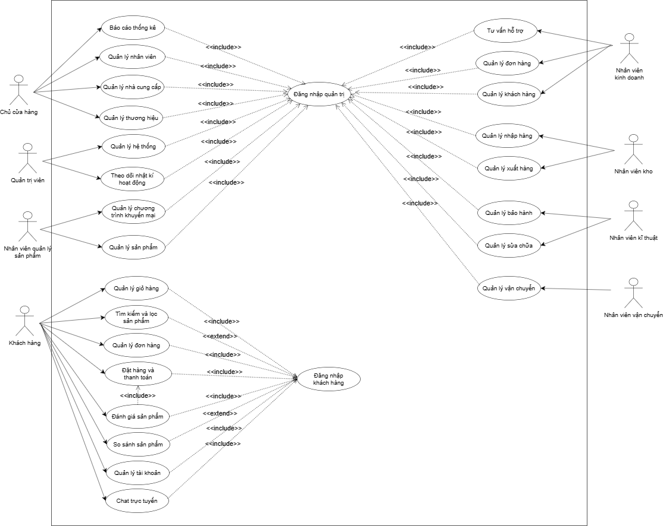

Hình 3 - 1. Biểu đồ ca sử dụng tổng quát của website bán máy tính

**b. Đối tượng khách hàng**

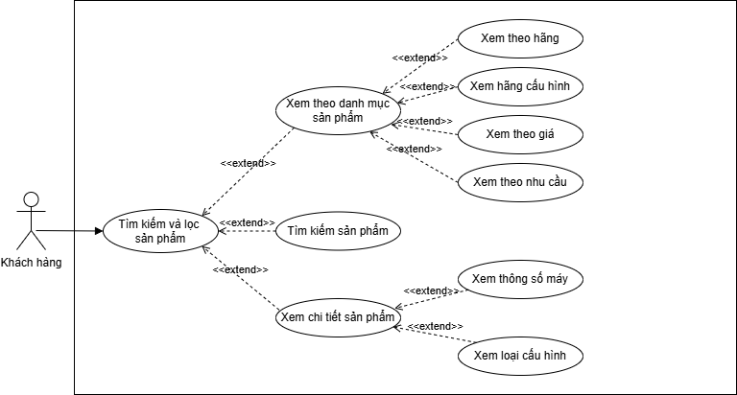

Hình 3 - 2. Biểu đồ ca sử dụng tìm kiếm và lọc sản phẩm của đối tượng khác hàng

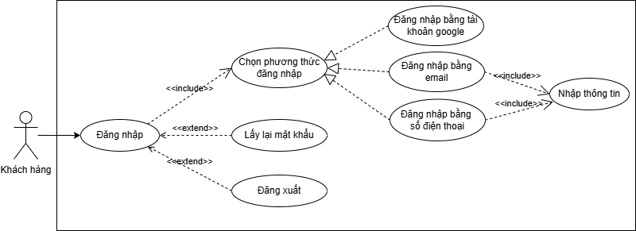

Hình 3 - 3. Biểu đồ ca sử dụng đăng nhập của đối tượng khách hàng

**c. Đối tượng chủ cửa hàng**

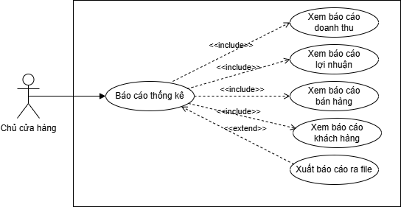

Hình 3 - 4. Biểu đồ ca sử dụng theo dõi báo cáo thống kê của đối tượng chủ cửa hàng

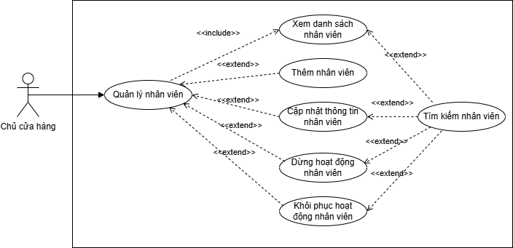

Hình 3 - 5. Biểu đồ cả sử dụng quản lý nhân sự của đối tượng chủ cửa hàng

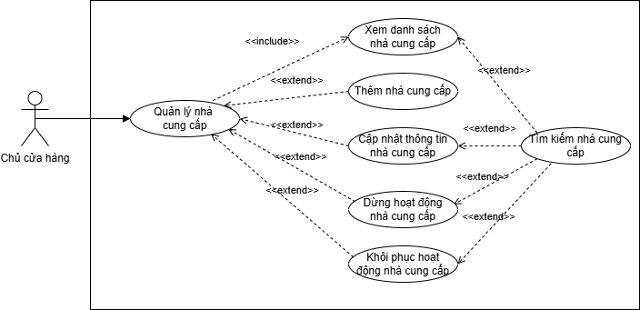

Hình 3 - 6. Biểu đồ ca sử dụng quản lý nhà cung cấp của đối tượng chủ cửa hàng

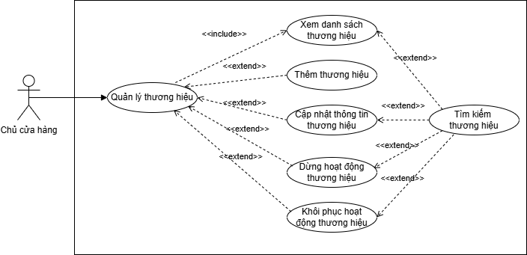

Hình 3 - 7. Biểu đồ ca sử dụng quản lý thương hiệu của đối tượng chủ cửa hàng

**d. Đối tượng nhân viên kinh doanh**

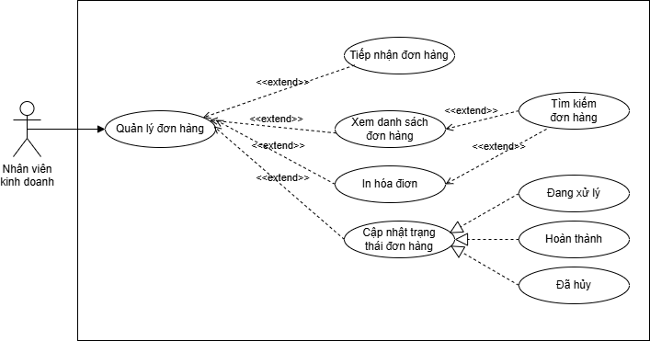

Hình 3 - 8. Biểu đồ ca sử dụng quản lý đơn hàng của đối tượng nhân viên kinh doanh

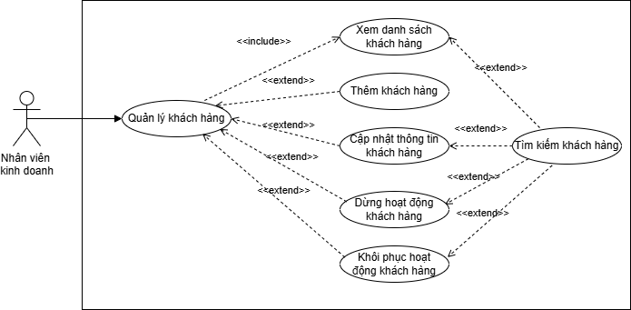

Hình 3 - 9. Biểu đồ ca sử dụng quản lý khách hàng của đối tượng nhân viên kinh doanh

**e. Đối tượng nhân viên kho**

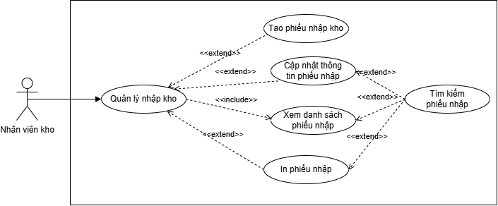

Hình 3 - 10. Biểu đồ ca sử dụng quản lý kho của đối tượng nhân viên kho

**f. Đối tượng nhân viên kỹ thuật**

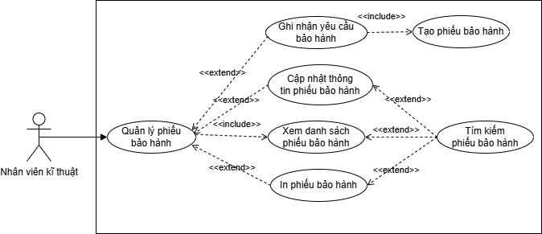

Hình 3 - 11. Biểu đồ ca sử dụng quản lý kho của đối tượng nhân viên kho

**g. Đối tượng nhân viên quản lý sản phẩm**

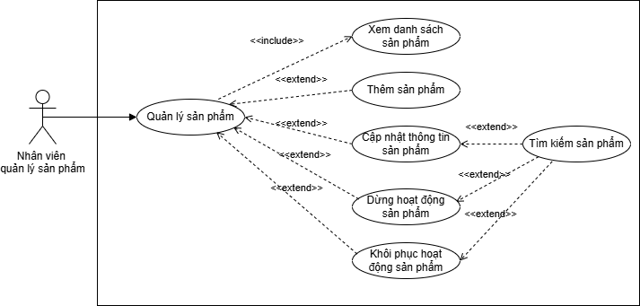

Hình 3 - 12. Biểu đồ ca sử dụng quản lý sản phẩm của đối tượng nhân viên quản lý sản phẩm

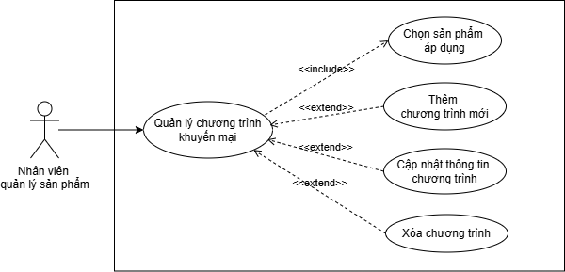

Hình 3 - 13. Biểu đồ ca sử dụng quản lý khuyến mại của đối tượng nhân viên quản lý sản phẩm

#### 3.2.3.2. Biểu đồ hoạt động

**a. Đối tượng khách hàng**

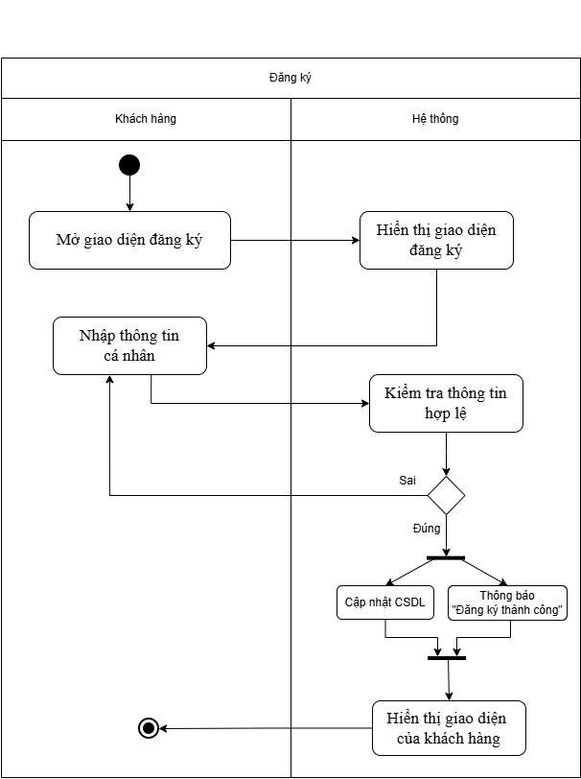

Hình 3 - 14. Biểu đồ hoạt động đăng ký của đối tượng khách hàng

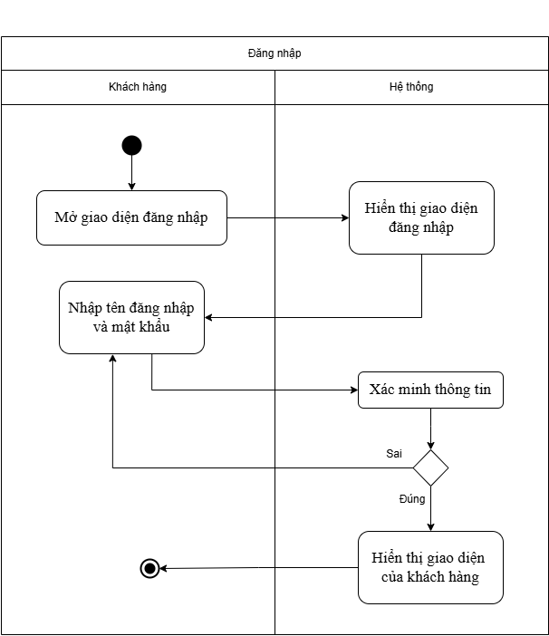

Hình 3 - 15. Biểu đồ hoạt động đăng nhập của đối tượng khách hàng

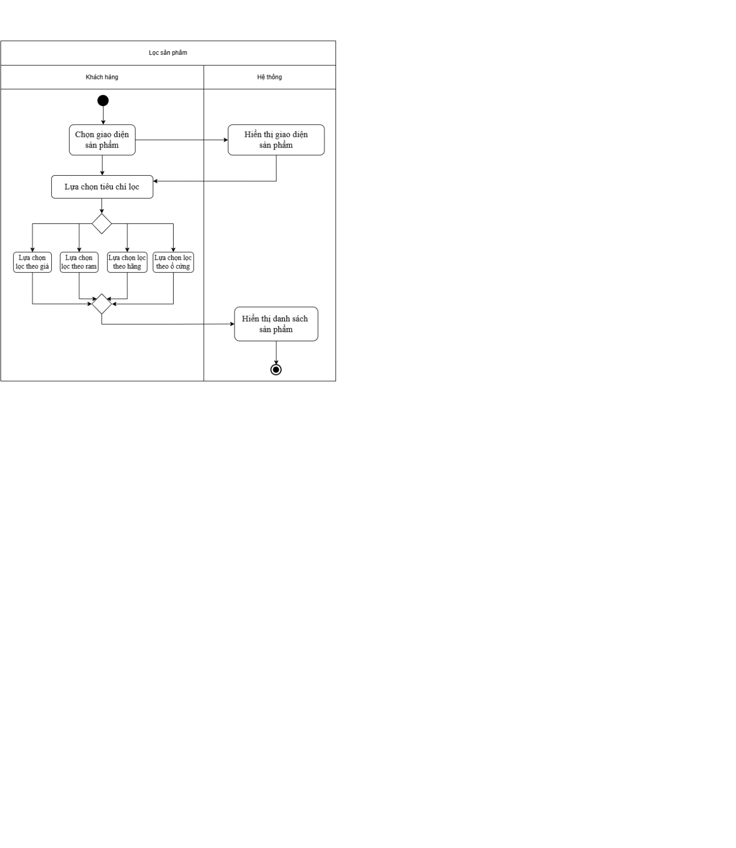

Hình 3 - 16. Biểu đồ hoạt động lọc sản phẩm của đối tượng khách hàng

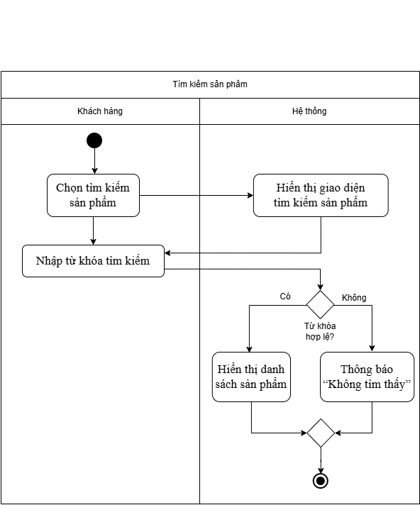

Hình 3 - 17. Biểu đồ hoạt động tìm kiếm sản phẩm của đối tượng khách hàng

**b. Đối tượng chủ cửa hàng**

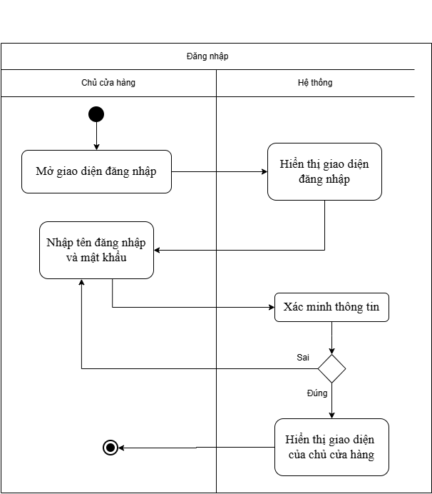

Hình 3 - 18. Biểu đồ hoạt động đăng nhập của đối tượng chủ cửa hàng

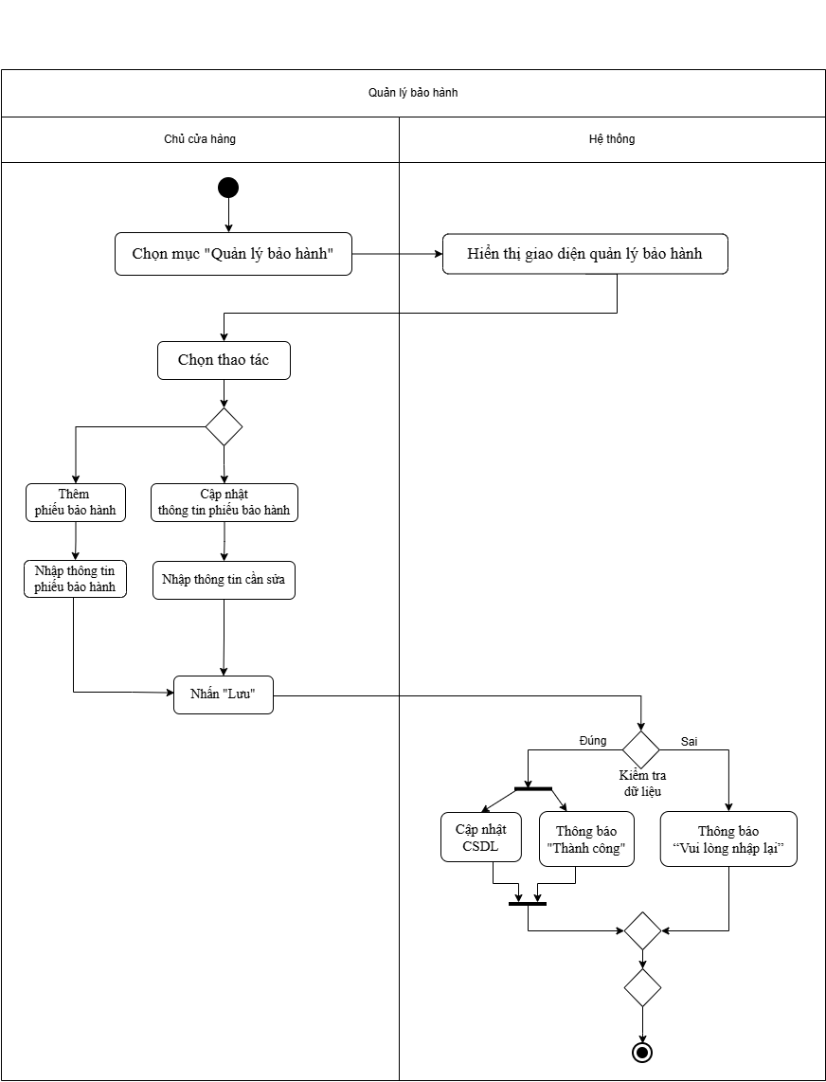

Hình 3 - 19. Biểu đồ hoạt động quản lý bảo hành của đối tượng chủ của hàng

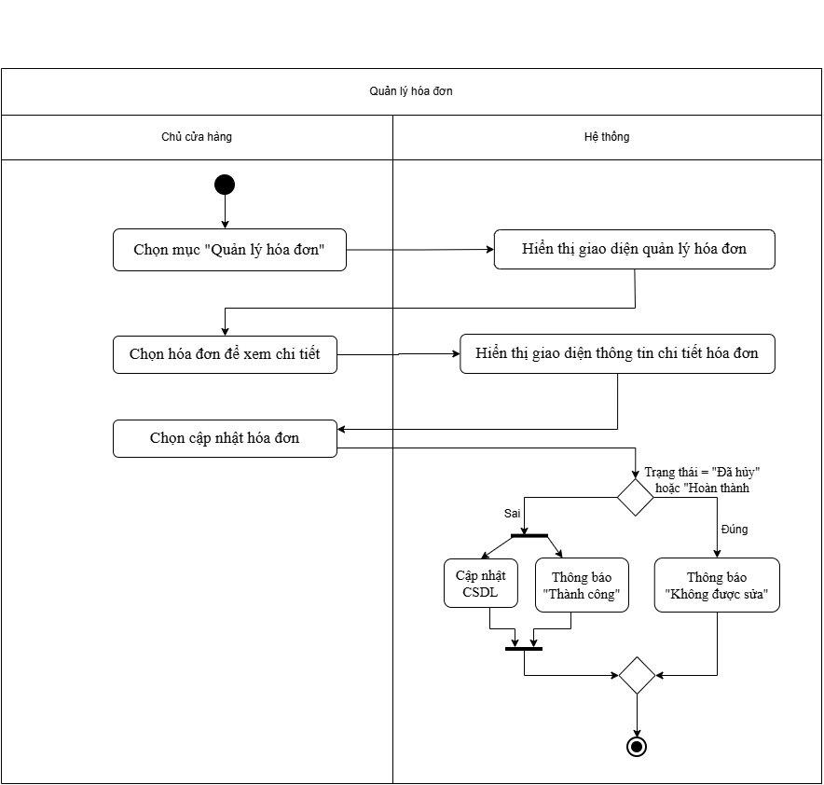

Hình 3 - 20. Biểu đồ hoạt động quản lý hóa đơn của đối tượng chủ của hàng

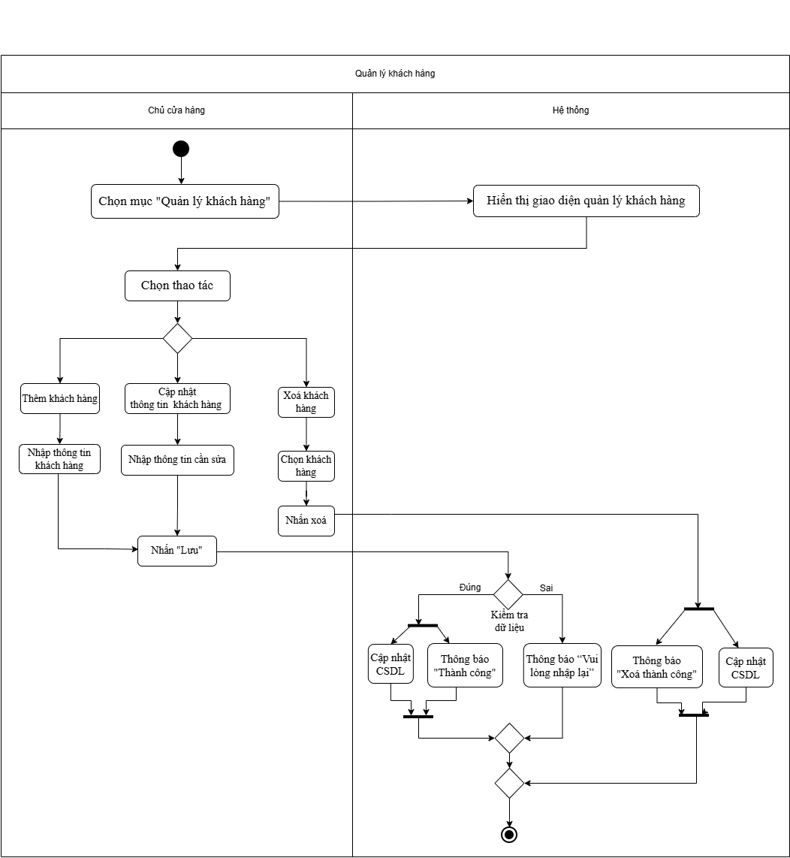

Hình 3 - 21. Biểu đồ hoạt động quản lý khách hàng của đối tượng chủ của hàng

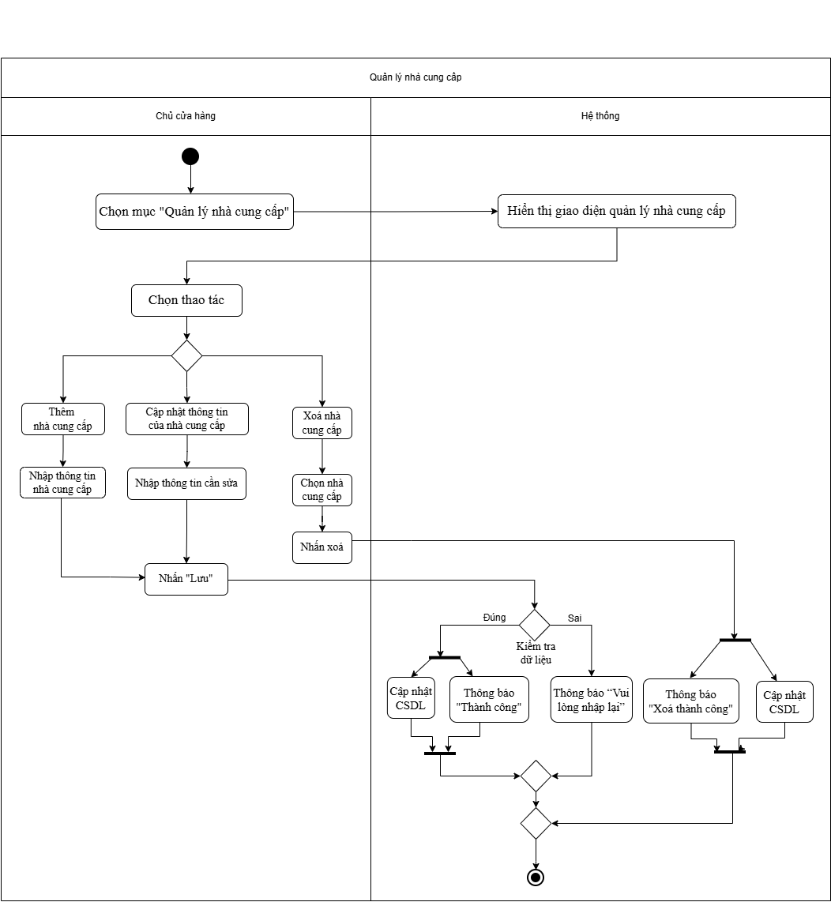

Hình 3 - 22. Biểu đồ hoạt động quản lý nhà cung cấp của đối tượng chủ của hàng

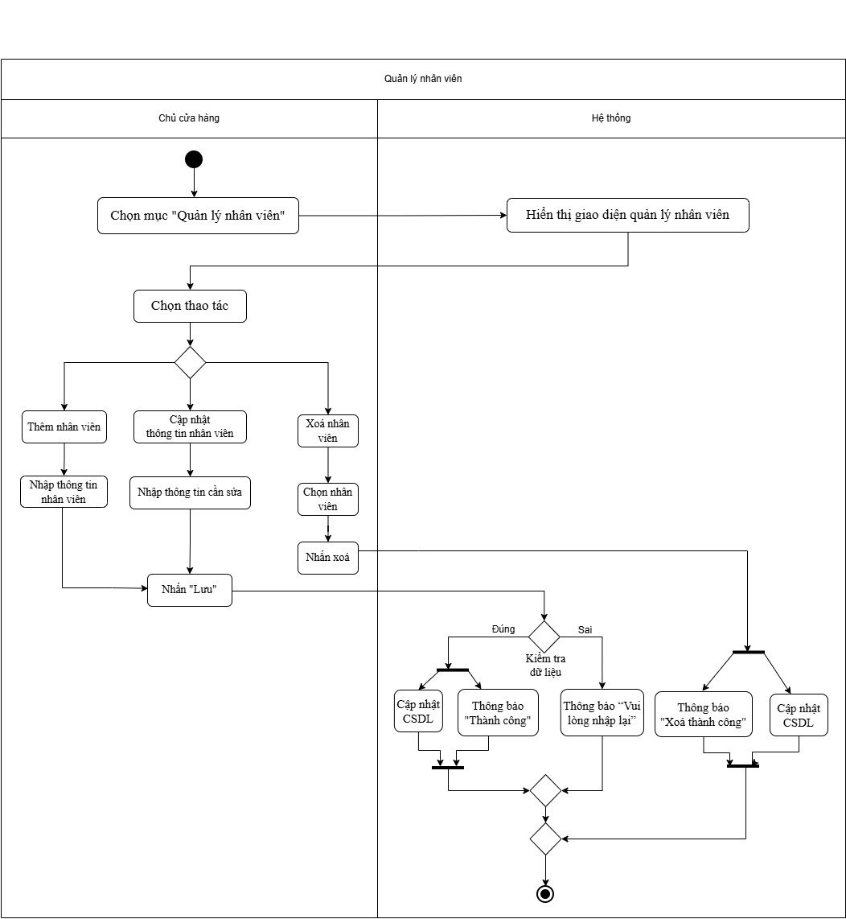

Hình 3 - 23. Biểu đồ hoạt động quản lý nhân viên của đối tượng chủ của hàng

Hình 3 - 24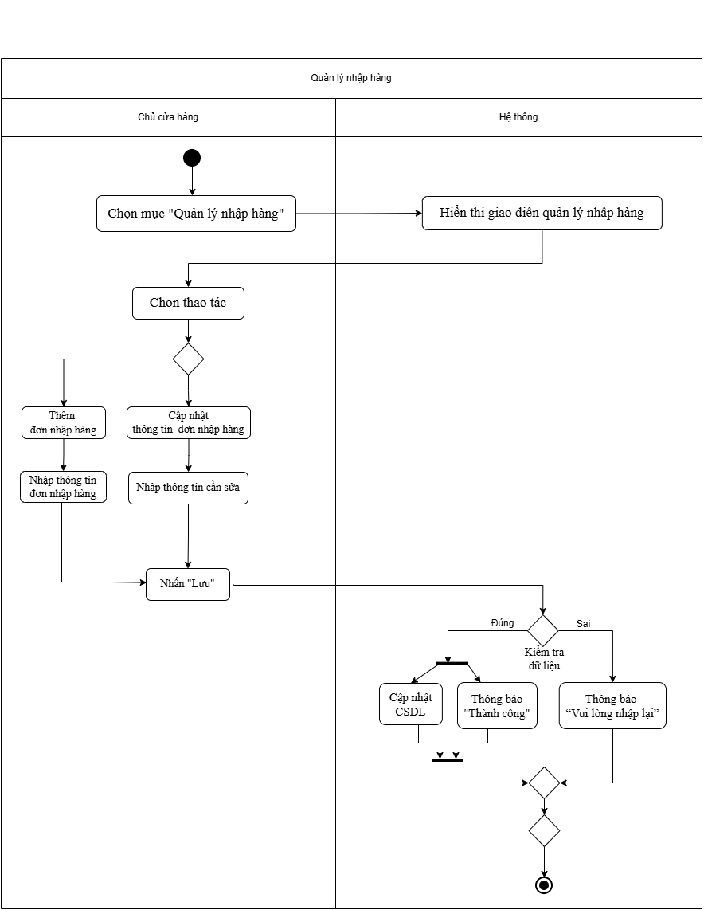. Biểu đồ hoạt động quản lý nhập hàng của đối tượng chủ của hàng

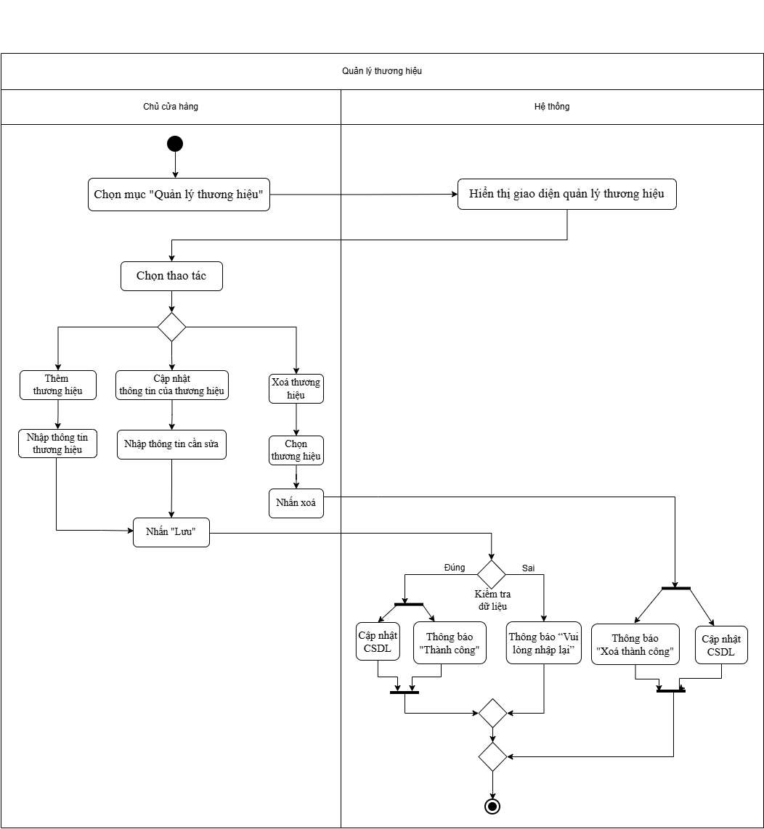

Hình 3 - 25. Biểu đồ hoạt động quản lý thương hiệu của đối tượng chủ của hàng

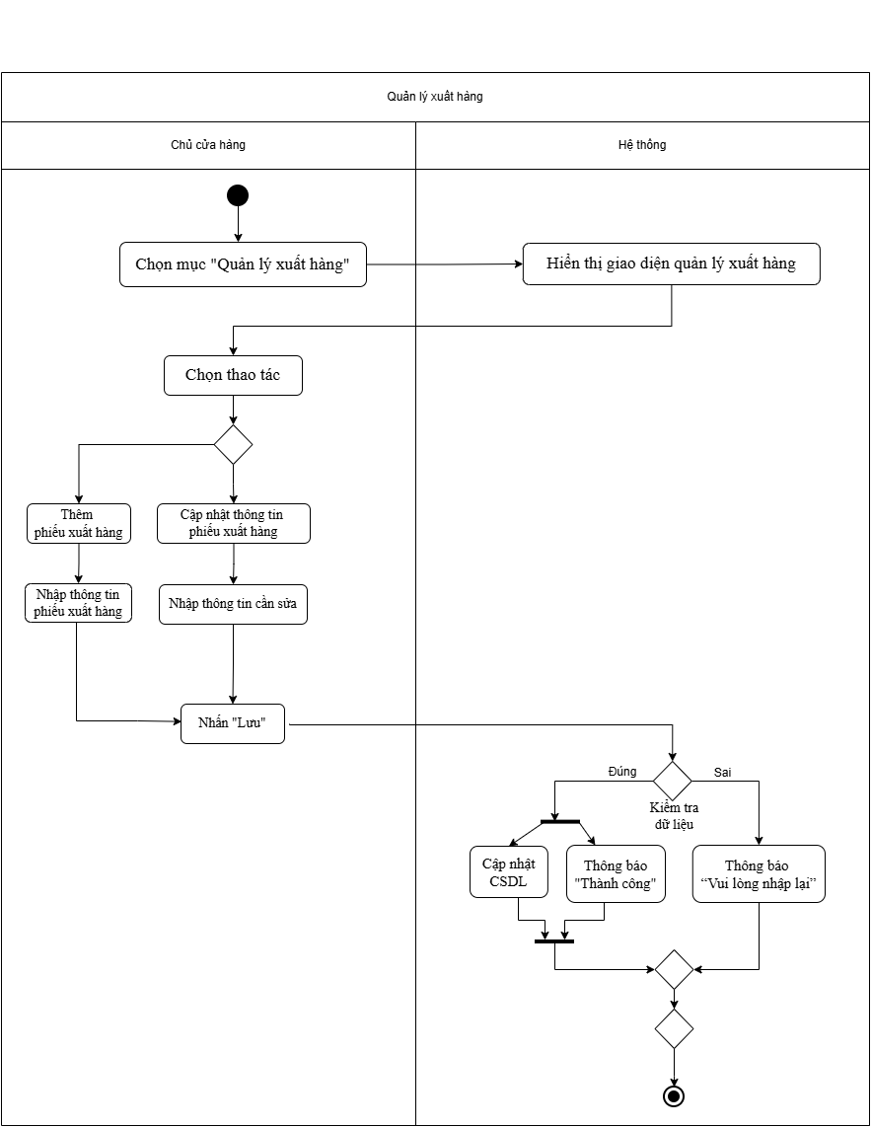

Hình 3 - 26. Biểu đồ hoạt động quản lý xuất hàng của đối tượng chủ của hàng

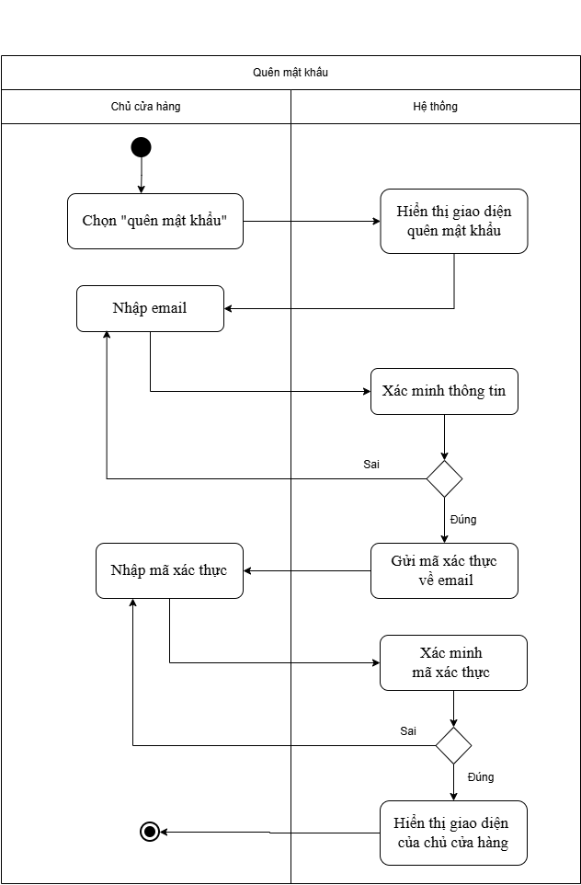

Hình 3 - 27. Biểu đồ hoạt động quên mật khẩu của đối tượng chủ của hàng

**c. Đối tượng nhân viên kinh doanh**

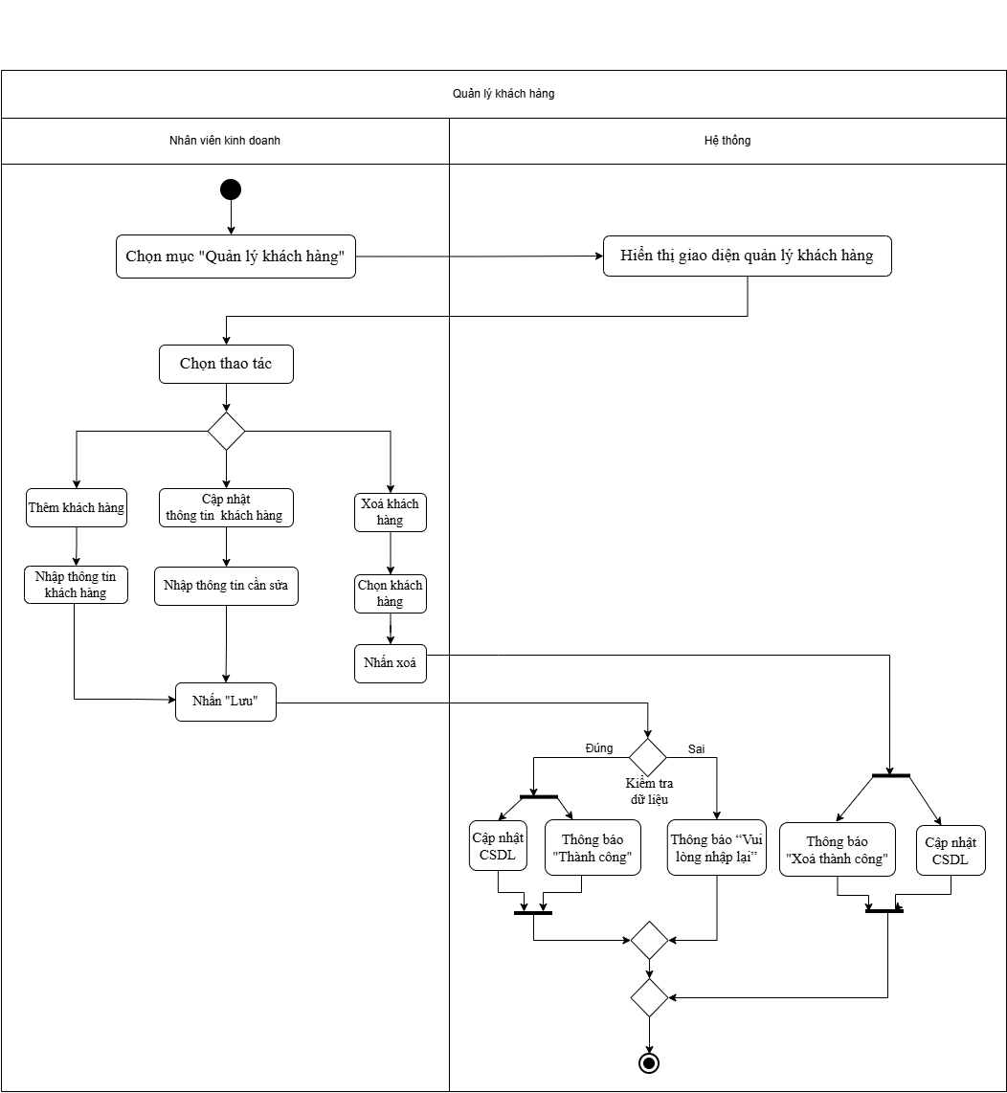

Hình 3 - 28. Biểu đồ hoạt động quản lý khách hàng của đối tượng nhân viên kinh doanh

**d. Đối tượng nhân viên kho**

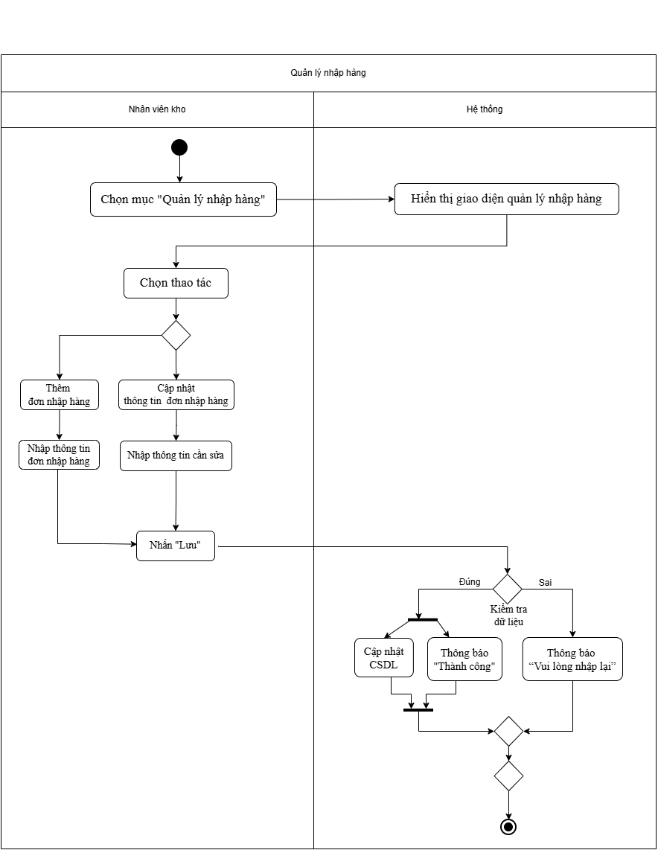

Hình 3 - 29. Biểu đồ hoạt động quản lý nhập hàng của đối tượng nhân viên kho

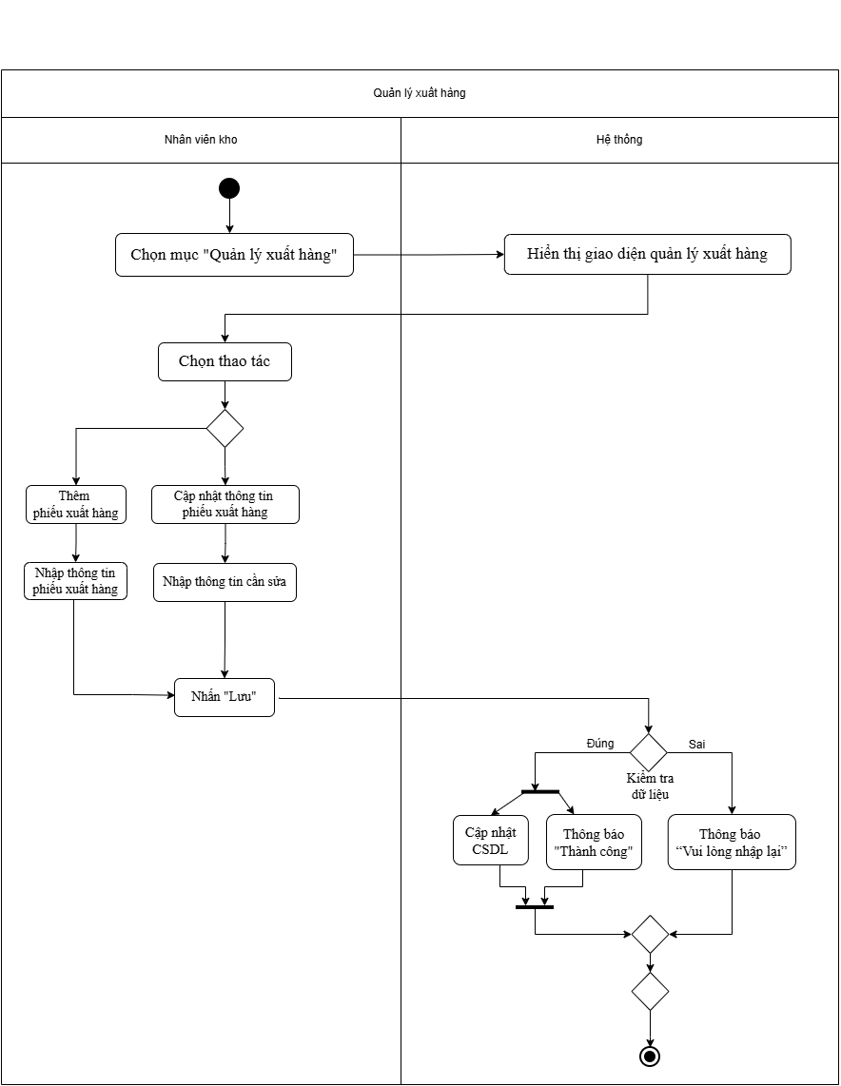

Hình 3 - 30. Biểu đồ hoạt động quản lý xuất hàng của đối tượng nhân viên kho

**e. Đối tượng nhân viên kỹ thuật**

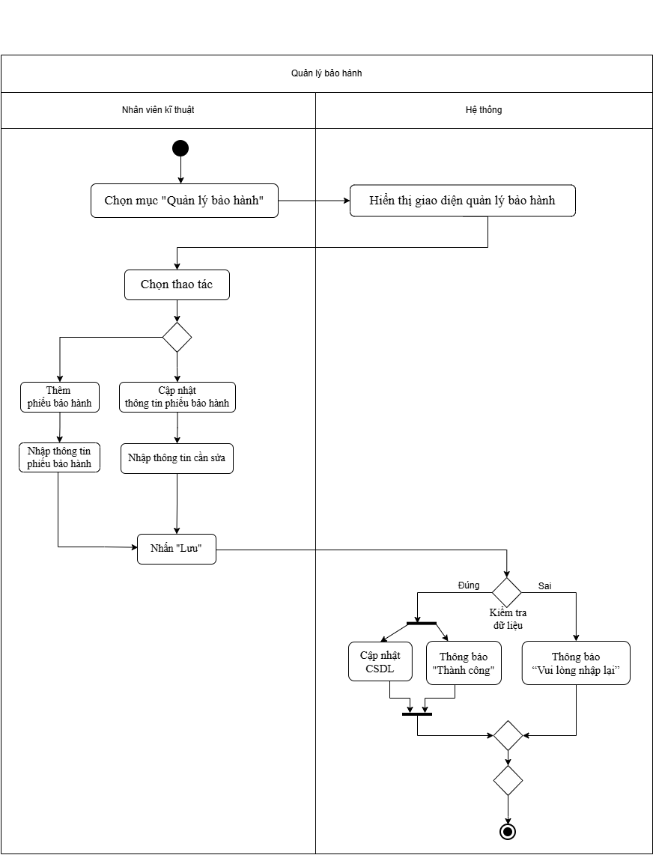

Hình 3 - 31. Biểu đồ hoạt động quản lý bảo hành của đối tượng nhân viên kỹ thuật

#### 3.2.3.3. Biểu đồ lớp

**a. Biểu đồ lớp**

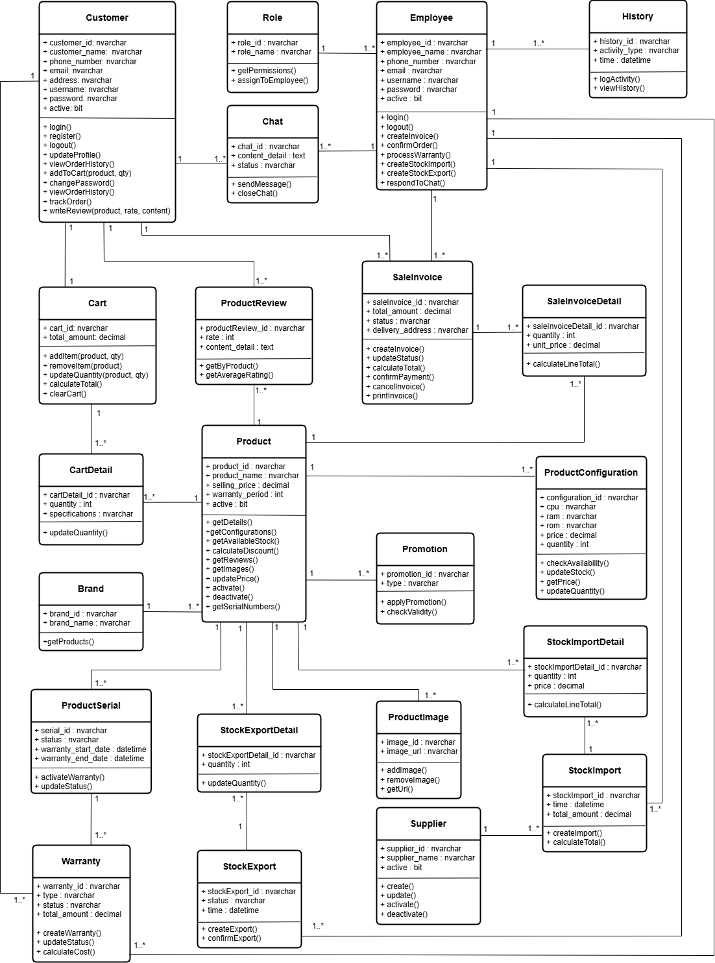

Hình 3 - 32. Biểu đồ lớp của website bán máy tính Sprint 1

**b. Các bảng trong biểu đồ lớp**

Bảng 3 - 1. Bảng phiếu xuất kho

|  |  |  |  |
| --- | --- | --- | --- |
| **TT** | **Tên cột** | **Kiểu dữ liệu** | **Mô tả** |
| 1 | stockExport_id | nvarchar(20) | Mã phiếu xuất kho (PK) |
| 2 | employee_id | nvarchar(20) | Mã nhân viên lập phiếu (FK → Employee) |
| 3 | saleInvoice_id | nvarchar(20) | Mã hóa đơn bán liên quan (FK → SaleInvoice) |
| 4 | status | nvarchar(20) | Trạng thái phiếu xuất |
| 5 | time | datetime | Thời điểm tạo/xuất kho |

Bảng 3 - 2. Bảng chi tiết phiếu xuất kho

|  |  |  |  |
| --- | --- | --- | --- |
| **TT** | **Tên cột** | **Kiểu dữ liệu** | **Mô tả** |
| 1 | stockExportDetail_id | nvarchar(20) | Mã chi tiết phiếu xuất (PK) |
| 2 | stockExport_id | nvarchar(20) | Mã phiếu xuất (FK → StockExport) |
| 3 | product_id | nvarchar(20) | Mã sản phẩm (FK → Product) |
| 4 | specifications | nvarchar(100) | Cấu hình/biến thể sản phẩm |
| 5 | quantity | int | Số lượng xuất |

Bảng 3 - 3. Bảng phiếu bảo hành

|  |  |  |  |
| --- | --- | --- | --- |
| **TT** | **Tên cột** | **Kiểu dữ liệu** | **Mô tả** |
| 1 | warranty_id | nvarchar(20) | Mã phiếu bảo hành/sửa chữa (PK) |
| 2 | customer_id | nvarchar(20) | Mã khách hàng (FK → Customer) |
| 3 | phone_number | nvarchar(20) | Số điện thoại liên hệ bảo hành |
| 4 | serial_id | nvarchar(20) | Mã serial sản phẩm (FK → ProductSerial) |
| 5 | employee_id | nvarchar(20) | Mã nhân viên tiếp nhận/xử lý (FK → Employee) |
| 6 | type | nvarchar(50) | Loại bảo hành/sửa chữa |
| 7 | content_detail | nvarchar(200) | Mô tả lỗi/yêu cầu |
| 8 | status | nvarchar(50) | Trạng thái xử lý |
| 9 | time | datetime | Thời điểm tiếp nhận |
| 10 | total_amount | decimal(18,2) | Chi phí (nếu có) |

Bảng 3 - 4. Bảng khuyến mại

|  |  |  |  |
| --- | --- | --- | --- |
| **TT** | **Tên cột** | **Kiểu dữ liệu** | **Mô tả** |
| 1 | promotion_id | nvarchar(20) | Mã khuyến mại (PK) |
| 2 | product_id | nvarchar(20) | Mã sản phẩm áp dụng (FK → Product) |
| 3 | type | nvarchar(50) | Loại khuyến mại |
| 4 | content_detail | nvarchar(200) | Nội dung/điều kiện khuyến mại |

Bảng 3 - 5. Bảng Chat

|  |  |  |  |
| --- | --- | --- | --- |
| **TT** | **Tên cột** | **Kiểu dữ liệu** | **Mô tả** |
| 1 | chat_id | nvarchar(20) | Mã cuộc trò chuyện (PK) |
| 2 | content_detail | nvarchar(max) | Nội dung tin nhắn |
| 3 | time | datetime | Thời điểm gửi |
| 4 | status | nvarchar(50) | Trạng thái |
| 5 | customer_id | nvarchar(20) | Mã khách hàng (FK → Customer) |
| 6 | employee_id | nvarchar(20) | Mã nhân viên hỗ trợ (FK → Employee) |
| 7 | sender_type | nvarchar(20) | Loại người gửi |

Bảng 3 - 6. Bảng khách hàng

|  |  |  |  |
| --- | --- | --- | --- |
| **TT** | **Tên cột** | **Kiểu dữ liệu** | **Mô tả** |
| 1 | customer_id | nvarchar(20) | Mã khách hàng (PK) |
| 2 | customer_name | nvarchar(100) | Họ tên khách hàng |
| 3 | date_of_birth | date | Ngày sinh |
| 4 | phone_number | nvarchar(20) | Số điện thoại |
| 5 | address | nvarchar(1000) | Địa chỉ |
| 6 | email | nvarchar(100) | Email |
| 7 | avatar | nvarchar(500) | Ảnh đại diện (URL/đường dẫn) |
| 8 | username | nvarchar(100) | Tên đăng nhập |
| 9 | password | nvarchar(20) | Mật khẩu (hiện đang lưu dạng text theo schema) |
| 10 | active | bit | Trạng thái kích hoạt tài khoản |

Bảng 3 - 7. Bảng hóa đơn bán

|  |  |  |  |
| --- | --- | --- | --- |
| **TT** | **Tên cột** | **Kiểu dữ liệu** | **Mô tả** |
| 1 | saleInvoice_id | nvarchar(20) | Mã hóa đơn bán (PK) |
| 2 | payment_method | nvarchar(50) | Phương thức thanh toán |
| 3 | total_amount | decimal(18,2) | Tổng tiền |
| 4 | time_create | datetime | Thời điểm tạo hóa đơn |
| 5 | status | nvarchar(50) | Trạng thái hóa đơn |
| 6 | delivery_fee | decimal(18,2) | Phí vận chuyển |
| 7 | discount | decimal(18,2) | Giảm giá |
| 8 | phone | nvarchar(20) | Số điện thoại nhận hàng |
| 9 | delivery_address | nvarchar(1000) | Địa chỉ giao hàng |
| 10 | employee_id | nvarchar(20) | Nhân viên bán hàng xử lý (FK → Employee) |
| 11 | employee_id | nvarchar(20) | Khách hàng mua (FK → Customer) |
| 12 | employee_ship | nvarchar(20) | Nhân viên giao hàng (FK → Employee) |
| 13 | time_ship | datetime | Thời điểm giao hàng |

Bảng 3 - 8. Bảng chi tiết hóa đơn bán

|  |  |  |  |
| --- | --- | --- | --- |
| **TT** | **Tên cột** | **Kiểu dữ liệu** | **Mô tả** |
| 1 | saleInvoiceDetail_id | nvarchar(20) | Mã chi tiết hóa đơn (PK) |
| 2 | saleInvoice_id | nvarchar(50) | Mã hóa đơn (FK → SaleInvoice) |
| 3 | quantity | int | Số lượng |
| 4 | unit_price | decimal(18,2) | Đơn giá |
| 5 | product_id | nvarchar(20) | Mã sản phẩm (FK → Product) |
| 6 | specifications | nvarchar(100) | Cấu hình/biến thể sản phẩm |

Bảng 3 - 9. Bảng giỏ hàng

|  |  |  |  |
| --- | --- | --- | --- |
| **TT** | **Tên cột** | **Kiểu dữ liệu** | **Mô tả** |
| 1 | cart_id | nvarchar(20) | Mã giỏ hàng (PK) |
| 2 | total_amount | decimal(18,2) | Tổng tiền giỏ hàng |
| 3 | customer_id | nvarchar(20) | Chủ giỏ hàng (FK → Customer) |

Bảng 3 - 10. Bảng chi tiết giỏ hàng

|  |  |  |  |
| --- | --- | --- | --- |
| **TT** | **Tên cột** | **Kiểu dữ liệu** | **Mô tả** |
| 1 | cartDetail_id | nvarchar(20) | Mã chi tiết giỏ hàng (PK) |
| 2 | quantity | int | Số lượng |
| 3 | specifications | nvarchar(100) | Cấu hình/biến thể sản phẩm |
| 4 | cart_id | nvarchar(20) | Mã giỏ hàng (FK → Cart) |
| 5 | product_id | nvarchar(20) | Mã sản phẩm (FK → Product) |

Bảng 3 - 11. Bảng đánh giá sản phẩm

|  |  |  |  |
| --- | --- | --- | --- |
| **TT** | **Tên cột** | **Kiểu dữ liệu** | **Mô tả** |
| 1 | productReview_id | nvarchar(20) | Mã đánh giá (PK) |
| 2 | content_detail | nvarchar(max) | Nội dung đánh giá |
| 3 | rate | int | Điểm đánh giá |
| 4 | customer_id | nvarchar(20) | Người đánh giá (FK → Customer) |
| 5 | time | datetime | Thời điểm đánh giá |
| 6 | product_id | nvarchar(20) | Sản phẩm được đánh giá (FK → Product) |

Bảng 3 - 12. Bảng lịch sử hoạt động

|  |  |  |  |
| --- | --- | --- | --- |
| **TT** | **Tên cột** | **Kiểu dữ liệu** | **Mô tả** |
| 1 | history_id | nvarchar(20) | Mã lịch sử hoạt động (PK) |
| 2 | activity_type | nvarchar(200) | Nội dung/loại hoạt động |
| 3 | employee_id | nvarchar(20) | Nhân viên thực hiện (FK → Employee) |
| 4 | time | datetime | Thời điểm ghi nhận |

Bảng 3 - 13. Bảng phiếu nhập kho

|  |  |  |  |
| --- | --- | --- | --- |
| **TT** | **Tên cột** | **Kiểu dữ liệu** | **Mô tả** |
| 1 | stockImport_id | nvarchar(20) | Mã phiếu nhập kho (PK) |
| 2 | supplier_id | nvarchar(20) | Nhà cung cấp (FK → Supplier) |
| 3 | employee_id | nvarchar(20) | Nhân viên lập phiếu (FK → Employee) |
| 4 | time | datetime | Thời điểm nhập/tạo phiếu |
| 5 | total_amount | decimal(18,2) | Tổng tiền nhập |

Bảng 3 - 14. Bảng chi tiết phiếu nhập kho

|  |  |  |  |
| --- | --- | --- | --- |
| **TT** | **Tên cột** | **Kiểu dữ liệu** | **Mô tả** |
| 1 | stockImportDetail_id | nvarchar(20) | Mã chi tiết phiếu nhập (PK) |
| 2 | stockImport_id | nvarchar(20) | Mã phiếu nhập (FK → StockImport) |
| 3 | product_id | nvarchar(20) | Mã sản phẩm (FK → Product) |
| 4 | specifications | nvarchar(100) | Cấu hình |
| 5 | quantity | int | Số lượng nhập |
| 6 | price | decimal(18,2) | Giá nhập |

Bảng 3 - 15. Bảng nhà cung cấp

|  |  |  |  |
| --- | --- | --- | --- |
| **TT** | **Tên cột** | **Kiểu dữ liệu** | **Mô tả** |
| 1 | supplier_id | nvarchar(20) | Mã nhà cung cấp (PK) |
| 2 | supplier_name | nvarchar(50) | Tên nhà cung cấp |
| 3 | phone_number | nvarchar(20) | Số điện thoại nhà cung cấp |
| 4 | address | nvarchar(1000) | Địa chỉ |
| 5 | email | nvarchar(100) | Email |
| 6 | active | bit | Trạng thái hoạt động |

Bảng 3 - 16. Bảng cấu hình sản phẩm

|  |  |  |  |
| --- | --- | --- | --- |
| **TT** | **Tên cột** | **Kiểu dữ liệu** | **Mô tả** |
| 1 | configuration_id | nvarchar(20) | Mã cấu hình (PK) |
| 2 | cpu | nvarchar(50) | CPU |
| 3 | ram | nvarchar(50) | RAM |
| 4 | rom | nvarchar(50) | ROM/Storage |
| 5 | card | nvarchar(50) | Card đồ họa |
| 6 | price | decimal(18,2) | Giá theo cấu hình |
| 7 | product_id | nvarchar(20) | Mã sản phẩm (FK → Product) |
| 8 | quamtity | int | Tồn kho theo cấu hình |

Bảng 3 - 17. Bảng serial

|  |  |  |  |
| --- | --- | --- | --- |
| **TT** | **Tên cột** | **Kiểu dữ liệu** | **Mô tả** |
| 1 | serial_id | nvarchar(20) | Mã serial (PK) |
| 2 | product_id | nvarchar(20) | Mã sản phẩm (FK → Product) |
| 3 | specifications | nvarchar(100) | Cấu hình của serial |
| 4 | stockExportDetail_id | nvarchar(20) | Gắn với chi tiết xuất kho (FK → StockExportDetail) |
| 5 | status | nvarchar(20) | Trạng thái serial (còn/đã bán/bảo hành/…) |
| 6 | import_date | datetime | Ngày nhập kho |
| 7 | export_date | datetime | Ngày xuất kho |
| 8 | warranty_start_date | datetime | Ngày bắt đầu bảo hành |
| 9 | warranty_end_date | datetime | Ngày kết thúc bảo hành |
| 10 | note | nvarchar(200) | Ghi chú |

Bảng 3 - 18. Bảng nhân viên

|  |  |  |  |
| --- | --- | --- | --- |
| **TT** | **Tên cột** | **Kiểu dữ liệu** | **Mô tả** |
| 1 | employee_id | nvarchar(20) | Mã nhân viên (PK) |
| 2 | employee_name | nvarchar(50) | Họ tên |
| 3 | date_of_birth | date | Ngày sinh |
| 4 | phone_number | nvarchar(20) | Số điện thoại |
| 5 | email | nvarchar(100) | Email |
| 6 | address | nvarchar(1000) | Địa chỉ |
| 7 | role_id | nvarchar(20) | Vai trò (FK → Role) |
| 8 | avatar | nvarchar(100) | Ảnh đại diện (URL/đường dẫn) |
| 9 | username | nvarchar(100) | Tên đăng nhập |
| 10 | password | nvarchar(20) | Mật khẩu (theo schema hiện tại) |
| 11 | active | bit | Trạng thái làm việc |

Bảng 3 - 19. Bảng thương hiệu

|  |  |  |  |
| --- | --- | --- | --- |
| **TT** | **Tên cột** | **Kiểu dữ liệu** | **Mô tả** |
| 1 | brand_id | nvarchar(20) | Mã thương hiệu (PK) |
| 2 | brand_name | nvarchar(50) | Tên thương hiệu |
| 3 | active | bit | Trạng thái hoạt động |

Bảng 3 - 20. Bảng sản phẩm

|  |  |  |  |
| --- | --- | --- | --- |
| **TT** | **Tên cột** | **Kiểu dữ liệu** | **Mô tả** |
| 1 | product_id | nvarchar(20) | Mã sản phẩm (PK) |
| 2 | product_name | nvarchar(100) | Tên sản phẩm |
| 3 | product_model | nvarchar(100) | Model sản phẩm |
| 4 | warranty_period | int | Thời hạn bảo hành (tháng) |
| 5 | original_selling_price | decimal(18,2) | Giá gốc |
| 6 | selling_price | decimal(18,2) | Giá bán |
| 7 | screen | nvarchar(50) | Thông tin màn hình |
| 8 | camera | nvarchar(50) | Camera |
| 9 | connect | nvarchar(200) | Kết nối/cổng kết nối |
| 10 | weight | decimal(18,2) | Khối lượng |
| 11 | pin | nvarchar(50) | Pin |
| 12 | brand_id | nvarchar(20) | Thương hiệu (FK → Brands) |
| 13 | avatar | nvarchar(100) | Ảnh đại diện (URL/Đường dẫn) |
| 14 | active | bit | Trạng thái kinh doanh |

Bảng 3 - 21. Bảng ảnh sản phẩm

|  |  |  |  |
| --- | --- | --- | --- |
| **TT** | **Tên cột** | **Kiểu dữ liệu** | **Mô tả** |
| 1 | image_id | nvarchar(20) | Mã ảnh sản phẩm (PK) |
| 2 | product_id | nvarchar(20) | Mã sản phẩm (FK → Product) |

Bảng 3 - 22. Bảng vai trò

|  |  |  |  |
| --- | --- | --- | --- |
| **TT** | **Tên cột** | **Kiểu dữ liệu** | **Mô tả** |
| 1 | role_id | nvarchar(20) | Mã vai trò (PK) |
| 2 | role_name | nvarchar(50) | Tên vai trò |

#### 3.2.3.4. Biểu đồ tuần tự

**a. Đối tượng khách hàng**

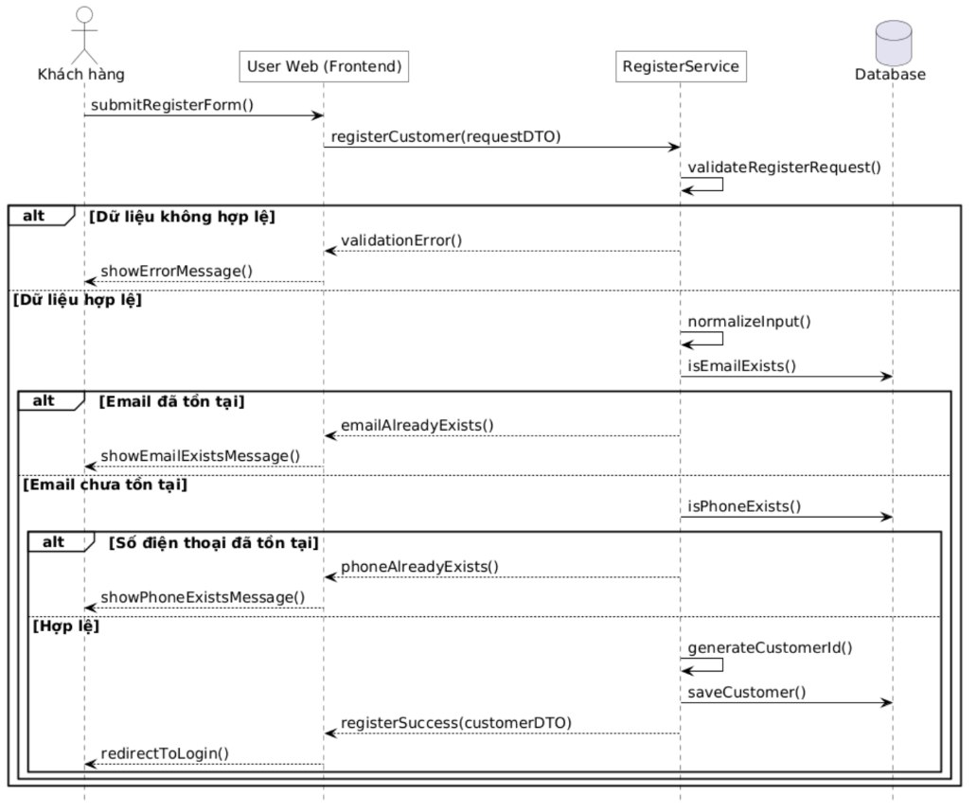

Hình 3 - 33. Biểu đồ tuần tự đăng ký của đối tượng khách hàng

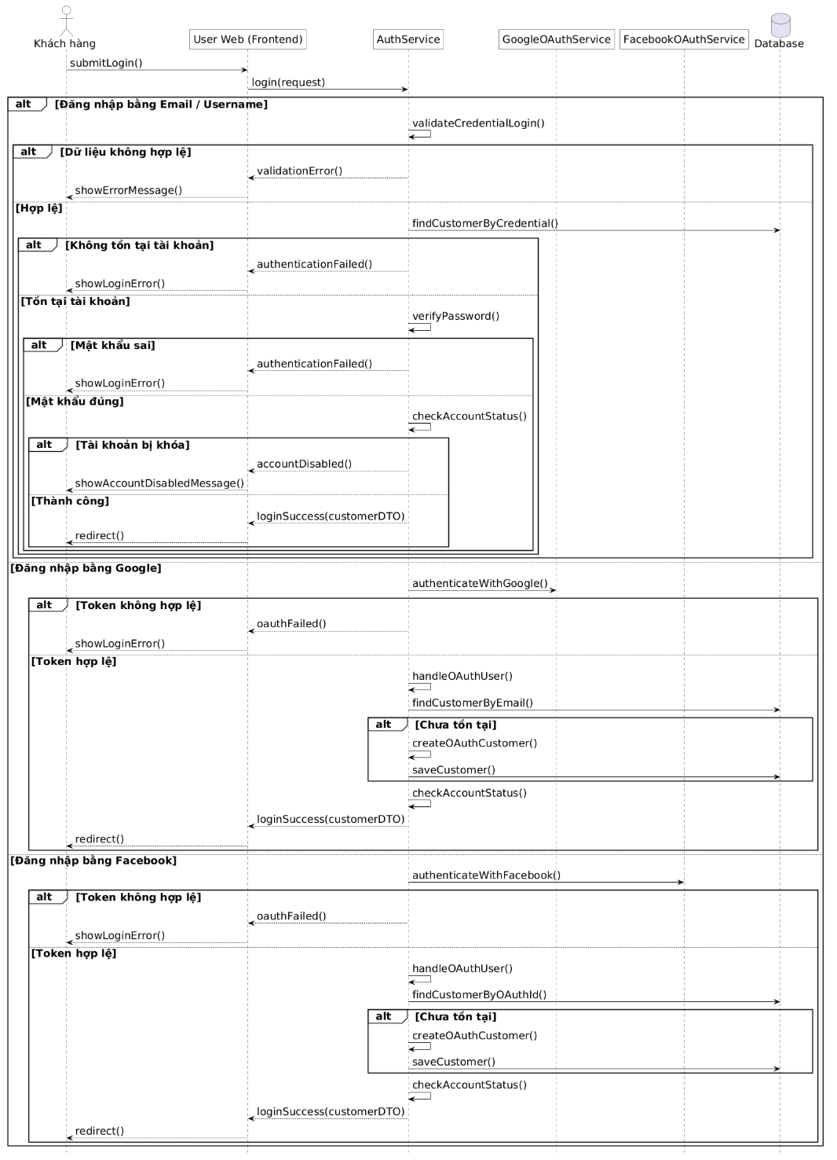

Hình 3 - 34. Biểu đồ tuần tự đăng nhập của đối tượng khách hàng

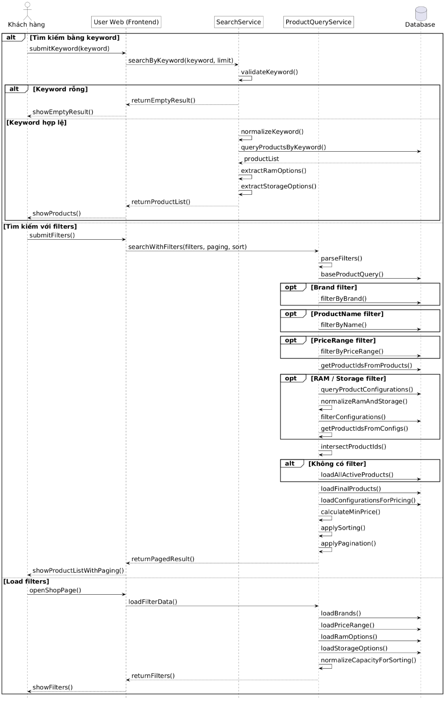

Hình 3 - 35. Biểu đồ tuần tự tìm kiếm sản phẩm của đối tượng khách hàng

**b. Đối tượng chủ cửa hàng**

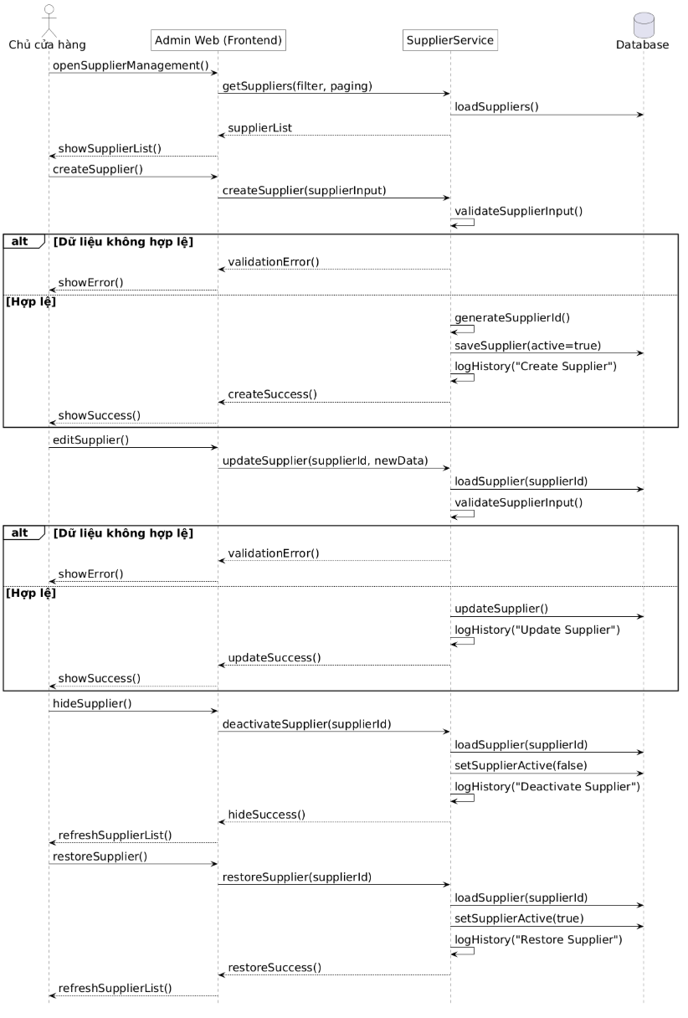

Hình 3 - 36. Biểu đồ tuần tự quản lý nhà cung cấp của đối tượng chủ cửa hàng

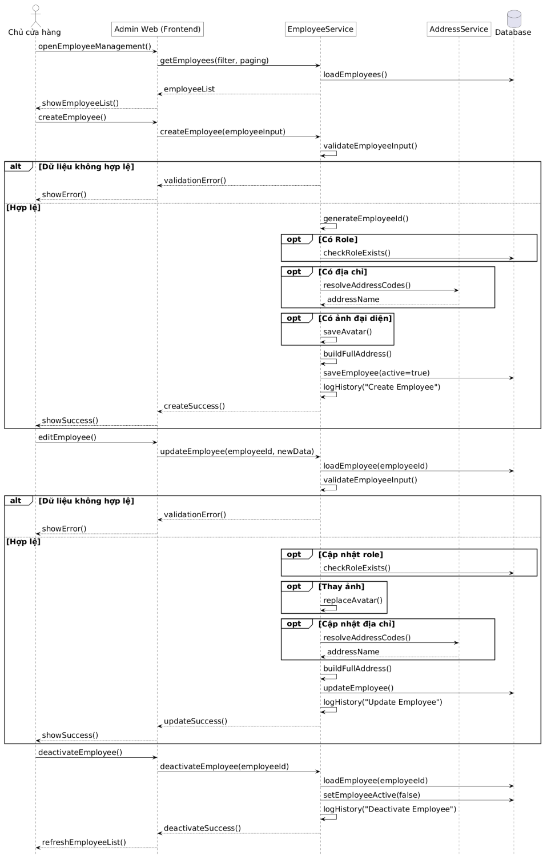

Hình 3 - 37. Biểu đồ tuần tự quản lý nhân viên của đối tượng chủ cửa hàng

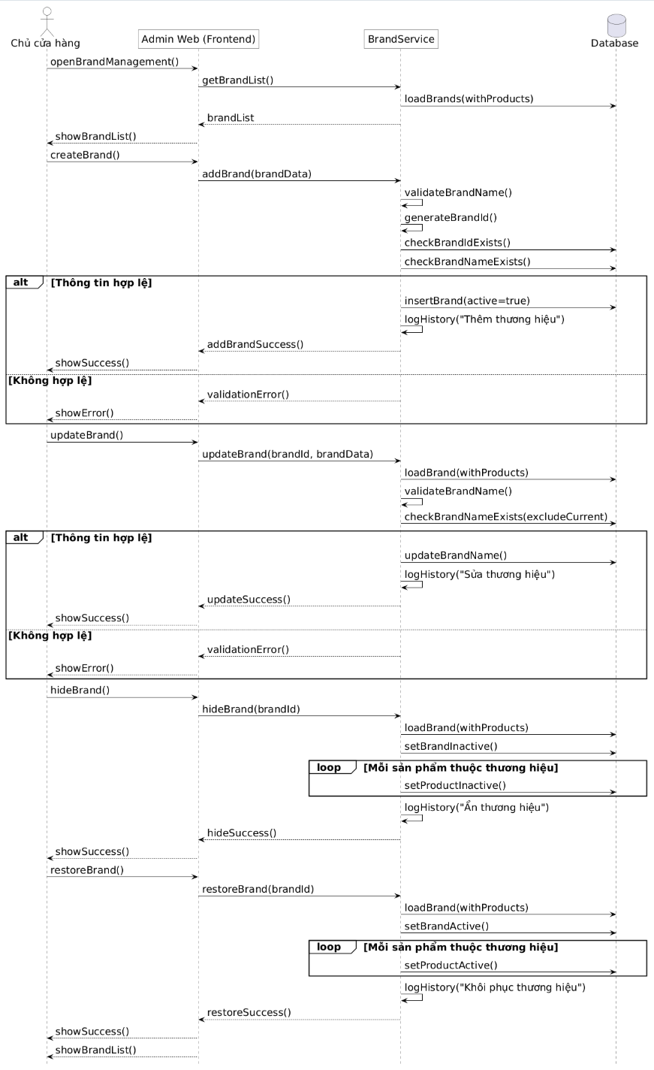

Hình 3 - 38. Biểu đồ tuần tự quản lý thương hiệu của đối tượng chủ cửa hàng

**c. Đối tượng nhân viên kinh doanh**

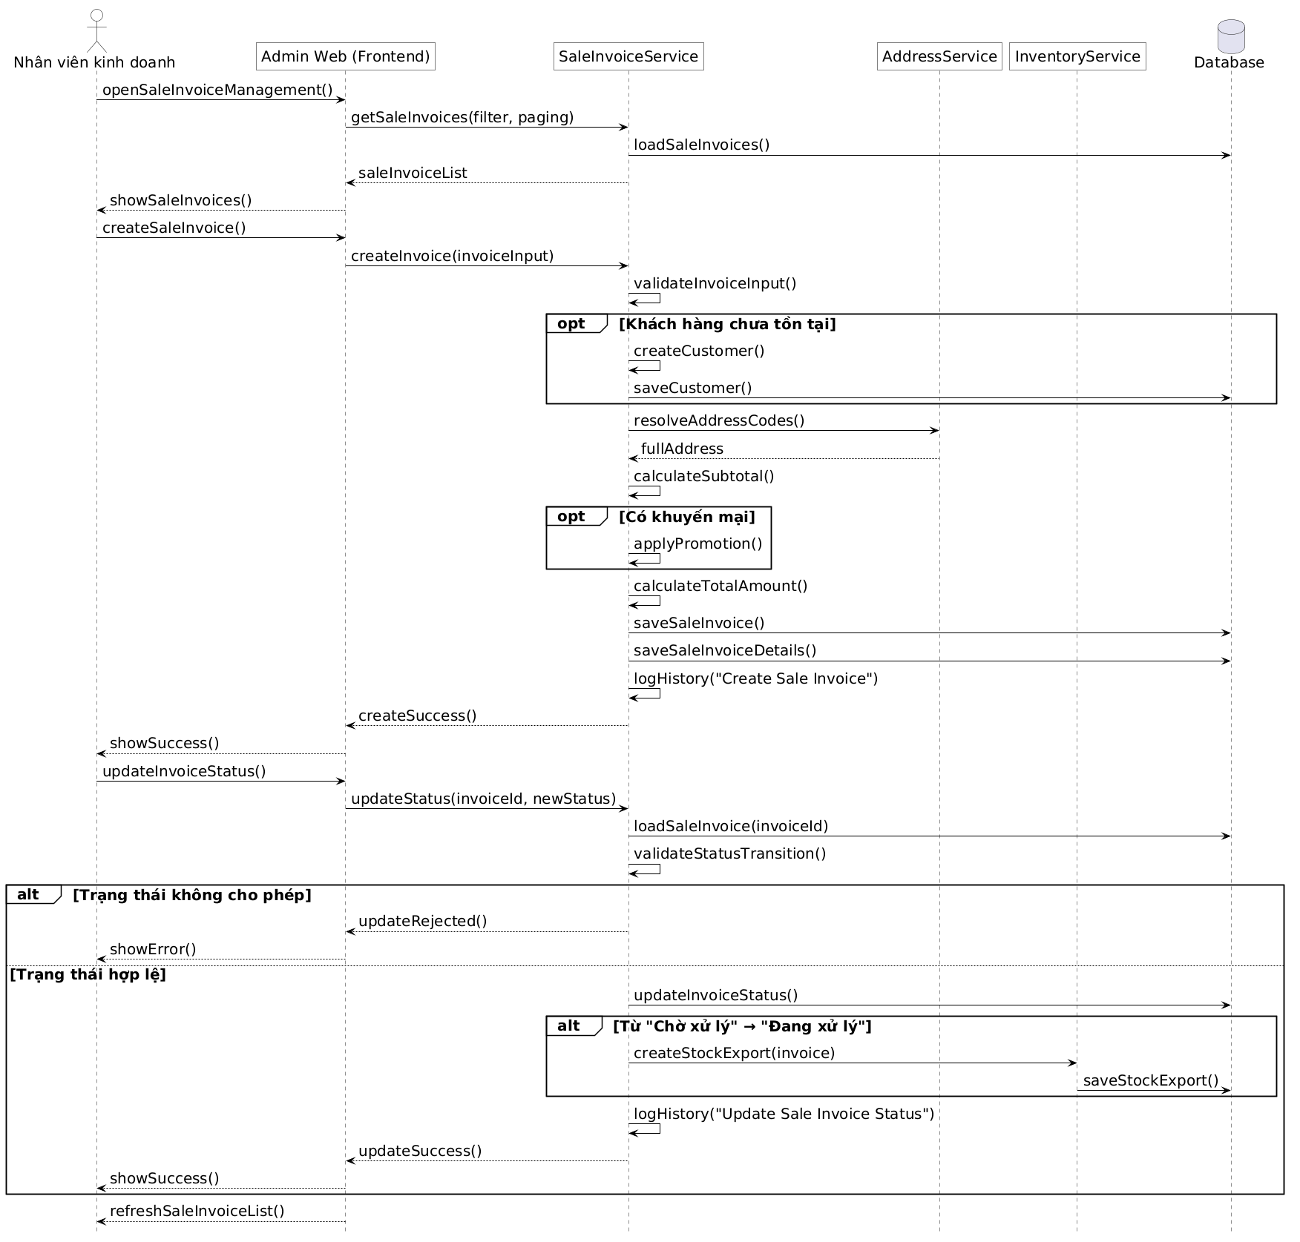

Hình 3 - 39. Biểu đồ tuần tự quản lý hóa đơn của đối tượng nhân viên kinh doanh

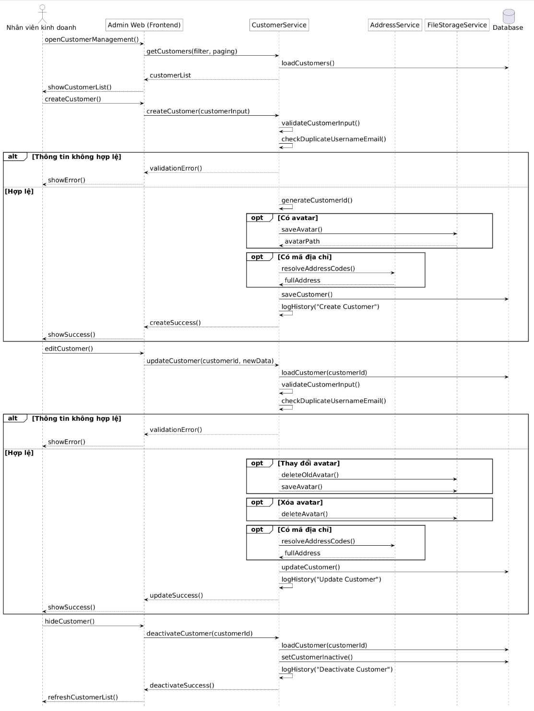

Hình 3 - 40. Biểu đồ tuần tự quản lý khách hàng của đối tượng nhân viên kinh doanh

**d. Đối tượng nhân viên kho**

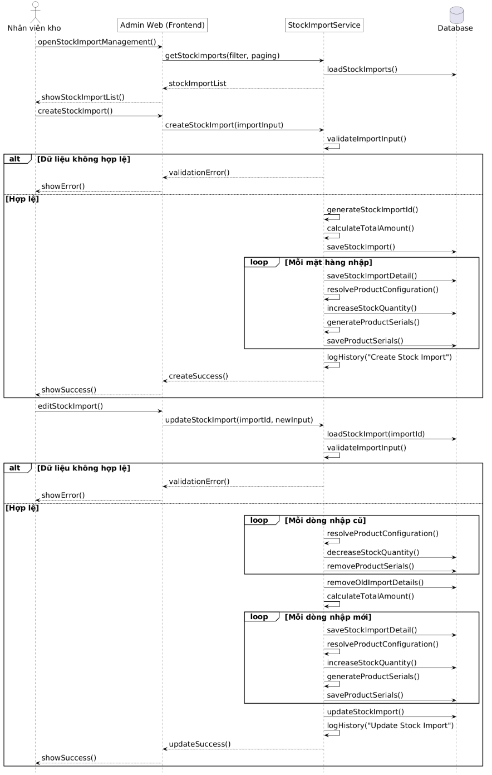

Hình 3 - 41. Biểu đồ tuần tự quản lý nhập kho của đối tượng nhân viên kho

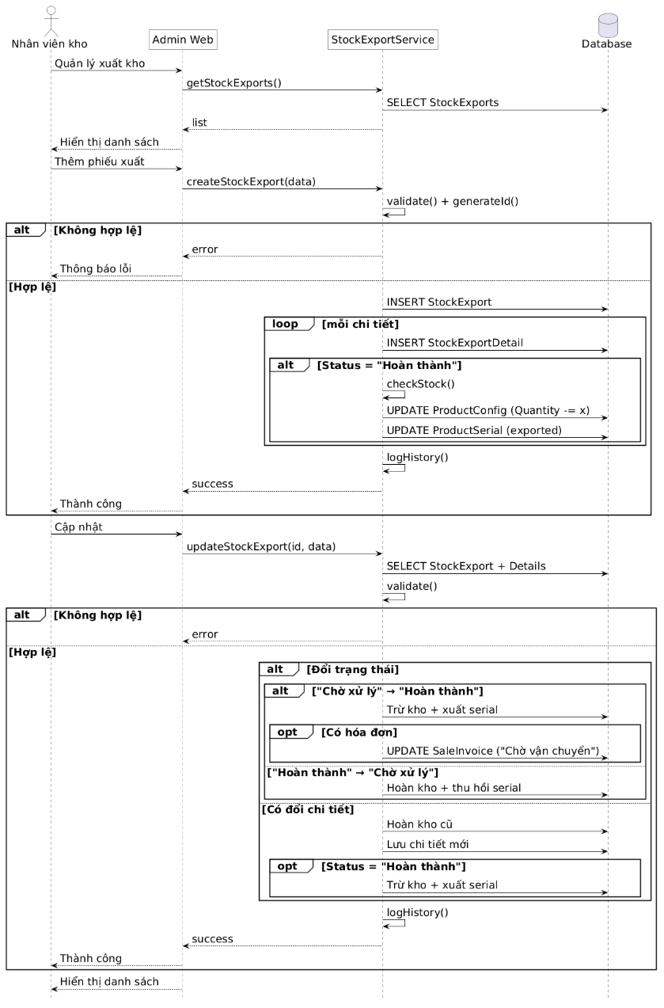

Hình 3 - 42. Biểu đồ tuần tự quản lý xuất kho của đối tượng nhân viên kho

**e. Đối tượng nhân viên quản lý sản phẩm**

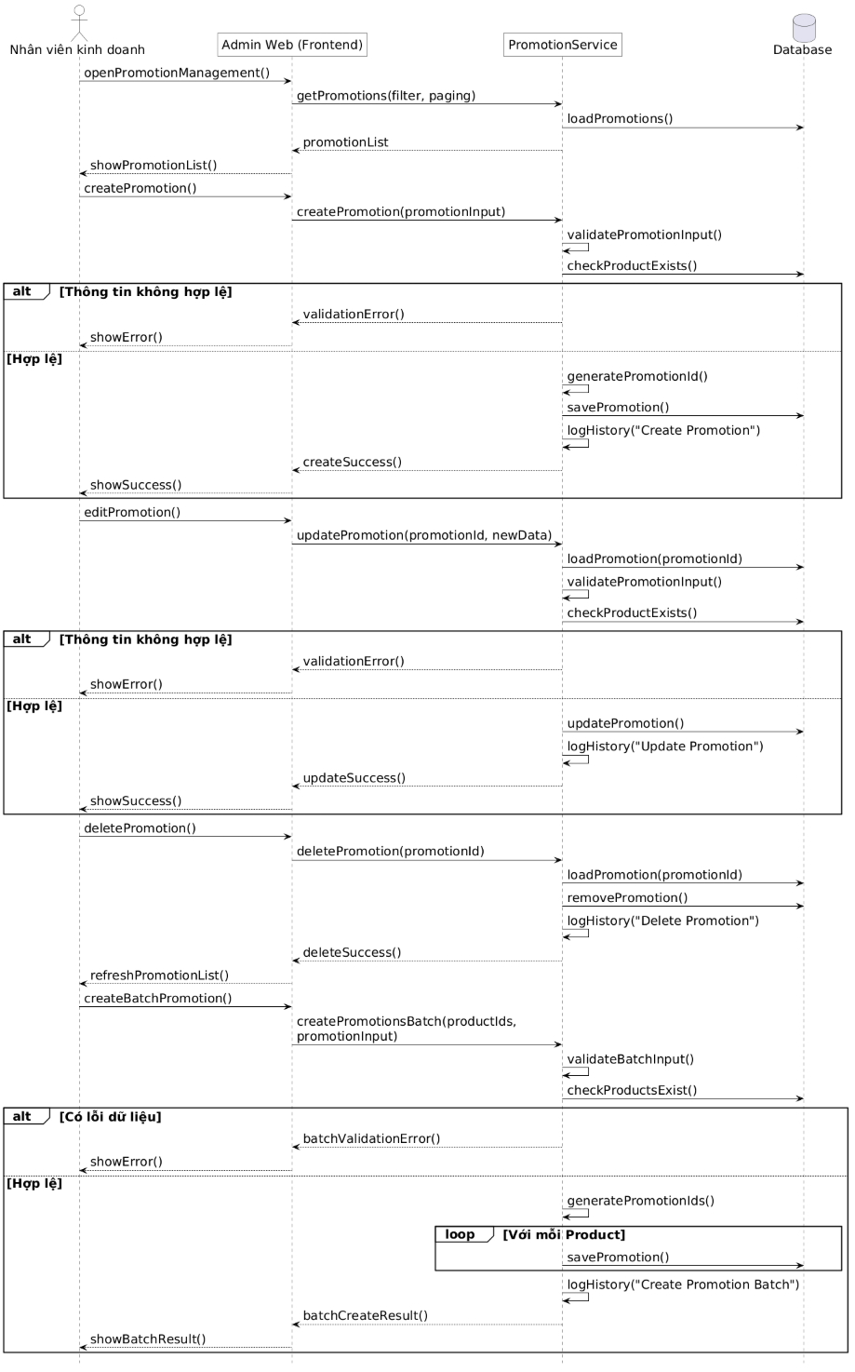

Hình 3 - 43. Biểu đồ tuần tự quản lý khuyến mại của đối tượng nhân viên quản lý sản phẩm

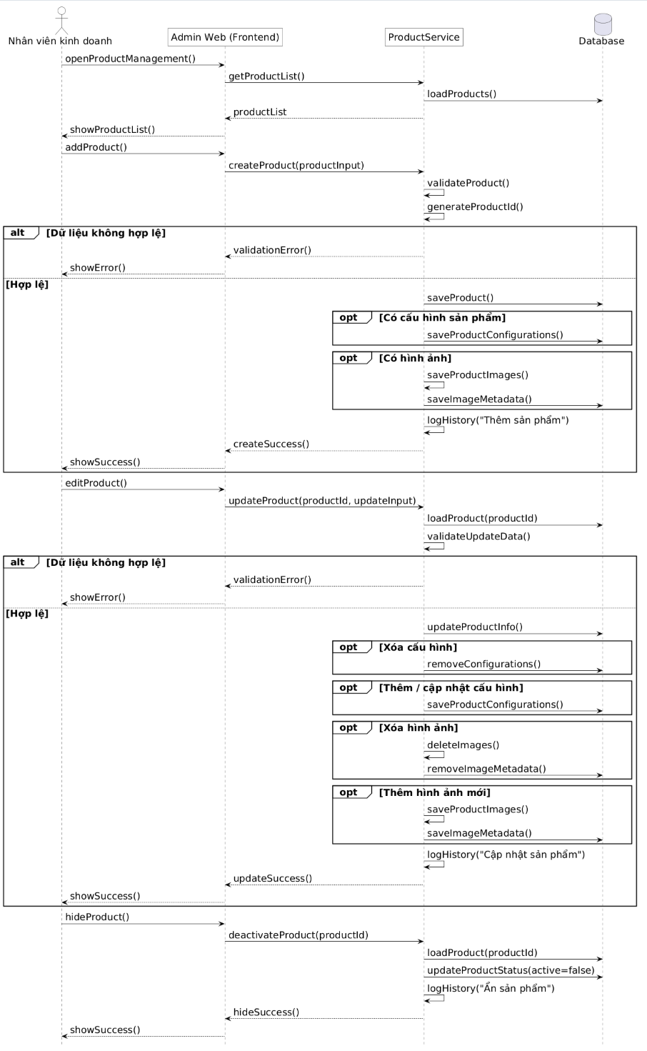

Hình 3 - 44. Biểu đồ tuần tự quản lý khách hàng của đối tượng nhân viên quản lý sản phẩm

#### 3.2.3.5. Biểu đồ trạng thái

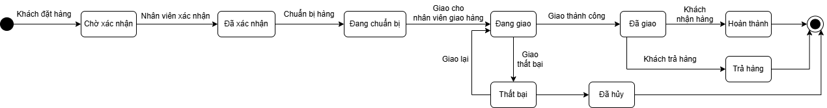

Hình 3 - 45. Biểu đồ trạng thái hóa đơn

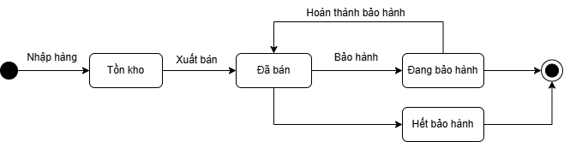

Hình 3 - 46. Biểu đồ trạng thái serial sản phẩm

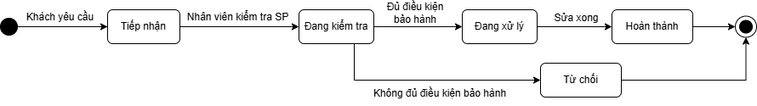

Hình 3 - 47. Biểu đồ trạng thái phiếu bảo hành

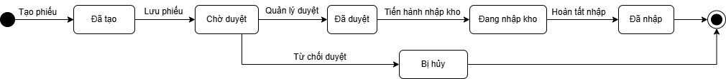

Hình 3 - 48. Biểu đồ trạng thái phiếu nhập kho

- Biểu đồ trạng thái phiếu xuất kho

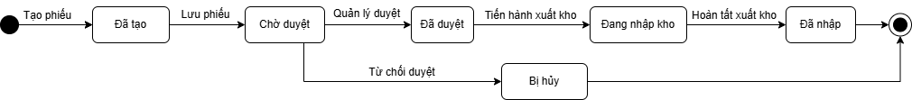

Hình 3 - 49. Biểu đồ trạng thái phiếu xuất kho

## 3.3. Daily Scrum

Trong quá trình thực hiện Sprint 1, chúng em đã duy trì các cuộc họp ngắn hàng ngày một cách linh hoạt thông qua giao tiếp trực tiếp hoặc trực tuyến qua Discord nhằm hướng đến Sprint Goal và điều chỉnh Sprint Backlog nếu cần thiết.

## 3.4. Sprint Review

Vào cuối của Sprint 1, chúng em đã tiến hành demo Increment theo Sprint Goal đặt ra và thu thập phản hồi từ PO là đại diện cho khách hàng để điều chỉnh hướng phát triển ở Sprint tiếp theo. Sau khi demo sản phẩm, nhóm đã hoàn thiện Sprint Goal đề ra, không phải đưa những việc còn dang dở về lại Product Backlog do không có nhiệm vụ nào bị tồn đọng [21]. Tuy nhiên, chúng em vẫn thống nhất và ghi lai một số góp ý đề xuất cải tiến về trải nghiệm người dùng, tinh chỉnh giao diện sẽ được thực hiện vào Sprint tiếp theo.

## 3.5. Sprint Retrospective

Sau khi kết thúc Sprint 1, mặc dù đã hoàn thành Sprint Goal đã được hoàn thành trong phạm vi đề ra là 04 tuần nhưng chúng em nhận thấy rằng việc tuân thủ quy trình và kỹ năng làm việc nhóm vẫn cần cải thiện do chưa có sự tiếp xúc với quy trình Agile – Scrum trước đây. Tại Sprint Retrospective được nhóm sử dụng để tổng kết lại những ưu điểm và khuyết điểm của nhóm sau Sprint 1.

- Ưu điểm:

+ Hoàn thành Sprint Backlog đúng phạm vi đã thống nhất; có thể demo đầy đủ Increment.

+ Linh hoạt trong trao đổi những vấn đề gặp phải trong quá trình thực hiện công việc giúp tháo gỡ khó khăn nhanh chóng.

- Hạn chế:

+ Daily Scrum đôi khi tràn lan sang trao đổi dài hơn là tập trung vào tiêu chí “Hôm qua làm gì? Hôm nay làm gì? Đang bị chặn bởi gì?”.

+ Ước lượng kế hoạch còn cảm tính: Khó dự đoán khối lượng dẫn đến dễ bị lệch tiến độ nếu có lỗi phát sinh.

# CHƯƠNG 4: SPRINT 2 – PHÁT TRIỂN VÀ HOÀN THIỆN WEBSITE BÁN MÁY TÍNH

## 4.1. Các vai trò trong Sprint 2

- Product Owner: TÊN – đại diện cho khách hàng/chủ cửa hàng, làm rõ nhu yêu cầu và ưu tiên Product Backlog [21].

- Master Scrum: TÊN – hỗ trợ nhóm tuân thủ quy trình của Scrum, gỡ bỏ những trở ngại trong quá trình cộng tác [21].

- Development Team: tiến hành triển khai các quy trình từ cần thiết để hoàn thiện Increment trong Sprint theo mục tiêu Sprint Goal mà nhóm đã thống nhất tại Sprint Planning [21]. Gồm các thành viên:

+ Lê Sĩ Khánh

+ Nguyễn Thị Huyền Trang

+ Đỗ Thị Ngọc Yến

## 4.2. Sprint Planning

### 4.2.1. Xác định Sprint Goal của Sprint 2

- Thời gian thực hiện Sprint 2: 04 tuần

- Mục tiêu chúng em hướng đến trong Sprint 2 là tiếp tục phát triển Increment của hệ thống Website bán hàng laptop dựa trên nền tảng Sprint 1, tập trung hoàn thiện các luồng nghiệp vụ còn thiếu để sản phẩm vận hành đầy đủ hơn, gồm:

+ Đối với đối tượng khách hàng: Hệ thống hướng đến hoàn thiện luồng mua hàng cơ bản và quản lý tài khoản, bao gồm quản lý giỏ hàng, xem đơn hàng, thực hiện thanh toán; đồng thời bổ sung các chức năng hỗ trợ quản lý tài khoản và tra cứu như khôi phục mật khẩu, quản lý tài khoản cá nhân, đổi mật khẩu, xem lịch sử mua hàng và tra cứu đơn hàng.

+ Đối với phía vận hành và quản trị: Hệ thống hướng đến hoàn thiện các nghiệp vụ còn thiếu của vận hành nội bộ gồm: nhân viên kinh doanh (tạo đơn hàng bán, tư vấn hỗ trợ khách hàng, tra cứu khuyến mại sản phẩm), nhân viên kho (tra cứu tồn kho sản phẩm, xem đơn hàng cần xuất kho, tra cứu nhà cung cấp), nhân viên kỹ thuật (tra cứu lịch sử bảo hành/sửa chữa), nhân viên vận chuyển. Đồng thời, hệ thống hướng đến hoàn thiện phần quản trị kỹ thuật như quản lý phân quyền và một số chức năng quản trị hỗ trợ để đảm bảo vận hành minh bạch theo vai trò.

### 4.2.2. Danh sách Sprint Backlog của Sprint 2

#### 4.2.2.1. Đối tượng khách hàng

**a. Must**

- Thực hiện thanh toán (SP: 13)

- Quản lý giỏ hàng (SP: 8)

- Xem đơn hàng (SP: 5)

**b. Should**

- Quản lý tài khoản cá nhân (SP: 8)

- Khôi phục mật khẩu (SP: 8)

- Xem lịch sử mua hàng (SP: 5)

- Tra cứu đơn hàng (SP: 5)

- Đổi mật khẩu (SP: 5)

**c. Could**

- So sánh sản phẩm (SP: 8)

- Đánh giá sản phẩm (SP: 5)

#### 4.2.2.2. Đối tượng chủ cửa hàng

**Could**

- Theo dõi báo cáo thống kê (SP: 13)

- Dashboard (biểu đồ tổng quan trực quan) (SP: 8)

- Xem lịch sử hoạt động của nhân viên (SP: 8)

#### 4.2.2.3. Đối tượng nhân viên kinh doanh

**a. Must**

- Tạo đơn hàng bán (SP: 13)

**b. Should**

- Tư vấn hỗ trợ khách hàng (SP: 8)

- Tra cứu khuyến mại sản phẩm (SP: 5)

#### 4.2.2.4. Đối tượng nhân viên kho

**a. Must**

- Tra cứu tồn kho sản phẩm (SP: 8)

- Xem đơn hàng cần xuất kho (SP: 8)

**b. Should**

- Tra cứu nhà cung cấp (SP: 5)

#### 4.2.2.5. Đối tượng nhân viên kỹ thuật

**Should**

- Tra cứu lịch sử bảo hành/sửa chữa (SP: 5)

#### 4.2.2.6. Đối tượng quản trị viên kỹ thuật

**a. Must**

- Quản lý phân quyền (SP: 13)

**b. Could**

- Cấu hình chatbox AI (SP: 13)

#### 4.2.2.7. Đối tượng nhân viên vận chuyển

**Should**

- Nhận đơn giao hàng (SP: 8)

- Tra cứu đơn vận chuyển (SP: 5)

### 4.2.3. Phân tích và thiết kế UML cho Sprint 2

#### 4.2.3.1. Biểu đồ hoạt động

**a. Đối tượng khách hàng**

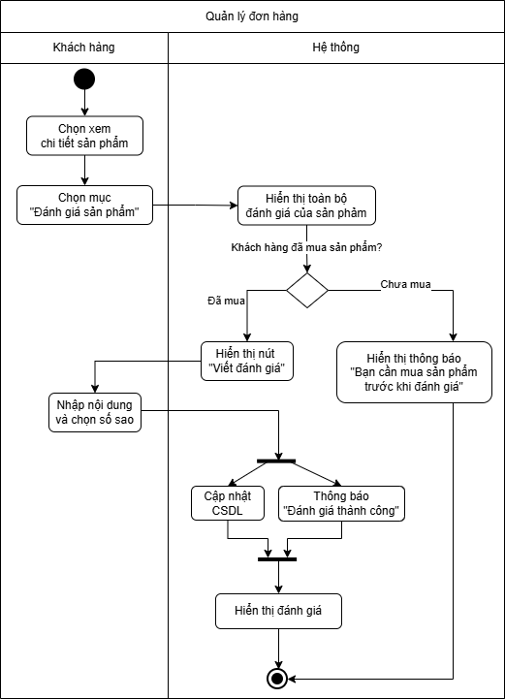

Hình 4 - 1. Biểu đồ hành động quản lý đơn hàng của khách hàng

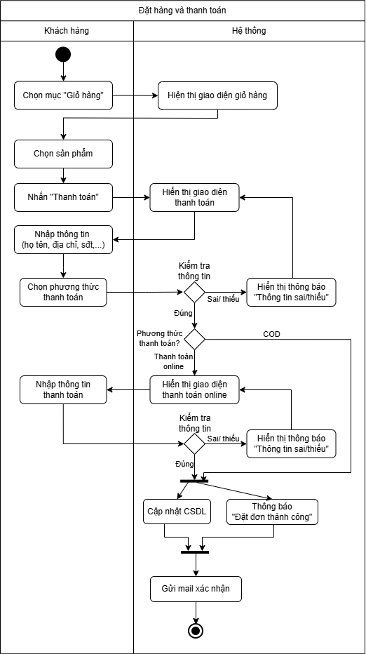

Hình 4 - 2. Biểu đồ hành động đặt và thanh toán của khách hàng

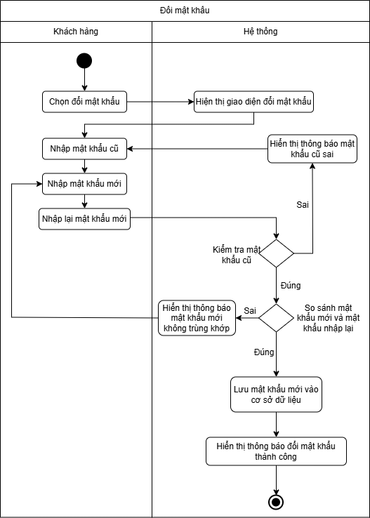

Hình 4 - 3. Biểu đồ hành động đổi mật khẩu hàng của khách hàng



Hình 4 - 4. Biểu đồ hành động lọc sản phẩm của khách hàng

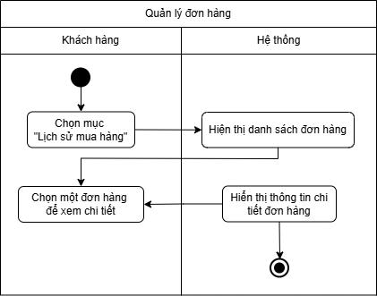

Hình 4 - 5. Biểu đồ hành động quản lý lịch sử đơn hàng của khách hàng

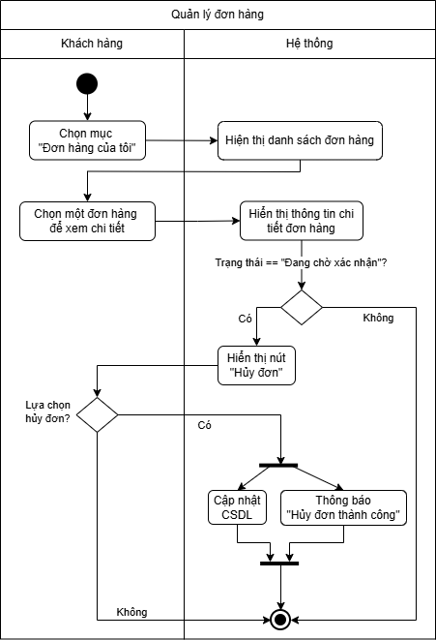

Hình 4 - 6. Biểu đồ hành động quản lý chi tiết đơn hàng của khách hàng

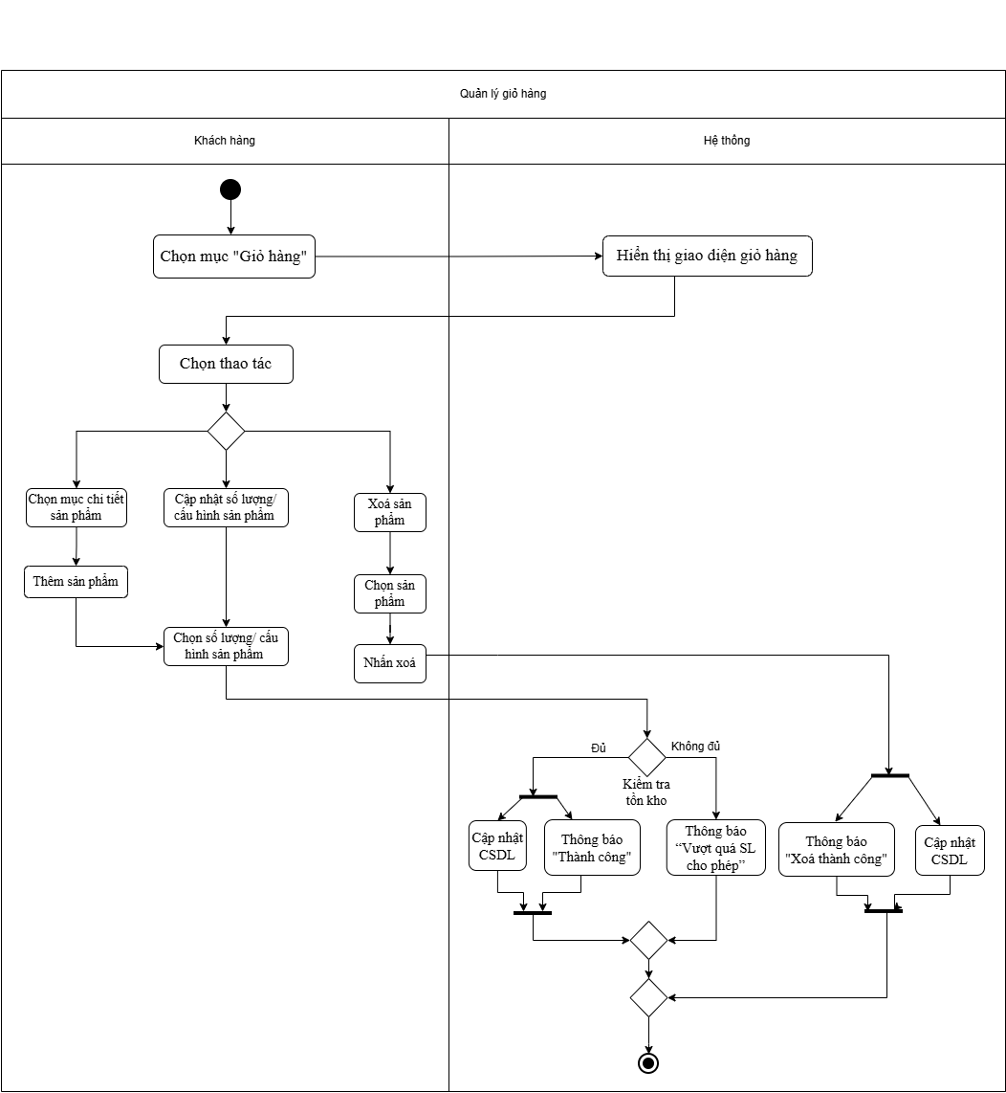

Hình 4 - 7. Biểu đồ hành động quản lý giỏ hàng của khách hàng

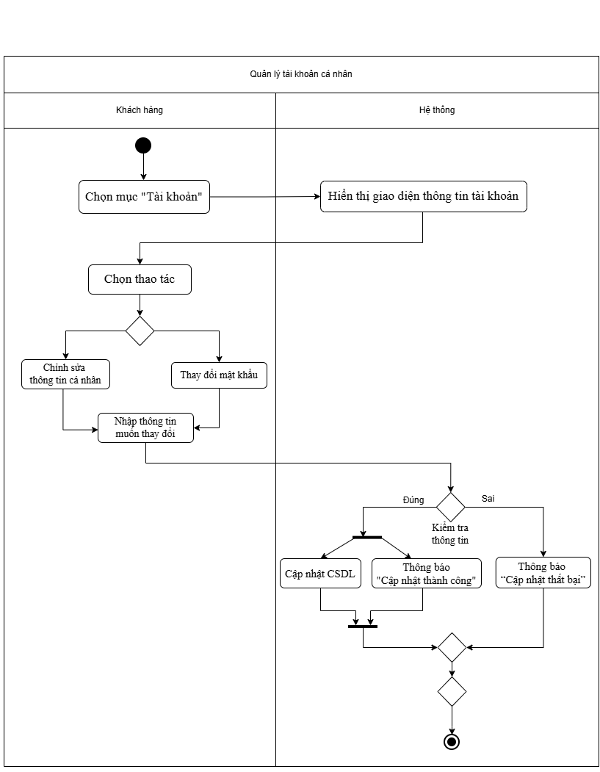

Hình 4 - 8. Biểu đồ hành động quản lý tài khoản cá nhân của khách hàng

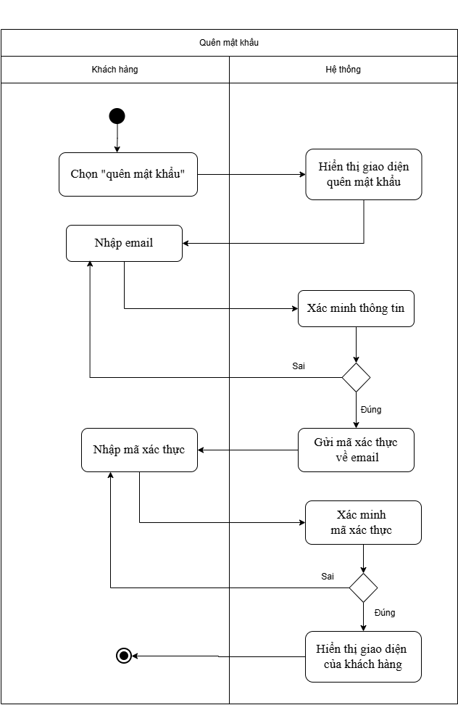

Hình 4 - 9. Biểu đồ hành động quên mật khẩu của khách hàng

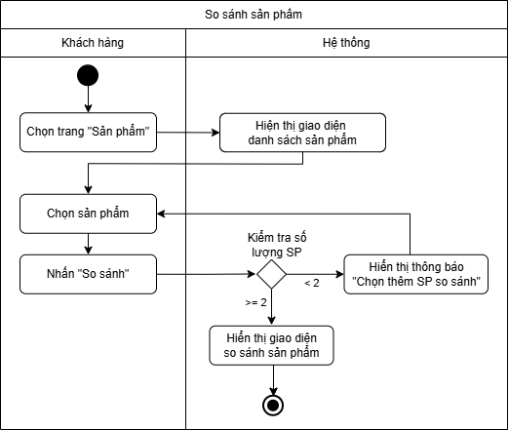

Hình 4 - 10. Biểu đồ hành động so sánh sản phẩm của khách hàng

#### 4.2.3.2. Biểu đồ tuần tự

**- Đối tượng khách hàng**

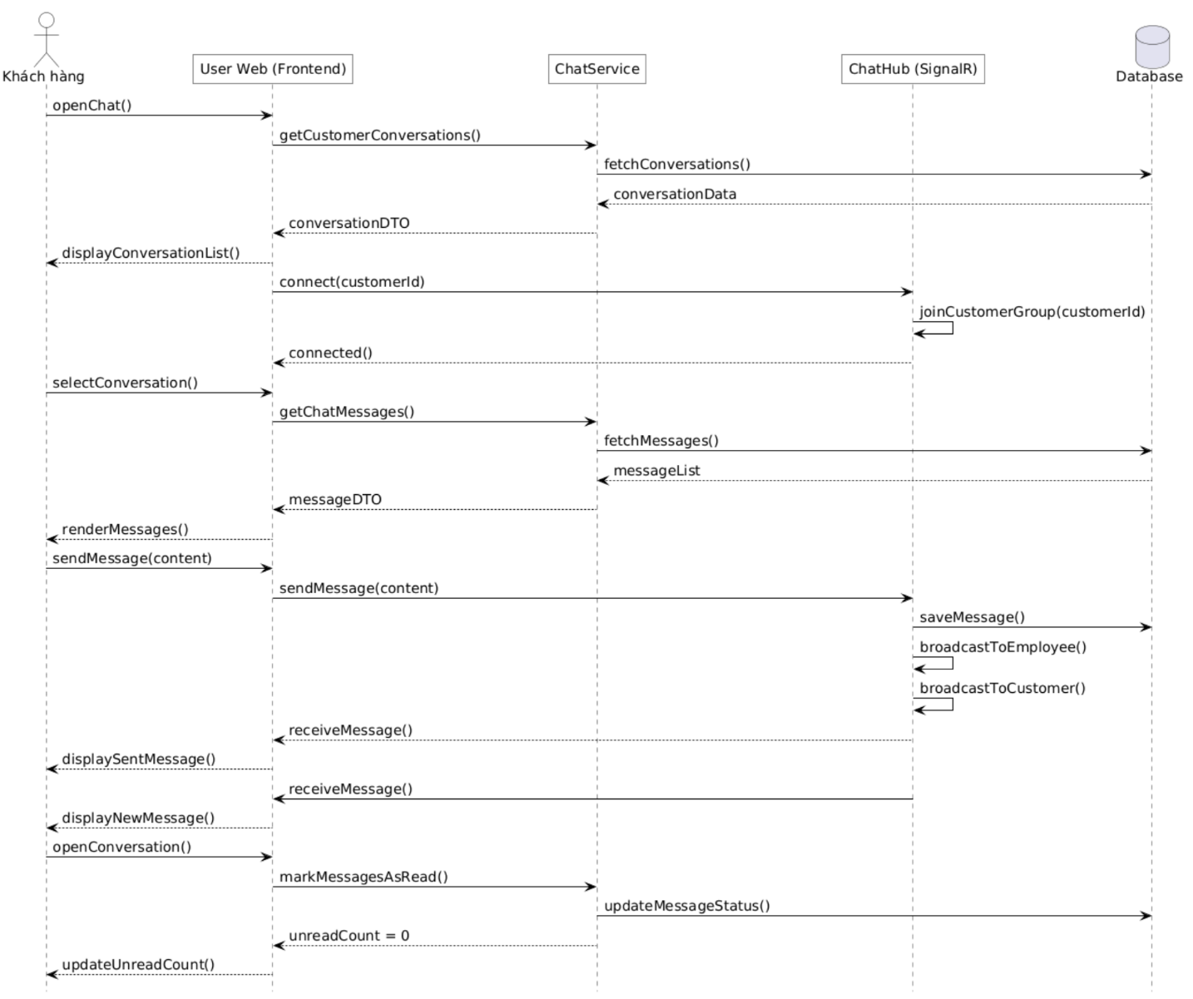

Hình 4 - 11. Biểu đồ tuần tự nhắn tin của khách hàng

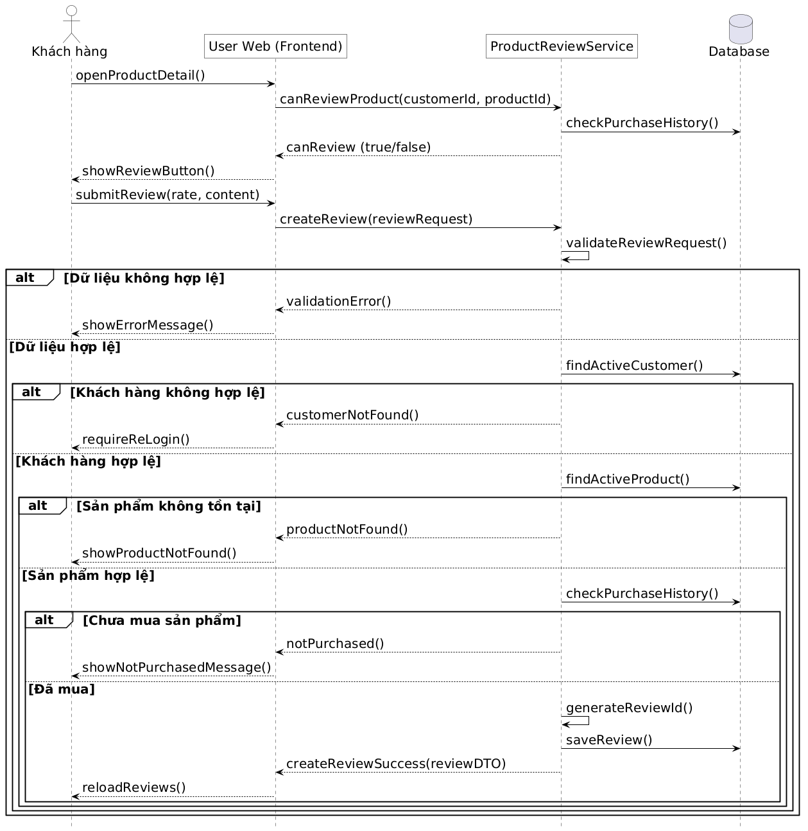

Hình 4 - 12. Biểu đồ tuần tự đánh giá của khách hàng

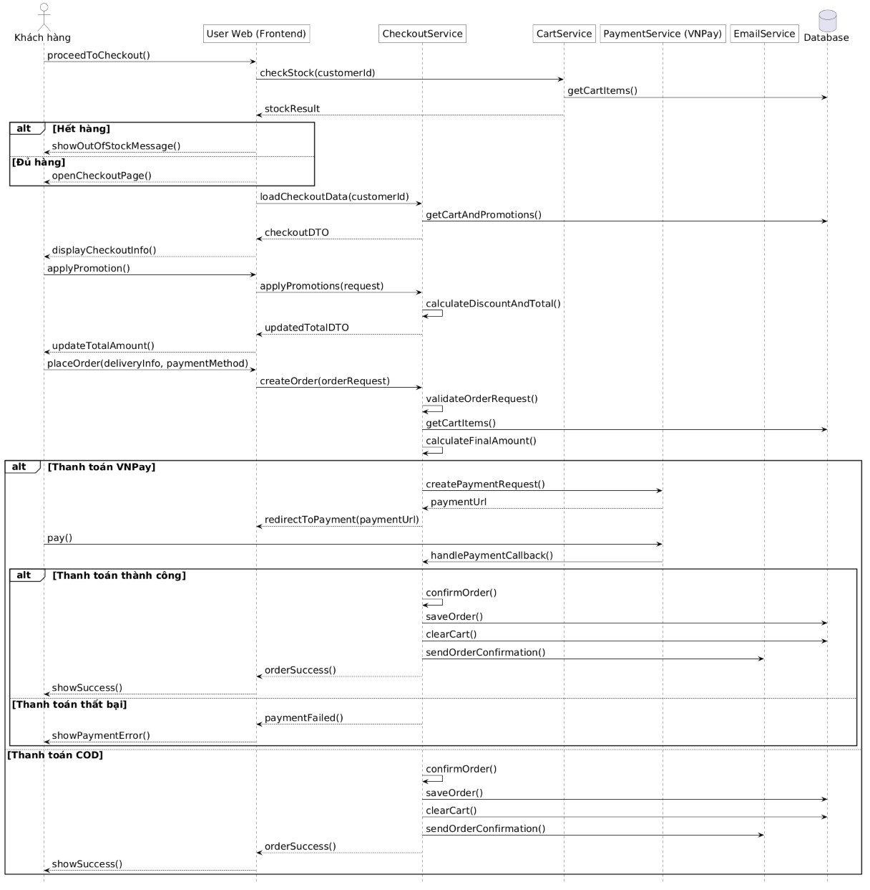

Hình 4 - 13. Biểu đồ tuần tự thanh toán của khách hàng

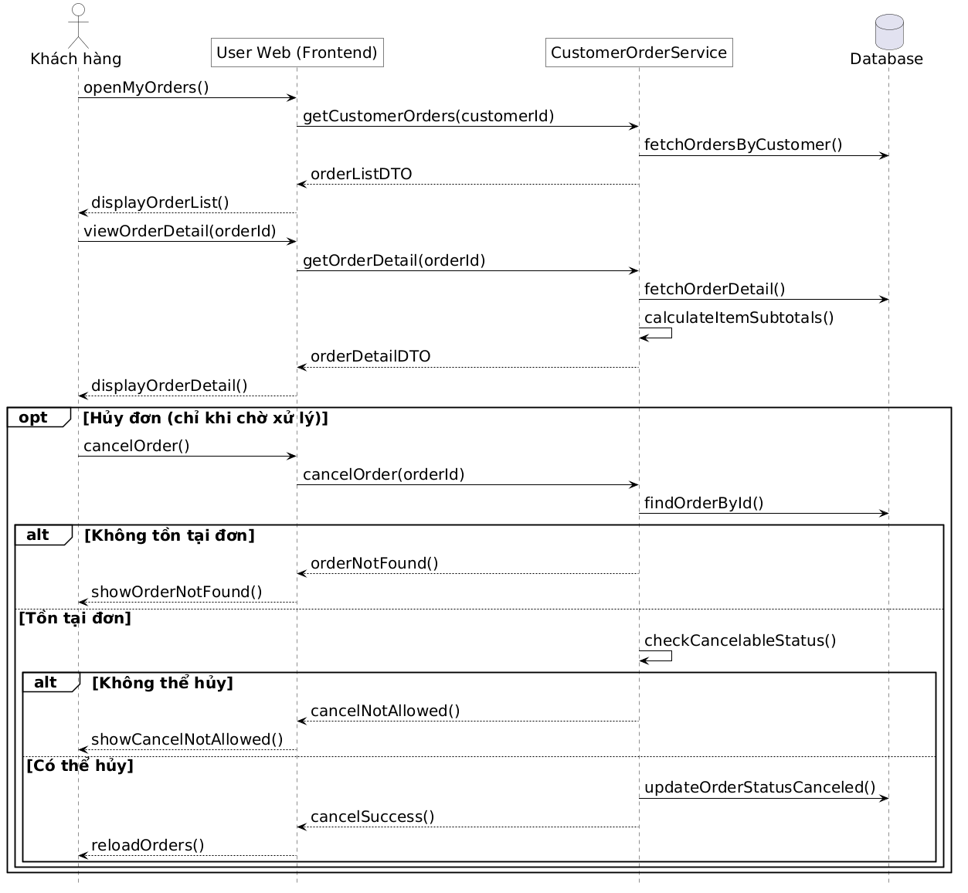

Hình 4 - 14. Biểu đồ tuần tự quản lý đơn hàng của khách hàng

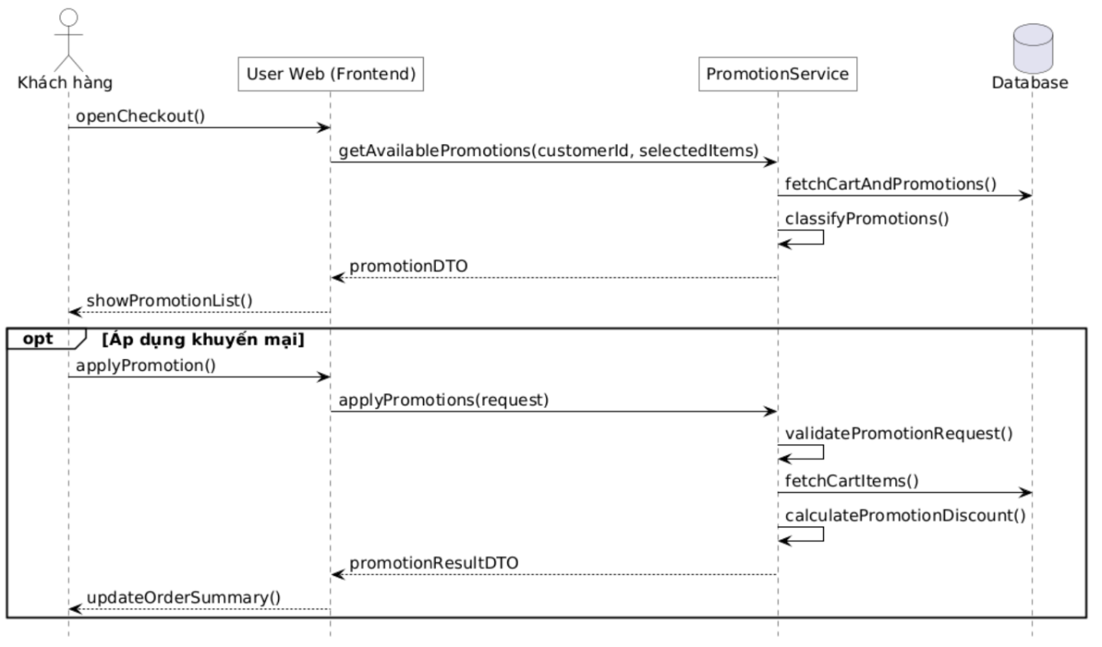

Hình 4 - 15. Biểu đồ tuần tự checkout của khách hàng

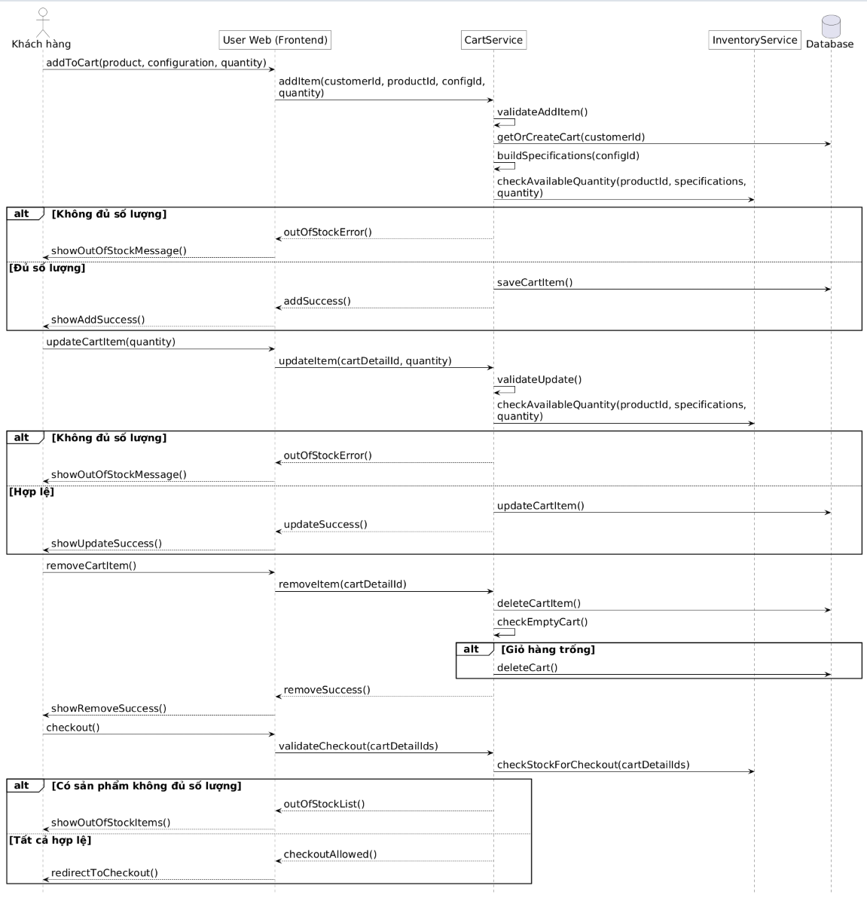

Hình 4 - 16. Biểu đồ tuần tự quản lý giỏ hàng của khách hàng

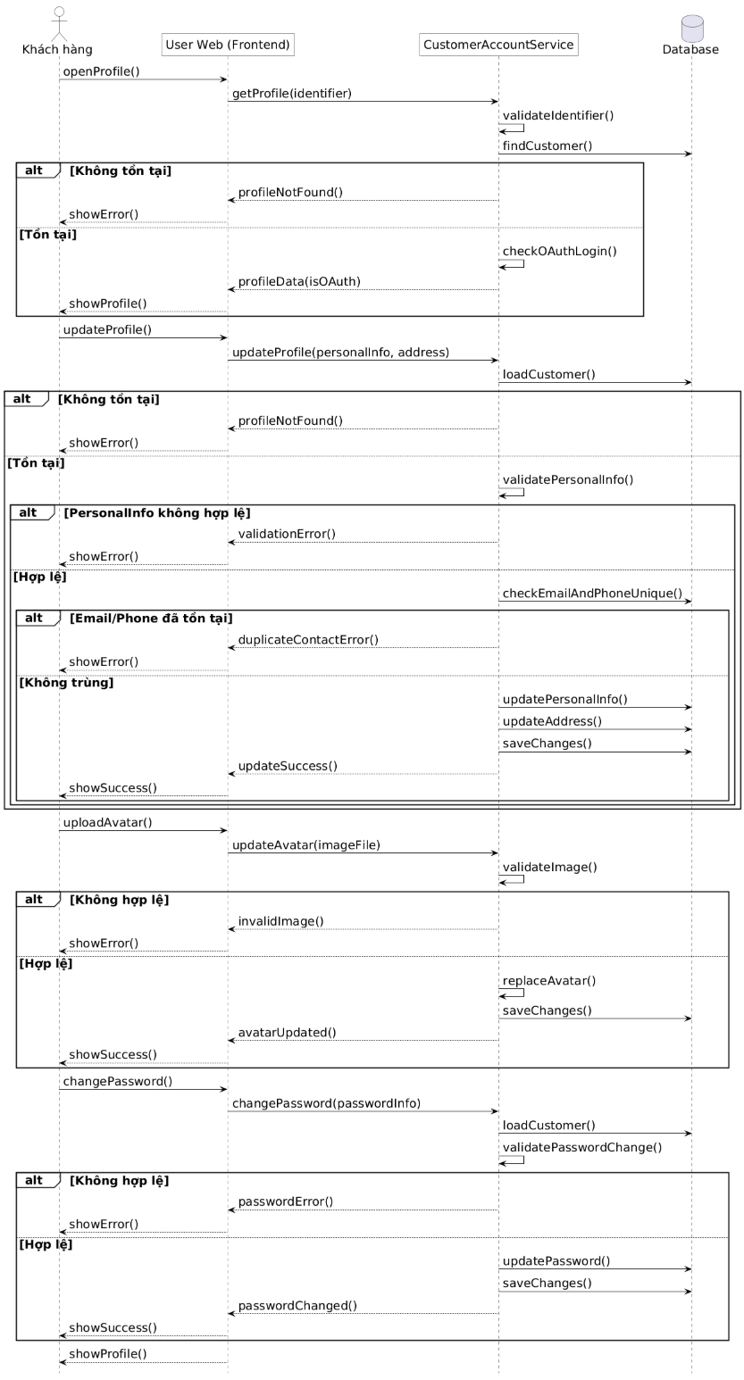

Hình 4 - 17. Biểu đồ tuần tự quản lý tài khoản của khách hàng

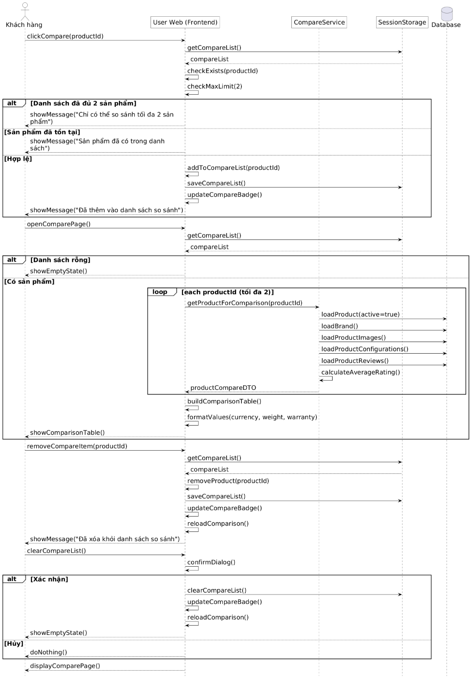

Hình 4 - 18. Biểu đồ tuần so sánh sản phẩm của khách hàng

## 4.3. Daily Scrum

Trong quá trình thực hiện Sprint 2, chúng em tiếp tục duy trì các cuộc họp ngắn hằng ngày theo hình thức linh hoạt thông qua trao đổi trực tiếp trên lớp hoặc trực tuyến qua Discord nhằm hướng đến Sprint Goal và điều chỉnh Sprint Backlog nếu cần thiết.

So với Sprint 1, nhóm chủ động cải thiện cách vận hành Daily Scrum bằng việc thống nhất timebox nội dung trao đổi, tập trung đúng 3 câu hỏi: “Hôm qua làm gì? Hôm nay làm gì? Đang bị chặn bởi gì?” để tránh lan man và đảm bảo tiến độ hoàn thành các hạng mục còn lại.

## 4.4. Sprint Review

Vào cuối Sprint 2, chúng em tiến hành demo Increment theo Sprint Goal đã đặt ra và thu thập phản hồi từ PO (đại diện cho khách hàng/chủ cửa hàng) để đánh giá mức độ đáp ứng yêu cầu của sản phẩm. [21]

Do Sprint 2 là Sprint kết thúc dự án, nhóm tập trung xác nhận các nội dung sau trong Sprint Review:

- Increment đã hoàn thiện các user story theo Sprint Backlog và đáp ứng mục tiêu Sprint Goal.

- Các lỗi hoặc điểm cần tinh chỉnh được ghi nhận để xử lý ngay trong giai đoạn hoàn thiện cuối cùng của Sprint (bug-fix/tối ưu giao diện/kiểm thử hồi quy) thay vì chuyển sang Sprint tiếp theo.

## 4.5. Sprint Retrospective

Sau khi kết thúc Sprint 2 (Sprint cuối của dự án), chúng em thực hiện Sprint Retrospective để tổng kết toàn bộ quá trình làm việc theo Agile–Scrum, đánh giá mức độ đạt mục tiêu và rút kinh nghiệm cho các dự án sau.

- Ưu điểm:

+ Nhóm duy trì nhịp làm việc ổn định đến cuối dự án và hoàn thiện Increment theo Sprint Goal trong phạm vi thời gian 04 tuần.

+ Việc trao đổi linh hoạt (trực tiếp/Discord) giúp nhóm xử lý nhanh các lỗi phát sinh và hỗ trợ nhau trong giai đoạn hoàn thiện cuối.

- Hạn chế:

+ Daily Scrum tuy đã cải thiện nhưng ở một số thời điểm vẫn có thể bị kéo dài khi phát sinh lỗi tích hợp hoặc cần thống nhất giải pháp kỹ thuật.

+ Ước lượng kế hoạch vẫn còn sai số do phụ thuộc vào lỗi phát sinh và mức độ khó khi tích hợp các chức năng cuối dự án.

- Hướng cải tiến cho các dự án sau:

+ Chuẩn hoá Daily Scrum theo timebox cố định và tách phần thảo luận giải pháp kỹ thuật sang buổi trao đổi riêng để đảm bảo Daily Scrum luôn đúng trọng tâm. [21]

+ Thống nhất Definition of Done cho mỗi user story (hoàn thành chức năng + kiểm thử cơ bản + tích hợp + không lỗi build) để giảm rủi ro dồn lỗi về cuối. [21]

+ Áp dụng ước lượng tương đối bằng Story Point nhất quán ngay từ đầu và cập nhật dựa trên năng lực thực tế của nhóm để giảm sai lệch khi lập kế hoạch. [22][25]

# KẾT LUẬN VÀ KIẾN NGHỊ

Trong bối cảnh thương mại điện tử tại Việt Nam tăng trưởng mạnh và hành vi mua sắm trực tuyến ngày càng phổ biến, đặc biệt ở nhóm ngành hàng công nghệ [1][2], việc phát triển các nền tảng bán máy tính trực tuyến có trải nghiệm tốt và quy trình mua hàng thuận tiện là một nhu cầu thực tiễn. Bên cạnh đó, sự cạnh tranh của các hệ thống bán lẻ lớn và xu hướng tối ưu hóa trải nghiệm người dùng trên các website thương mại điện tử cho thấy yêu cầu ngày càng cao về giao diện, tính minh bạch thông tin sản phẩm và mức độ an toàn dữ liệu [3][4][5]. Trên cơ sở đó, nhóm chúng em lựa chọn đề tài “Xây dựng Website bán máy tính” nhằm vận dụng kiến thức học phần Project 1 vào một bài toán gần với thực tế, đồng thời rèn luyện tư duy phân tích, thiết kế và tổ chức quy trình triển khai phần mềm theo hướng có thể lặp lại và cải tiến.

Về phương pháp thực hiện, báo cáo đã trình bày rõ quy trình phát triển theo Agile–Scrum để tăng tính linh hoạt, đảm bảo minh bạch trong phối hợp và hướng đến phát hành sản phẩm theo từng Increment có thể demo được. Quá trình triển khai được tổ chức theo các sự kiện cốt lõi của Scrum gồm Sprint Planning, Daily Scrum, Sprint Review và Sprint Retrospective, qua đó giúp nhóm bám sát Sprint Goal, kiểm soát phạm vi và rút kinh nghiệm sau mỗi giai đoạn [19]. Ở giai đoạn phân tích và thiết kế, nhóm sử dụng mô hình hóa theo UML như một cách chuẩn hóa biểu diễn hệ thống và hỗ trợ truyền đạt giữa các thành viên trong nhóm khi triển khai các chức năng và phân quyền theo vai trò [21]. Đồng thời, việc ưu tiên yêu cầu theo MoSCoW được áp dụng để tập trung vào giá trị cốt lõi và phù hợp với nguồn lực có hạn của nhóm trong khuôn khổ học phần [26].

Về kết quả đạt được, nhóm đã xây dựng được một website bán máy tính với nền tảng chức năng phục vụ cả phía khách hàng và phía quản trị. Ở phía khách hàng, hệ thống đáp ứng trải nghiệm duyệt sản phẩm tương đối đầy đủ với các thao tác cơ bản như xem danh mục, xem danh sách, lọc, sắp xếp, phân trang và xem chi tiết sản phẩm theo cấu hình, đồng thời triển khai cơ chế đăng ký và đăng nhập để hình thành nền tảng cá nhân hóa và mở rộng chức năng về sau. Cách tổ chức các chức năng này giúp người dùng tiếp cận thông tin cấu hình và giá bán nhanh hơn, phù hợp với kỳ vọng của người mua trong môi trường thương mại điện tử cạnh tranh hiện nay [4][5]. Ở phía quản trị, hệ thống đã triển khai các nhóm nghiệp vụ cốt lõi phục vụ vận hành cửa hàng như quản lý sản phẩm (kèm cấu hình và ảnh), quản lý khách hàng, quản lý nhân viên, quản lý hóa đơn bán, quản lý phiếu nhập, quản lý bảo hành, quản lý thương hiệu, quản lý nhà cung cấp và quản lý khuyến mại. Các chức năng này tạo thành một dòng vận hành tương đối đầy đủ cho hoạt động quản lý dữ liệu và hỗ trợ nghiệp vụ nội bộ, đồng thời đóng vai trò nền tảng để mở rộng các tính năng nâng cao theo nhu cầu thực tế.

Bên cạnh các kết quả tích cực, nhóm cũng nhận thấy một số hạn chế cần nhìn nhận thẳng thắn để đảm bảo tính minh bạch và trung thực của báo cáo. Trước hết, do nhóm lần đầu triển khai theo Scrum nên việc tuân thủ nhịp làm việc đôi khi chưa tối ưu, đặc biệt ở Daily Scrum có thể phát sinh xu hướng trao đổi dài, làm giảm tính “cập nhật nhanh” vốn có của sự kiện này [19]. Tiếp theo, việc ước lượng (Story Point) chủ yếu dựa trên kinh nghiệm nội bộ và thảo luận tương đối nên vẫn có thể mang tính cảm tính; điều này làm tăng rủi ro lệch tiến độ khi phát sinh lỗi kỹ thuật hoặc thay đổi phạm vi trong quá trình tích hợp. Ngoài ra, kiểm thử trong phạm vi học phần chủ yếu tập trung theo hướng thủ công và theo luồng chức năng chính; vì vậy mức độ bao phủ kiểm thử hồi quy, kiểm thử biên, kiểm thử tải và kiểm thử bảo mật ở mức hệ thống chưa thật sự sâu. Đây là những điểm hạn chế phổ biến đối với các nhóm sinh viên khi triển khai dự án theo thời gian và nguồn lực hạn chế.

Từ các kết quả và hạn chế trên, nhóm đề xuất một số kiến nghị nhằm nâng cao chất lượng hệ thống nếu có điều kiện phát triển tiếp sau khi kết thúc dự án. Trước hết, về mặt sản phẩm, cần tiếp tục hoàn thiện các luồng người dùng theo hướng nhất, đặc biệt với các bước mang tính quyết định như thao tác trên trang chi tiết sản phẩm theo cấu hình và các bước mua hàng. Website thương mại điện tử hiệu quả thường đòi hỏi thông tin cấu hình rõ ràng, lựa chọn biến thể chính xác và thông báo trạng thái minh bạch để giảm nhầm lẫn và tăng mức độ tin cậy [4][5].

Về mặt kỹ thuật và chất lượng vận hành, nhóm kiến nghị tăng cường kiểm soát dữ liệu và bảo mật theo hướng phù hợp với hệ thống thương mại điện tử. Cụ thể, cần chuẩn hóa phân quyền theo vai trò, kiểm soát truy cập và xác thực theo nguyên tắc tối thiểu quyền, đảm bảo người dùng chỉ thao tác trong phạm vi nhiệm vụ được giao, từ đó giảm rủi ro sai lệch dữ liệu và tăng tính an toàn vận hành [19]. Đồng thời, việc tối ưu hiệu năng cho các trang nhiều dữ liệu như danh sách sản phẩm và các bảng quản trị là cần thiết, bao gồm tối ưu truy vấn, phân trang đúng chuẩn, và quản lý hình ảnh sản phẩm theo hướng giảm dung lượng nhưng vẫn đảm bảo chất lượng hiển thị. Đây là các yếu tố có ảnh hưởng trực tiếp đến trải nghiệm người dùng và khả năng vận hành ổn định của hệ thống trong bối cảnh người dùng kỳ vọng tốc độ tải nhanh và thao tác ổn định [5].

Về quy trình phát triển, nhóm kiến nghị duy trì các thực hành Scrum theo hướng kỷ luật nhưng linh hoạt. Daily Scrum cần được giữ ngắn gọn và bám sát mục tiêu cập nhật tiến độ, trở ngại và kế hoạch trong ngày; các trao đổi kỹ thuật dài nên được tách riêng để không ảnh hưởng nhịp theo dõi chung [19]. Ngoài ra, cần chuẩn hóa hoạt động kiểm thử theo tài liệu truy vết từ yêu cầu đến test case để đảm bảo tính đầy đủ và giảm rủi ro lỗi lặp lại khi mở rộng tính năng; đây cũng là cơ sở giúp nhóm dễ chứng minh chất lượng sản phẩm trong các lần demo và đánh giá theo tiêu chí học phần. Khi kết hợp giữa mô hình hóa (UML) cho phân tích–thiết kế [21], ưu tiên theo MoSCoW [26] và vận hành theo Scrum [19], nhóm có thể nâng mức “tái sử dụng quy trình” cho các dự án sau, thay vì làm theo cảm tính.

Tổng kết lại, đề tài đã đạt được mục tiêu cốt lõi của học phần Project 1: xây dựng một website bán máy tính có nền tảng chức năng rõ ràng, đồng thời thể hiện được quy trình triển khai theo Agile–Scrum qua hai Sprint với các artefacts và sự kiện được trình bày minh bạch trong báo cáo [19]. Quan trọng hơn, nhóm đã tích lũy được kinh nghiệm thực hành về phân tích yêu cầu, tổ chức Product Backlog theo mức ưu tiên [26], mô hình hóa hệ thống [21], phối hợp nhóm và cải tiến quy trình sau mỗi giai đoạn. Những kinh nghiệm này là nền tảng để nhóm tiếp tục phát triển năng lực triển khai dự án phần mềm thực tế trong tương lai, cả về kỹ thuật lẫn phương pháp làm việc.

# DANH MỤC TÀI LIỆU THAM KHẢO

1. Bộ Công Thương Việt Nam. “Báo cáo thương mại điện tử Việt Nam 2024: Quy mô đạt 32 tỷ USD, tăng trưởng 27%.” <https://moit.gov.vn/tin-tuc/thi-truong-trong-nuoc/bao-cao-thuong-mai-dien-tu-viet-nam-2024.html> (11/05/2025).
2. Cục Thương mại điện tử và Kinh tế số (iDEA). “Doanh thu ngành hàng điện tử trực tuyến đạt 2.071 tỷ đồng trong tháng 7/2024.” <https://idea.gov.vn/thong-ke-thuong-mai-dien-tu-2024> (11/05/2025).
3. Báo Tuổi Trẻ. “Thế Giới Di Động dẫn đầu thị trường laptop Việt Nam, doanh số tăng 20% mùa tựu trường.” <https://tuoitre.vn/the-gioi-di-dong-dan-dau-thi-truong-laptop-2024.html> (11/05/2025).
4. Vietnam E-Commerce Association (VECOM). *Vietnam E-Business Index 2024: Phát triển kinh tế số và xu hướng mua sắm trực tuyến.* <https://vecom.vn/tai-lieu/bao-cao-vecom-2024.pdf> (11/05/2025).
5. Báo VnExpress. “CellphoneS và Phong Vũ đẩy mạnh thương mại điện tử, tối ưu hóa trải nghiệm người dùng.” <https://vnexpress.net/cellphones-phongvu-day-manh-thuong-mai-dien-tu-4748029.html> (11/05/2025).
6. AWS. “What is SDLC? — Software Development Lifecycle Explained,” 2025. <https://aws.amazon.com/what-is-sdlc/> (11/05/2025).
7. Paul Kirvan, Ben Lutkevich, Sarah Lewis. “What is the Waterfall model? Definition and Guide,” *TechTarget*, 15 Nov 2024. <https://www.techtarget.com/searchsoftwarequality/definition/waterfall-model> (5/11/2025)
8. Sayan Kumar Pal. “Waterfall Model ­ SDLC: A Comprehensive Guide,” *GeeksforGeeks*, 30 Sep 2025. <https://www.geeksforgeeks.org/software-engineering/waterfall-model/> (11/5/2025)
9. Scott Robinson, Kate Brush, Valerie Silverthorne. “What is Agile software development?” *TechTarget*, 18 Oct 2024. <https://www.techtarget.com/searchsoftwarequality/definition/agile-software-development> (11/05/2025)
10. Dong Yu. “V-Model in Software Development: Process, Advantages, and Best Practices,” *StepMediaSoftware Blog*, 31 Mar 2025.

<https://stepmediasoftware.com/blog/v-model-in-software-development> (11/5/2025)

1. TL23143. “Prototype Model in Software Engineering: Types, Phases, Use Cases,” [*dev.to*](http://dev.to), 5 Sep 2024. <https://dev.to/tl23143/prototype-model-in-software-engineering-types-phases-use-cases->4o5n(11/05/2025)
2. Nhựt Liên. “Scrum là gì – Mách bạn cách sử dụng mô hình Scrum chuẩn xác và đạt kết quả tốt nhất.”*FPT Shop*, 1 năm trước.<https://fptshop.com.vn/tin-tuc/danh-gia/scrum-la-gi-176335> (11/05/2025).
3. Le Nguyen. “Agile là gì? 6 phương pháp Agile hiệu quả trong quản lý dự án.”*AgileOps Blog*, 01/10/2024.<https://resources.agileops.vn/blog/agile-la-gi>(11/05/2025).
4. Agile Alliance. “The Agile Manifesto.”[*AgileAlliance.org*](http://AgileAlliance.org), 2024. <https://www.agilealliance.org/agile101/the-agile-manifesto/(11/05/2025)>.
5. Atlassian. “What is Agile?”*Atlassian Agile Coach*, 2024. <https://www.atlassian.com/agile> (11/05/2025).
6. Project Management Institute. “Pulse of the Profession 2024: Powering the Future with Agile.” [*PMI.org*](http://PMI.org), 2024. <https://www.pmi.org/learning/library/pulse-of-the-profession-2024> ,(11/05/2025).
7. “Mẫu đơn đăng ký website cung cấp dịch vụ thương mại điện tử,”*Thư Viện Pháp Luật*, 1 Nov 2022. <https://thuvienphapluat.vn/chinh-sach-phap-luat-moi/vn/bieu-mau/43538/mau-don-dang-ky-website-cung-cap-dich-vu-thuong-mai-dien-tu-moi-nhat> ,(11/05/2025).
8. “Mẫu biên bản giao nhận hàng hóa mới nhất 2025,” *MISA AMIS*, 18/08/2025. <https://amis.misa.vn/32704/bien-ban-ban-giao-hang-hoa/>,( 11/05/2025).
9. AgileKRC, “DSDM agile dynamic systems development method,” AgileKRC, Feb. 20, 2023. [Online]. Available: <https://agilekrc.com/agile/dsdm>. (12/12/2025).
10. Agile Business Consortium, “MoSCoW Prioritisation - DSDM Project Framework.” [Online]. Available: <https://www.agilebusiness.org/dsdm-project-framework/moscow-prioririsation.html>. (12/12/2025).
11. K. Schwaber and J. Sutherland, “The Scrum Guide: The Definitive Guide to Scrum — The Rules of the Game,” Scrum Guides, 2020. [Online]. Available: <https://scrumguides.org/docs/scrumguide/v2020/2020-Scrum-Guide-US.pdf>.(12/12/2025).
12. Atlassian, “What are story points in Agile and how do you estimate?” Atlassian Agile Coach. [Online]. Available: <https://www.atlassian.com/agile/project-management/estimation>. (12/12/2025).
13. Atlassian, “Fibonacci story points,” Atlassian Agile Coach. [Online]. Available: <https://www.atlassian.com/agile/project-management/fibonacci-story-points>.(12/12/2025).
14. M. Cohn, “Planning Poker: An Agile Estimating and Planning Technique,” Mountain Goat Software, Sep. 4, 2025. [Online]. Available: <https://www.mountaingoatsoftware.com/agile/planning-poker>. (12/12/2025).
15. M. Cohn, “Don’t Equate Story Points to Hours,” Mountain Goat Software, Dec. 6, 2024. [Online]. Available: <https://www.mountaingoatsoftware.com/blog/dont-equate-story-points-to-hours>. (12/12/2025).
16. AgileKRC, “DSDM agile dynamic systems development method,” AgileKRC, Feb. 20, 2023. [https://agilekrc.com/agile/dsdm](https://agilekrc.com/agile/dsdm?utm_source=chatgpt.com) (12/12/2025).